# **9 лаба FileSystem**

### Лекция_FileSystem_6сем



…

### Task 1 PrintFileInfo & PrintFileTxt







LPWSTR – указатель на строку широких символов (по 2 байта символ)

#### **Кодировка:**





unic – стандарт, utf – кодировка (от 1 до 4 байтов)







L’’ строка юникод

#### **---PrintFileInfo:**

#### **Указатели на структуры**









& - адрес переменной

Указатель – хранит адрес переменной

#### **Dword**



#### **CreateFile**





Возвращает дескриптор



file_attribute_normal отсутств спец атрибутов





file_share_write;read;delete



#### **GetFileInformationByHandle**







**FileTimeToSystemTime():**



SystemTime – нормальный формат времени



#### **GetFileType**









#### **---PrintFileTxt:**













\0 – чтобы превратить буфер в строку

Null – указатель на структуру overlapped

**NULL – синхронное**





 readfile перемещает указатель в начало перед чтением, но после чтения уже будет в конце прочитанных данных, потом надо переместить указатель в начало



### Task 2 DelRowTxt















 **возвращает младшую**









**маркер конца файла в позицию указателя = в середине (за ним удаляется) ; за пределами(расширяется,содержимое новых кластеров неопределенное)**





**Конец файла в текущей позиции (текущая позиция после writefile – конец записанных данных)**

### Task 3 insRowFileTxt























Pointer в начало, запись в файл

### Task 4 FindFirstChangeNotification

**Инфа: запускаете проект, удаляете вручную из .тхт строку, в консоль выводится кол-во строк, потом параллельно запускаем 2 задание delRowTxt которое удаляет строку и тоже выводится кол-во строк.**

















 **возвращает состояние**



 **продолжаем набл**





### ===9 лаба ответы на вопросы

**Файловая система Windows 7 лекция:**

**Накопители на магнитных дисках:**

дорожки, цилиндры,

сектор (**наименьший адресуемый физический объем данных,** 300-700 секторов на дорожке),

кластер (**наименьший объем чтения/записи**, **обычно несколько секторов**),

зоны (**несколько** **цилиндров** **с одинаковым количеством секторов**).





**Форматирование:**

форматирование низкого уровня **разбиение на разделы**

форматирование высокого уровня **логическое форматирование**



**1. Что такое файл?**

- Абстракция для унифицированного доступа к данным; набор логических записей

* **логическая запись:** последовательность байт;
* **сами логические записи хранятся на нескольких кластерах**



**2. Перечислите основные характеристики (атрибуты) файла.**

1. Имя файла: уникальный идентификатор файла в рамках данной файловой системы.
2. Расширение файла: это часть имени файла, которая следует за последней точкой, обычно указывающая на формат файла.
3. Размер файла: размер файла в байтах, килобайтах, мегабайтах или гигабайтах.
4. Дата и время создания файла: дата и время, когда файл был создан в файловой системе.
5. Дата и время последнего доступа к файлу: дата и время, когда файл был последний раз прочитан или записан.
6. Дата и время последнего изменения файла: дата и время, когда файл был последний раз изменен.
7. Права доступа: права доступа к файлу, определяющие, кто может читать, записывать и выполнить файл.
8. Тип файла: тип файла, определяющий, какой тип данных содержится в файле, например, текстовый, изображение, аудио, видео и т.д.

**3. Что такое файловая система?**

**Файловая система** — это часть операционной системы, обеспечивающая доступ к файлам. Устанавливает связь между логическим и физическим представлениями данных



**4. Перечислите основные функции файловой системы.**

* создание/удаление каталогов,
* включение/исключение подкаталогов,
* включение/исключение файла в каталог,
* создание/удаление файла,
* открытие/закрытие доступа к файлу,
* чтение/запись **логических записей** файла,
* установка (поддержка) указателя файла.
* 

Определяет как данные организованы на диске, защищает от несанкц доступа



**Указатель файла** – объект файловой системы, позиционирующий логическую запись.

**5. Перечислите 3 названия файловой системы.**

**FAT NTFS ReFS**



**Fat – старая, ntfs стандартная в винде, refs для windows server**

**6. Какая файловая система установлена на вашем компьютере под Windows? под Linux?**

(Как узнать: Откройте Проводник Windows. Щелкните правой кнопкой мыши по нужному диску (разделу жесткого диска, SSD-диску, или по флешке). В открывшемся контекстном меню выберите пункт «Свойства». В окне свойств данного диска, во вкладке «Общие» указан тип файловой системы.)

Windows - NTFS

**Linux** - поддерживает множество разных file system, включая FAT, FAT32, NTFS из Windows. Но использовать рекомендуем «родные» системы: Ext3, Ext4, ReiserFS, XFS, Btrfs и пр

**7. Что такое каталог файловой системы? перечислите наименования специальных каталогов.**

**Каталог** – **файл**, **содержащий информацию** (именно содержит инфу, а не внутри него другие файлы!!) о месте расположения других файлов

**Специальные каталоги**:

**.** (точка – текущий каталог),

**..** (две точки – каталог верхнего уровня).



**8. Поясните понятие «текущий каталог приложения».**



**9. Что такое специальные имена файлов? перечислите их, для чего они нужны.**

**Специальные файлы устройств содержат данные, необходимые операционной системе для взаимодействия с физическими устройствами, такими как диски и дисководы, принтеры и факсы и т. п.**



* con: обозначает консоль для ввода/вывода.
* lpt1: обозначает первый порт принтера.
* prn: обозначает стандартный принтер.
* nul: обозначает нулевое устройство (ничего не выводит).
* com1, com2, com3, com4: обозначают последовательные порты.
* aux: обозначает порт ввода/вывода.

**10.** **Для чего используются буферы ввода-вывода?**

Буферы ввода/вывода: области памяти для хранения физически считанных данных; необходимы для устранения несоответствия между физическим и логическим чтением/записью. Сначала заполняется буфер кластерами, а затем осуществляется чтение логических файлов.



**Уменьшить кол-во обращений к физическому и повысить произв**

**11. Поясните понятие «кэширование».**

Кэширование ввода/вывода – перемещение в быстродействующую память, наиболее часто используемых данных (обычно упреждающее чтение).В состав ядра Windows входит специальная программа обеспечивающая кэширование данных. Кроме того, кэширование осуществляет контроллер дисковода.



**12. Поясните понятие «указатель позиции файла».**

**Указатель файла** – объект файловой системы, позиционирующий логическую запись.



**13. Поясните понятие «маркер конца файла».**

Установить маркер конца файла на позицию указателя. Если текущая позиция в **середине** файла, то все за текущей позицией усекается. Если текущая позиция **за пределами** файла, то файл расширяется (содержимое новых кластеров не определено).



**14. Поясните понятие «блокировка файла».**

Для **монопольного** доступа к файлу или его части.****

(ДЕСКР файла (который в режиме чтение/запись, мл смещ, ст смещ, мл кол-во, ст кол-во)



Все параметры функций знать необязательно

**15.** **Windows. Функция OS API для создания файла.**

- **CreateFile** с параметром Create_New





**16. Windows. Функция OS API для открытия файла.**

- **CreateFile** с параметром Open_Always\Open_Existing

**17. Windows. Функция OS API для удаления файла.**

- **DeleteFile(путь к файлу)**



**18. Windows. Функция OS API для записи в файл.**

- **WriteFile(ДЕСКР, БУФЕР, СКОК ПИСАТЬ, ЗАПИСАНО ПО ФАКТУ, СИНХР/АСИНХР)**



**19. Windows. Функция OS API для чтения файла.**

- **ReadFile**



**20. Windows. Назначение и отличие функций OS API: CopyFile, MoveFile, ReplaseFile.**

**CopyFile:** функция используется для создания копии файла в указанном месте. Она может использоваться для создания **резервных** копий файлов или для перемещения файлов в другие директории. При копировании файла **можно указать новое имя файла или оставить оригинальное имя**. Если файл с таким именем уже существует в целевом месте, то можно указать, что делать с существующим файлом - заменить его или оставить как есть.

1. **Копировать файл**



**MoveFile:** функция используется для перемещения файла из одной директории в другую. При перемещении **можно указать новый путь и новое имя файла, а также указать, что делать, если файл с таким именем уже существует в целевом месте**.

1. **Переместить файл** (**сохраняет все атрибуты перемещаемого файла**)



**ОТЛИЧИЕ**



**ReplaceFile:** функция используется для замены одного файла другим. Это может быть полезно, **если необходимо обновить файл в системе, не создавая новый файл**, например, для обновления исполняемого файла программы. При замене файла можно указать, что делать с оригинальным файлом, например, удалить его или переименовать.

1. **Замещение файла** (**перемещение с атрибутами безопасности в пределах одного логического диска в отличие от CopyFile и MoveFile**)



**21. Windows. Перечислите функции OS API, которые изменяют текущее значение указателя позиции файла.**

**SetFilePointer (ДЕСКР,МЛАДШ СДВИГ, СТАРШ СДВИГ, ОТКУДА (НАЧАЛО ТЕКУЩ КОНЕЦ) -** устанавливает текущую позицию указателя файла на указанное смещение относительно начала файла, конца файла или текущей позиции указателя.

**SetFilePointerEx -** аналогично SetFilePointer, но позволяет работать с файлами, размер которых превышает 4 Гб.



**ReadFile -** читает данные из файла, **начиная с текущей позиции указателя**, и перемещает указатель на количество прочитанных байт.

**WriteFile -** записывает данные в файл, **начиная с текущей позиции указателя**, и перемещает указатель на количество записанных байт.

**22. Windows. Перечислите функции OS API для блокировки и разблокировки файлов.**

**LockFile -** блокирует указанную область файла от других процессов. Функция ожидает, пока блокировка не будет установлена, и затем возвращает управление.

**LockFileEx -** аналогично LockFile, но позволяет устанавливать дополнительные параметры блокировки, такие как режим блокировки (исключительная или разделяемая) и временной интервал ожидания блокировки.

1. **Блокировать файл** для монопольного доступа к файлу или его части



**UnlockFile -** разблокирует указанную область файла, которая была ранее заблокирована с помощью LockFile или LockFileEx**.**

**UnlockFileEx -** аналогично UnlockFile, но позволяет указать дополнительные параметры, такие как время ожидания разблокировки.



**23. Windows. Поясните механизм «наблюдение за каталогом», перечислите набор функций OS API, позволяющий реализовать этот механизм.**

**Механизм "наблюдение за каталогом" (англ. "directory monitoring") позволяет отслеживать изменения в содержимом каталога, например, добавление, удаление или изменение файлов и подкаталогов внутри него. Для реализации этого механизма используются следующие функции OS API:**



**FindFirstChangeNotification(ПУТЬ КАТАЛОГА, ПОДКАТАЛОГИ, КАКИЕ ИЗМЕНЕНИЯ)-** создает уведомление об изменениях в указанном каталоге. Эта функция возвращает дескриптор уведомления, который может быть использован для ожидания изменений в каталоге.

**FindNextChangeNotification(ДЕСКР)-** ждет, пока происходят изменения в каталоге, связанном с указанным дескриптором уведомления.

**FindCloseChangeNotification(ДЕСКР)-** закрывает дескриптор уведомления и освобождает связанные с ним ресурсы.

**WAITFORSINGLEOBJECT(HANDLE, DWORD MILLSEC);** сигнализирует об изменениях (WAIT_OBJECT_0 – есть изменения)

**24. Windows. Перечислите функции OS API для работы с каталогами, поясните их назначения.**

**0. Создание каталога**



1. **Поиск файлов в каталоге**





1. **Удаление пустого каталога (должен быть пустой)**



1. **Перемещение каталога(функция для файлов)**



1. **Определить и установить текущий каталог**





### =Вопрос про дескриптор

**Целочисленное значение ктрое идентифицирует объект ядра ОС (возвращается после сист. вызова).**













### =Вопрос про то как хранится время в компьютерах





<https://guides.hexlet.io/ru/time/>



**100 гц – 100 колебаний , тик это время между колебаниями 1/100 секунда**

Соответственно, чтобы узнать, как долго включен компьютер, системе достаточно умножить размер периода между тиками на количество этих самых тиков.

А чтобы узнать текущее время, нужно просто добавить прошедшее время к времени на момент старта системы. Но как узнать человеческое время на момент старта системы?





















Проблема 2038 года













**тики с момента старта программы..**





Время на компе связка RTC+NTP



# **10 лаба HT, File Mapping, lib**

### ---Что может спросить по лабе:

1) Что такое filemapping, как он работает, что такое адресное пространство процесса, как происходит межпроцессное взаимодействие с помощью filemapping

2) Что такое хэш таблица, что хэшируется, что такое коллизия, как ее решали в лабараторной работе, что такое метод открытой адресации

3) Что такое статическая библиотека, что из себя представляет и тд, отличие от dll

-- Про хранилище все алгоритмы create,open,insert,get и тд

### Лекция_01_OC_Введение

**Системное программирование:** разработка программного обеспечения на уровне **OS API**.





1. **Прикладное и системное программирование:** пользователем прикладного программного обеспечения является конечный пользователь (не обязательно человек), системное программное обеспечение является **вспомогательным средством для разработки** прикладного программного обеспечения (библиотеки функций, фреймворки, компиляторы, …).

**Цель курса:** получить **навыки разработки API для прикладных программных** систем **на базе OS API**.

### =Хэш таблица (один из вопросов)





#### **Коллизия:**





###### **Линейное, квадратичное, двойное хеширование:**

Линейное пробирование – элементы ищутся последовательно пока не будут найдены.





###### **Зачем вообще линейное квадратичное и двойное:**



Почему время поиска увеличится при линейном:





##### **Метод цепочек:**





###### **Связной список:**



### =File Mapping (один из вопросов)

[**https://www.youtube.com/watch?v=m6YaGKyzkak**](https://www.youtube.com/watch?v=m6YaGKyzkak)



**Файловые проекции: что из себя представляют и для чего это:**

**В windows OC поддерживают механизм работы с файлами через файловые проекции, механиз подразумевает что файл проецируется в виртуальное адресное пространство процесса.**

**То есть работа с файлом в конечном счете будет осуществляться через указатель на память(lpvoid,int* и тд). Вы сможете работать с данными файла обращаясь по этому указателю.**

**Механизм изначально был предназначен для того чтобы открывать файл большого размера и случайным образом переходить к его определенным местам (не перемещая setpointer и тд)**

**Механизм позволяет проецировать файлы как на реальные файлы так и swap file (несуществующий).**

**Это может использоваться как ipc процессов (процесс создавший проекцию может записывать, а другой читать). Может использоваться как канал взаимодействия между процессами (для обмена инфы).**

**Файловые проекции позволяют работать с памятью (*адресным пространством*), а не с файлом.**

**Есть файл на диске, файловая проекция это File mapping.**

**Файловая проекция – это ссылка на весь файл или на некоторую часть, которая проецируется в физическую память. То есть вот эта часть данных будет находится в физической памяти.**

**Далее для того чтобы получить доступ к File Mapping объекту (он может быть довольно таки большим 50-100мб), необходимо создавать «файловое окно» File View (файловое представление).**

**Это уже объект внутри каждого виртуального адресного пространства процесса, который является *указателем* на определенную часть File Mapping объекта**

**Оперирование этими объектами (file maping, file view) кратно страницам памяти. Потому что занимаются целые страницы и проецируются в виртуальное адресно пространство процесса.**



**Как с этим всем работать:**

1. **Создать файл CreateFile**
2. **Создать проекцию файла CreateFileMapping**

**CreteFileMapping подразумевает что файл должен быть открыт в настоящий момент и у нас должен быть Handle на этот файл.**



**Дескриптор, атрибуты, режим доступа к файловой проекции,**

**размер файловой проекции (СОЗДАЕТСЯ ВСЕГДА ОТНОСИТЕЛЬНО НАЧАЛА ФАЙЛА):**

**максимальный размер файловой проекции (тк файлы могут быть большие, если мы создаем файл мапп то это не значит что она сразу будет загружена в память, только нужную часть файла) максимальный размер который будет доступен задается с помощью 2 значений.**

**lpName – имя файловой проекции**

**Объекты ОС которые могут быть именованы и не именованы:**

**Неименованные объекты в ОС всегда доступны только по указателю (только в рамках одного процесса), если объект именованный он может быть доступен по имени из другого процесса (как правило это объекты для межпроцессного взаимодействия).**

**Можно создать файловую проекцию и открыть ее из разных процессов, работать с одним и тем же набором данных и обмениваясь ими (если на swop file создать то мы работаем с данными в памяти вообще а не с файлом).**

**Если мы будем осуществлять межпроцессное взаимодействие, то указываем имя файловой проекции !!**

**если не нужно то просто передаем NULL**



**После того как мы получили HANDLE File mapping, у нас становится доступным создание файловых окон которые будут указывать на эту файловую проекцию из разных процессов.**

**Так как у нас есть HANDLE , то это означает, что создать файловую проекцию нужно будет В КАЖДОМ ПРОЦЕССЕ ОТДЕЛЬНО, если при создании мы укажем имя существующей проекции, она будет просто открыта, тк она уже существует и новая создаваться не будет.**

**Функция CreateFileMapping относится к каждому процессу отдельно. Если в одном процесса создали, то в другом мы тоже должны ее вызывать, если хотим получить доступ к той же файловой проекции, НО С ПЕРЕДАЧЕЙ УЖЕ СУЩЕСТВУЮЩЕГО ИМЕНИ (если именована, если нет то создаем новую).**

**После того как файловая проекция создана одним из процессов у нас появляется возможность получить к ней доступ по имени. Мы можем создавать файловые окна.**



**Файловое окно создается с помощью функции MapViewOfFile**



**Дескриптор на файловую проекцию, параметры доступа(открывалась только для чтения а вы запрашиваете запись – будет ошибка), начало смещения относительно файловой проекции в 2-х значениях, размер в байтах окна которое мы хотим получить**

**Размер кратен страницам памяти**





**После того как мы получили файловое окно, нам возвращает LPVOID указатель, возвращает УКАЗАТЕЛЬ НА ПАМЯТЬ, то есть у нас этот файл через окно спроецирован в виртуальное адресное пространство, это обычный указатель на память (в адресном пространстве),**

**Если FileView больше не нужна:**



**Указатель на начало памяти в адресном пространстве**

**Отменяет представление файла, очищает адресное пространство процесса.**

**Открыть существующую файловую проекцию:**



**Передаем имя существующего меппинга**

**Остается вопрос:**

**Мы получили указатель на память (MapViewOfFile), мы оттуда что-то пишем, они пишутся в память, как указать другому процессу что запись закончена можешь читать их и тд. Надо быть увереными что данные туда реально записаны:**

**на такую ситуацию есть функция FlashViewOfFile**





**Адрес смещения, размер байтов которые нужно записать.**

**Принудительно данные из виртуального адресного пространства записывает в файл и тем самым, если кто-то обратиться к памяти то он получит новые данные.**

#### **Итог:**

**Для того чтобы работать через файловую проекцию, нужно создать ее и споецировать в виртуальное адресное пространство процесса, где мы получим указатель на память, дальше мы работаем с данными как с памятью, *обращаемся как к массиву и тд*.**

**Где применяется: обмен данными между процессами, через обычные файлы не вариант тк мы будем реально обращаться к файлам на жестком диске, а через файловую проекцию мы обращаемся через память и обмен данными осуществляется В РАЗЫ БЫСТРЕЕ.**

Это очень помогает при работе с огромными файлами, такими как файлы базы данных, поскольку не весь файл должен находиться в физической памяти.

=====================================================================

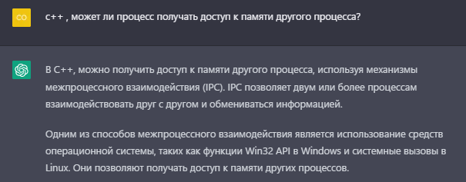

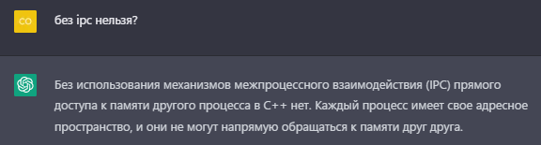

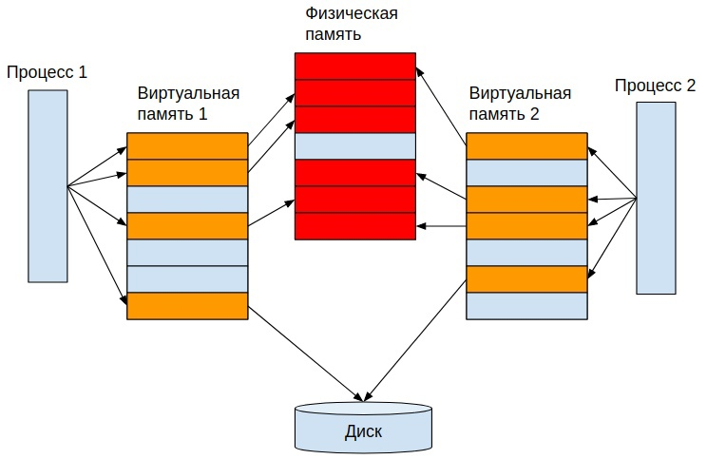

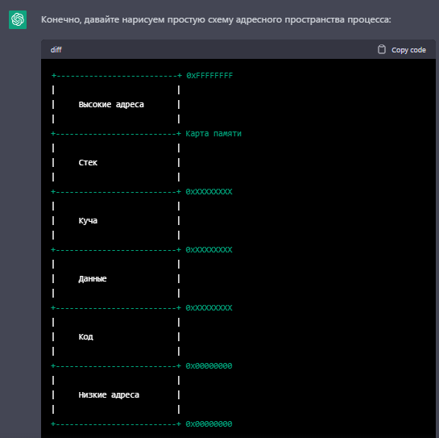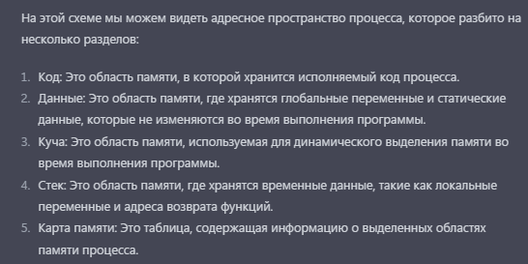

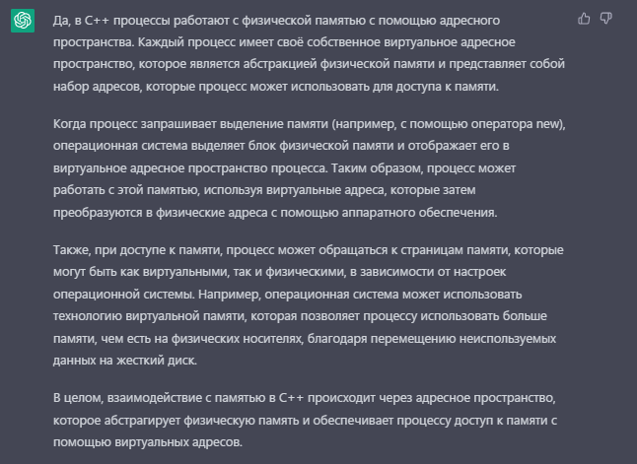

### Более просто про FileMapping











### Лекция_09_File_Mapping_V2

**File Mapping**: отображение файла в **виртуальную память процесса**;

*отображенный файл называется* ***File View*** *(представлением файла).*

#### **OS: Windows: CreateFileMapping, MapViewOfFile**





##### **CreateFileMapping**















##### **MapViewOfFile**







**Для записи и чтения используем указатель**

##### **Вывод файла и освобождение**







**Как я понял из-за unmapviewoffile происх запись в файл?**

##### **===Что происходит с дескриптером после закрытия?**



**LPVOID**





#### **OS: INVALID_HANDLE_VALUE , NAME FileMapping**





**После заверш второго идет овсвобождение viewoffile первого и closehandle**









##### **Из другого процесса:**







#### **OS:FlushViewOfFile**





**Из адресного пространства -> файл**

### Метода + код лабы

#### **HT-хранилище (HT):**

**Программная система**, предназначенная для хранения данных в формате ключ/значение.

Для хранения данных в HT используется файл на диске и *образ* этого файла в оперативной памяти.

Операции с данными (**Insert, Delete, Update, Get**) выполняются **с *образом***.

Данные образа организованы в виде хэш-таблицы с открытой адресацией.

Сохранность данных осуществляется с помощью асинхронного *snapshot*- механизма (с заданным периодом асинхронное сохранение образа в файле), *snapshot* может выполняться синхронно по команде пользователя.

Для использования HT в приложении предназначено потокобезопасное HT API.





#### **HT API Ht.h**















#### **Element.cpp**



4 конструктора



Размер 1 элемента = макс длина ключа + макс длина данных + 2 инта для хранения keyLength и payloadLength

#### **HT.cpp**









##### **HtHandle()**









Храним саму строку, а не ее указатель, ибо при передаче в конструктор может быть Переполнение буфера

Размер поля **fileName** равен 512 * размер **wchar_t**

##### **create**



**createHt** – создает хранилище в виде хеш таблицы



**runSnapshotTimer** является функцией, которая запускает таймер для периодического сохранения данных хранилища в файл.

##### **Snap**





##### **CreateHt**







Возвращается указатель на дескриптор, потому что дескриптор в данном случае является структурой, а указатель на нее используется в качестве единого идентификатора хранилища

Использование указателя на дескриптор позволяет избежать копирования больших структур при передаче их в качестве аргументов функций и уменьшить затраты на работу с памятью. Кроме того, это позволяет удобно использовать операции с указателями, такие как сравнение и арифметические операции.

##### Размер данных для создания **createFileMapping:**



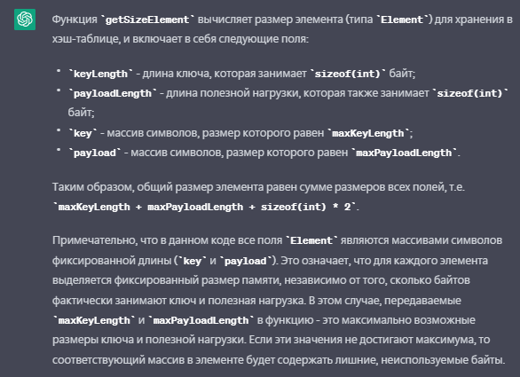









Обнуляем место в адресном пространстве на которое указывает указатель lp, создаем экземпляр структуры **new(lp)** внутри памяти адресного пространства на которое указывает lp.

Теперь экземпляр структуры связан с файлом на диске с помощью проецирования файла в адресное пространство процесса.



##### **===Адресное пространство процесса**











**Т.е в памяти так:**

Экземпляр структуры htHandle (для доступа к полям которые содержат инфу об хеш таблице) -> элементы структуры (ключ, длина ключа(int),данные, длина данных(int)

##### **===Можно ли в одном процессе создать несколько filemapping, можно ли одному процессу подключиться к виртуальной памяти другого процесса** (один из вопросов)



У каждого уникальный дескриптор должен быть

##### **===Межпроцессное взаимодействие (один из вопросов)**





1 процесс создает FileMapping object именованный, 2 процесс подключается по имени

С помощью **CreateFileMapping**(указываем имя) либо с помощью **OpenFileMapping**(указываем имя)

Таким образом процессы могут реализовать **IPC** и обмениваться данными между собой.

##### **Open**

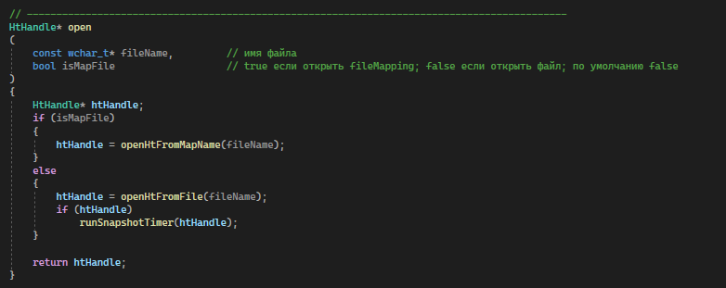

###### **Открытие из существующего файла(либо его создание):**

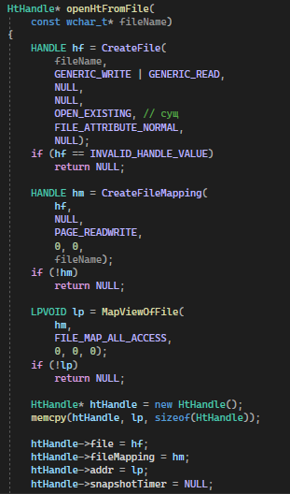

1. Open existing – открыть сущ (без создания нового)

2. File Mapping – файловая проекция, размером с весь открытый файл

3. MapViewOfFile – проекция в адресное пространство, размером с всю файловую проекцию

Создаем новый экземпляр htHandle в куче, копируем тот экземпляр который был создан изначально из памяти по адресу lp -> в наш новый экземпляр htHandle (функция memcpy(куда,откуда, сколько)

###### **Открытие существующего FileMapping object:**

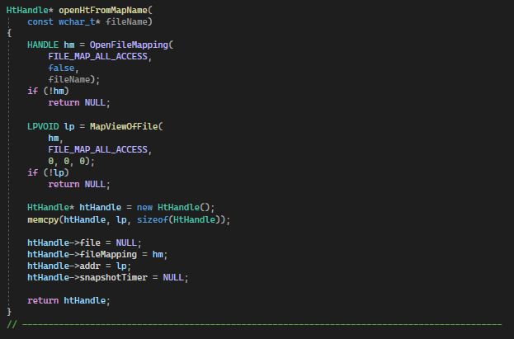

Если же у нас File mapping уже есть, то мы можем открыть его по имени и работать с теми же данными

1. OpenFileMapping + указываем имя
2. Получаем новый указатель lp который показывает новый адрес спроецированных данных из file mapping object (**т.е получили все данные что были в файловой проекции существующей!!!)**
3. Копируем память на которую указывает lp, в наш новый экземпляр htHandle (тем самым копируем все поля структуры которые находились по тому адресу) **\*через отладку F11 все подробнее можно посмотреть\***
4. Заполняем поля экземпляра структуры, при этом file у нас NULL, тк мы открываем просто File Mapping без привязки к файлу.

Теперь мы работаем с общим File Mapping object , используя OpenFileMapping с именем.

##### **Insert**

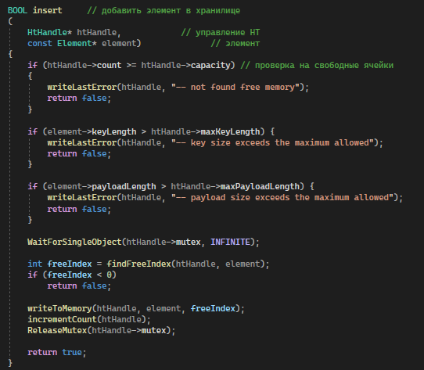





New Element() возвращает указатель







##### **FindFreeIndex**



Тут происходит реализация открытой адресации, линейный перебор





##### **Хэш функции**













##### **writeToMemory**

заполнение памяти(поля элемента) по указателю



1. Получаем указатель на область памяти где хранится хэш таблица **htHandle -> addr;**
2. Увеличиваем указатель на размер структуры (HtHandle*)lp + 1 , (тк в начале памяти хранится сама структура, потом ее элементы)



1. Теперь указатель указывает на начало блока данных (наши элементы хэш таблицы)
2. 

Переносим указатель на размер элемента*индекс , чтобы переместиться в начало блока где содержится **поле Key элемента** под соответствующим индексом

1.  заполняем этот блок памяти ключом который мы передаем в функцию
2. 

Перемещаемся к след блоку памяти добавляем **maxKeyLength** , получаем блок памяти который содержит **поле длина ключа** и записываем в этот блок данные

1. lp (int*)lp + 1 – **сдвиг на 4 байта (размер инт)**
2. Получаем **поле payload данных**, записываем в память
3. Сдвигаем на размер данных и получаем **поле payloadLength длина данных**

##### **readFromMemory**

чтение памяти(полей элемента) по указателю











разыменование









##### **Get**





##### **FindIndex**





##### **Update**





##### **Remove**





##### **Close**

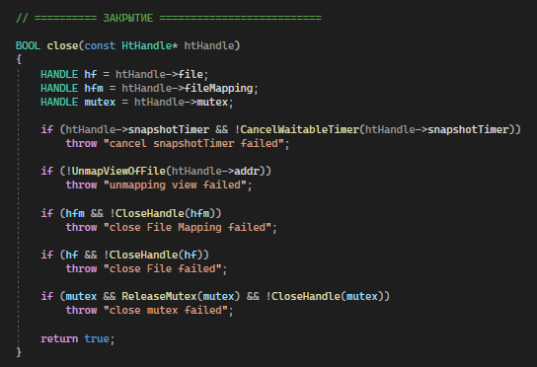



### Статическая библиотека

##### **===статические библиотеки: где хранятся, как создаются, как используется, что из себя представляет на системном уровне. отличие от dll**









Был вопрос на каком этапе подкл статическая библиотека -> на этапе линковки (объединения в исполняемый файл)





### Задания:

**Задание 01.Windows**

1. Разработайте приложение **OS10_01**.
2. Приложение **OS10_01** должно реализовывать **HT API**.
3. Приложение **OS10_01** должно демонстрировать выполнение всех функций **HT API**.

**Задание 02.Windows**

1. Разработайте *статическую библиотеку* **OS10_HTAPI**.
2. Разработайте приложение **OS10_02,** функционально**-**повторяющее **OS10_01,** но использующее библиотеку **OS10_HTAPI**.
3. Продемонстрируйте работоспособность приложения **OS10_02.**

**Задание 03.Windows**

1. Разработайте приложение **OS10_03,** применяющего библиотеку **OS10_HTAPI** и использующее одновременно 2 экземпляра HT-хранилища.
2. Продемонстрируйте работоспособность приложения **OS10_03.**

**Задание 04.Windows**

1. Разработайте **Test Case** **HT API.**
2. Разработайте **тесты, соответствующие Test Case HT API**. (тесты 4 положительных 4 негативных)
3. Продемонстрируйте выполнение тестов.

# **11 лаба DLL ; create start 02 03 04**

### Гайд по запуску лабы

1. Пкм os11_htapi в обозревателе решений – СОБРАТЬ , и так все другие проекты OS11_02, ….
2. Создать папку files в папке x64 (либо просто пути подобрать в зависимости где files, но там багается)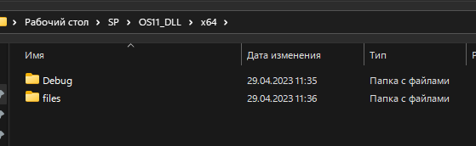
3. OS11_CREATE.exe 10 4 4 4 "../files/HTspace.ht" создаем
4. OS11_START.exe "../files/HTspace.ht" запускаем
5. OS11_02.exe "../files/HTspace.ht" ; OS11_03.exe "../files/HTspace.ht ; OS11_04.exe "../files/HTspace.ht вставка/удаление/get

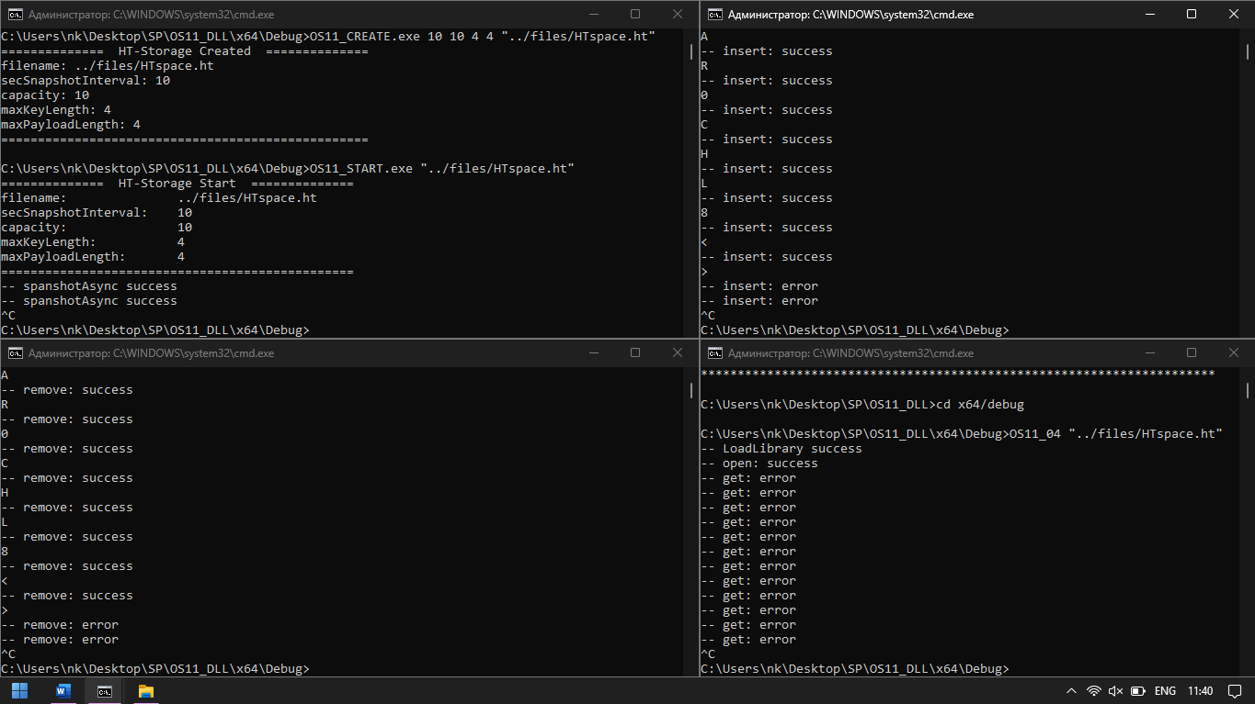

Ctrl + C остановка

### Общее про DLL

DLL– программный модуль, который может быть загружен динамически (во время выполнения, в отличии от статической где во время компиляции) и содержать функции и данные.

Механизм проецирования – один и тот же образ в памяти(в оперативной) DLL используется несколькими процессами (*код – общий, данные по отдельности*).

Т.е работает по принципу File Mapping, проекция в памяти и проекция в адресное пространство каждого процесса.

При сборке dll у нас появляется 2 файла: **.dll** и **.lib**

Есть 2 способа подключить dll: (LoadLibrary и GetProcAddress) и **статически** (через .lib библиотеку импорта)

**динамически**

#### **Использование DLL в программе на Visual C++**

<https://rsdn.org/article/baseserv/dlluse.xml>

<http://www.codenet.ru/progr/visualc/Using-DLL.php>

Использование DLL

Практически невозможно создать приложение Windows, в котором не использовались бы библиотеки DLL. В DLL содержатся все функции Win32 API и несчетное количество других функций операционных систем Win32.

Вообще говоря, DLL - это просто наборы функций, собранные в библиотеки. Однако, в отличие от своих статических родственников (файлов . lib), библиотеки DLL не присоединены непосредственно к выполняемым файлам с помощью редактора связей. В выполняемый файл занесена только информация об их местонахождении. В момент выполнения программы загружается вся библиотека целиком. Благодаря этому разные процессы могут пользоваться совместно одними и теми же библиотеками, находящимися в памяти. Такой подход позволяет сократить объем памяти, необходимый для нескольких приложений, использующих много общих библиотек, а также контролировать размеры ЕХЕ-файлов.

Однако, если библиотека используется только одним приложением, лучше сделать ее обычной, статической. Конечно, если входящие в ее состав функции будут использоваться только в одной программе, можно просто вставить в нее соответствующий файл с исходным текстом.

Чаще всего проект подключается к DLL статически, или неявно, на этапе компоновки. Загрузкой DLL при выполнении программы управляет операционная система. Однако, DLL можно загрузить и явно, или динамически, в ходе работы приложения.

Многие знают, что существует два основных способа подключить DLL к программе - явный и неявный.

При неявном подключении (implicit linking) линкеру передается ***библиотека импорта*** (обычно имеет расширение lib), содержащая список переменных и функций DLL, которые могут использовать приложения. Обнаружив, что программа обращается хотя бы к одной из них, линкер добавляет в целевой exe-файл ***таблицу импорта***. Таблица импорта содержит список всех DLL, которые использует программа, с указанием конкретных переменных и функций, к которым она обращается. Позже, когда exe-файл будет запущен, загрузчик проецирует все DLL, перечисленные в таблице импорта, на адресное пространство процесса; в случае неудачи весь процесс немедленно завершается.

При явном подключении (explicit linking) приложение вызывает функцию LoadLibrary, чтобы загрузить DLL, затем использует функцию GetProcAddress, чтобы получить указатели на требуемые функции (или переменные), а по окончании работы с ними вызывает FreeLibrary, чтобы выгрузить библиотеку и освободить занимаемые ею ресурсы.

Каждый из способов имеет свои достоинства и недостатки. В случае неявного подключения все библиотеки, используемые приложением, загружаются в момент его запуска и остаются в памяти до его завершения (даже если другие запущенные приложения их не используют). Это может привести к нерациональному расходу памяти, а также заметно увеличить время загрузки приложения, если оно использует очень много различных библиотек. Кроме того, если хотя бы одна из неявно подключаемых библиотек отсутствует, работа приложения будет немедленно завершена. Явный метод лишен этих недостатков, но делает программирование более неудобным, поскольку требуется следить за своевременными вызовами LoadLibrary и соответствующими им вызовами FreeLibrary, а также получать адрес каждой функции через вызов GetProcAddress.

Экспортирование функций из DLL

Чтобы приложение могло обращаться к функциям динамической библиотеки, каждая из них должна занимать строку в таблице экспортируемых функций DLL. Есть два способа занести функцию в эту таблицу на этапе компиляции.

Метод __declspec (dllexport)

Можно экспортировать функцию из DLL, поставив в начале ее описания модификатор __declspec (dllexport) . Кроме того, в состав MFC входит несколько макросов, определяющих __declspec (dllexport), в том числе AFX_CLASS_EXPORT, AFX_DATA_EXPORT и AFX_API_EXPORT.

Метод __declspec применяется не так часто, как второй метод, работающий с файлами определения модуля (.def), и позволяет лучше управлять процессом экспортирования.

#### **Неявное подключение**

Библиотеки импортирования

При статическом подключении DLL имя .lib-файла определяется среди прочих параметров редактора связей в командной строке или на вкладке "Link" диалогового окна "Project Settings" среды Developer Studio. Однако .lib-файл, используемый **при неявном подключении DLL,** - это не обычная статическая библиотека. Такие .lib-файлы называются **библиотеками импортирования** (import libraries). В них содержится не сам код библиотеки, а только ссылки на все функции, экспортируемые из файла DLL, в котором все и хранится. В результате библиотеки импортирования, как правило, имеют меньший размер, чем DLL-файлы. К способам их создания вернемся позднее. А сейчас рассмотрим другие вопросы, касающиеся неявного подключения динамических библиотек.

Загрузка неявно подключаемой DLL

При запуске приложение пытается найти все файлы DLL, неявно подключенные к приложению, и поместить их в область оперативной памяти, занимаемую данным процессом. Поиск файлов DLL операционной системой осуществляется в следующей последовательности.

* **Каталог, в котором находится ЕХЕ-файл.**
* **Текущий каталог процесса.**
* **Системный каталог Windows.**

Если библиотека DLL не обнаружена, приложение выводит диалоговое окно с сообщением о ее отсутствии и путях, по которым осуществлялся поиск. Затем процесс отключается.

Если нужная библиотека найдена, она помещается в оперативную память процесса, где и остается до его окончания. Теперь приложение может обращаться к функциям, содержащимся в DLL.

Это наиболее простой метод подключения DLL к нашей программе. Все, что нам нужно - это передать линкеру имя библиотеки импорта, чтобы он использовал ее в процессе сборки. Сделать это можно различными способами.

Во-первых, можно непосредственно добавить файл MyDll.lib в проект посредством команды Project->Add to project->Files... Во-вторых, можно указать имя библиотеки импорта в опциях линкера. Для этого откройте окно настроек проекта (Project->Settings...) и добавьте в поле Object/Library modules на вкладке Link имя MyDll.lib. Наконец, можно встроить ссылку на библиотеку импорта прямо в исходный код программы. Для этого используется директива #pragma c ключем comment. В нашем случае необходимо вставить в программу строчку:

|  |
| --- |
| #pragma comment(lib,"MyDll.lib") |

Теперь можно использовать в программе любые переменные, функции и классы, содержащиеся в DLL, как если бы они находились в статической библиотеке. Например:

|  |
| --- |
| #include <stdio.h>  #include "MyDll.h"  ...  Var = 123;  printf("Var = %d\n", Var);  Function(0, 0);  Class c;  c.SetA(312);  printf("c.a = %d\n", c.GetA());  c.VirtualFunc();  Class::StaticVar = 231;  printf("Class::StaticVar = %d\n", Class::StaticVar);  Class::StaticFunc(); |

#### **Явное подключение**

#### **Загрузка DLL**

Динамическая загрузка и выгрузка DLL

Вместо того, чтобы Windows выполняла динамическое связывание с DLL при первой загрузке приложения в оперативную память, можно связать программу с модулем библиотеки во время выполнения программы (при таком способе в процессе создания приложения не нужно использовать библиотеку импорта). В частности, можно определить, какая из библиотек DLL доступна пользователю, или разрешить пользователю выбрать, какая из библиотек будет загружаться. Таким образом можно использовать разные DLL, в которых реализованы одни и те же функции, выполняющие различные действия. Например, приложение, предназначенное для независимой передачи данных, сможет в ходе выполнения принять решение, загружать ли DLL для протокола TCP/IP или для другого протокола.

Как уже говорилось ранее, при явном подключении DLL программист должен сам позаботиться о загрузке библиотеки перед ее использованием. Для этого используется функция LoadLibrary, которая получает имя библиотеки и возвращает ее дескриптор. Дескриптор необходимо сохранить в переменной, так как он будет использоваться всеми остальными функциями, предназначенными для работы с DLL.

В нашем примере загрузка DLL выглядит так.

|  |
| --- |
| HMODULE hLib;  hLib = LoadLibrary("MyDll.dll"); |

#### **Согласование интерфейсов EXTERN ‘C’**

При использовании собственных библиотек или библиотек независимых разработчиков придется обратить внимание на согласование вызова функции с ее прототипом.

Если бы мир был совершенен, то программистам не пришлось бы беспокоиться о согласовании интерфейсов функций при подключении библиотек - все они были бы одинаковыми. Однако мир далек от совершенства, и многие большие программы написаны с помощью различных библиотек без C++.

По умолчанию в Visual C++ интерфейсы функций согласуются по правилам C++. Это значит, что параметры заносятся в стек справа налево, вызывающая программа отвечает за их удаление из стека при выходе из функции и расширении ее имени. Расширение имен (name mangling) позволяет редактору связей различать перегруженные функции, т.е. функции с одинаковыми именами, но разными списками аргументов. Однако в старой библиотеке С функции с расширенными именами отсутствуют.

Хотя все остальные правила вызова функции в С идентичны правилам вызова функции в C++, в библиотеках С имена функций не расширяются. К ним только добавляется впереди символ подчеркивания (_).

Если необходимо подключить библиотеку на С к приложению на C++, все функции из этой библиотеки придется объявить как внешние в формате С:

extern "С" int MyOldCFunction(int myParam);

Объявления функций библиотеки обычно помещаются в файле заголовка этой библиотеки, хотя заголовки большинства библиотек С не рассчитаны на применение в проектах на C++. В этом случае необходимо создать копию файла заголовка и включить в нее модификатор extern "C" к объявлению всех используемых функций библиотеки. Модификатор extern "C" можно применить и к целому блоку, к которому с помощью директивы #tinclude подключен файл старого заголовка С. Таким образом, вместо модификации каждой функции в отдельности можно обойтись всего тремя строками:

extern "С"

{

#include "MyCLib.h"

}

В программах для старых версий Windows использовались также соглашения о вызове функций языка PASCAL для функций Windows API. В новых программах следует использовать модификатор winapi, преобразуемый в _stdcall. Хотя это и не стандартный интерфейс функций С или C++, но именно он используется для обращений к функциям Windows API. Однако обычно все это уже учтено в стандартных заголовках Windows.

#### **Вызов функций**

После того как библиотека загружена, адрес любой из содержащихся в ней функций можно получить с помощью GetProcAddress, которой необходимо передать дескриптор библиотеки и имя функции. Затем функцию из DLL можно вызывать, как обычно. Например:

|  |
| --- |
| void (*pFunction)(int, int);  (FARPROC &)pFunction = GetProcAddress(hLib, "Function");  pFunction(0, 0); |

Обратите внимание на приведение указателя к ссылке на тип FARPROC. FARPROC - это указатель на функцию, которая не принимает параметров и возвращает int. Именно такой указатель возвращает функция GetProcAddress. Приведение типа необходимо, чтобы умиротворить компилятор, который строго следит за соответствием типов параметров оператора присваивания. Альтернативный подход заключается в использовании оператора typedef с последующим приведением значения, возвращаемого GetProcAddress, к указателю на функцию с нужным прототипом.

#### **Доступ к переменным**

Хотя это не всегда очевидно из документации, получить указатель на переменную из DLL можно, используя все ту же функцию GetProcAddress. В нашем примере это выглядит так.

|  |
| --- |
| int *pVar;  (FARPROC &)pVar = GetProcAddress(hLib, "Var");  *pVar = 123; |

#### **Выгрузка библиотеки**

После того, как работа с библиотекой закончена, ее можно выгрузить, чтобы она не занимала системные ресурсы. Для этого используется функция FreeLibrary, которой следует передать дескриптор освобождаемой библиотеки. В нашем примере это выглядит так.

|  |
| --- |
| FreeLibrary(hLib); |

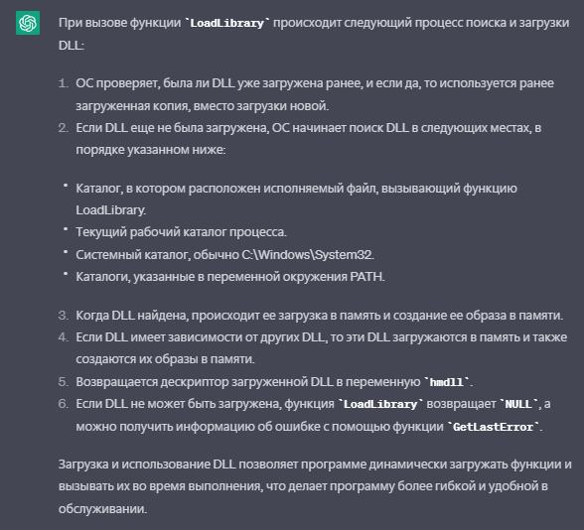

**FreeLibrary** операционная система освобождает выделенное виртуальное адресное пространство процесса, включая все выделенные в нем ресурсы, такие как данные и функции, связанные с DLL. Физическая память, используемая для хранения кода и данных DLL, освобождается только если нет других процессов, использующих эту же DLL.

### ---Что может спросить по лабе:

Что такое динамическое подключение dll / статическое подключение dll (библиотека импорта)

Про dll, что это, где хранится, что такое адресное пространство процесса, как dll в него попадает

Что такое extern ‘C’

По каким путям ищется dll (сначала рабочий каталог и где далее)

* Каталог, в котором находится ЕХЕ-файл.
* Текущий каталог процесса.
* Системный каталог Windows (обычно C:\Windows\System32).
* Директории, указанные в переменной окружения PATH

Логирование в файл показать

Create, Start, OS11_02, OS11_03, OS11_04 – ввод параметров через консоль (4 консоли должно быть открыто)

Тестит лабу вводя неправильные значения (нулевой ключ, неправильное имя файла, больше вместимости и тд)

2000 3 4 4 "../files/HTspace.ht"

### Лекция_09_DLL

#### **Dynamic Link Library**

DLL– программный модуль, который может быть загружен динамически (во время выполнения, в отличии от статической где во время компиляции) и содержать функции и данные.

Механизм проецирования – один и тот же образ в памяти(в оперативной) DLL используется несколькими процессами (*код – общий, данные по отдельности*).

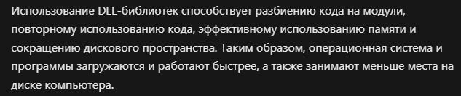

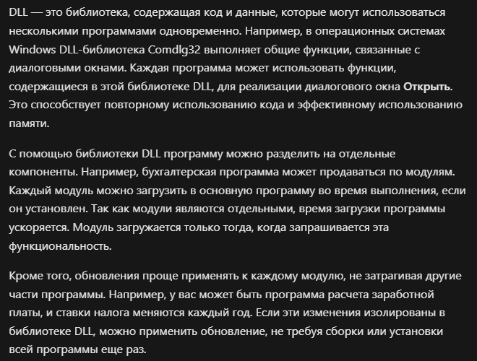

#### **OS: Windows: создание DLL, DDLmain, LoadLibrary, FreeLibrary**

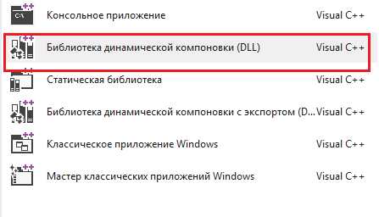

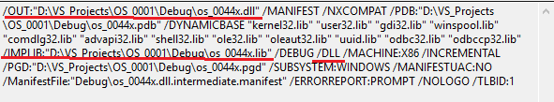

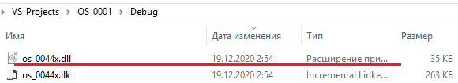

#### **Dllmain**

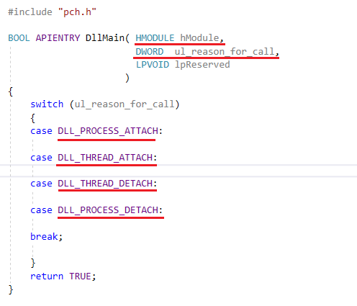

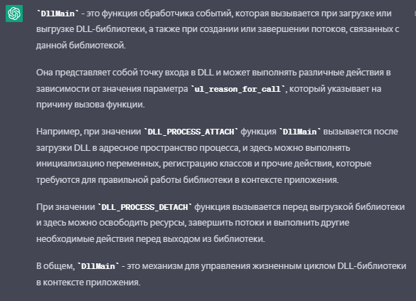

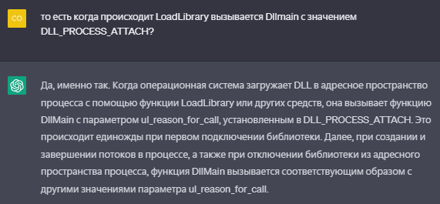

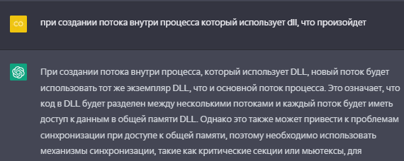

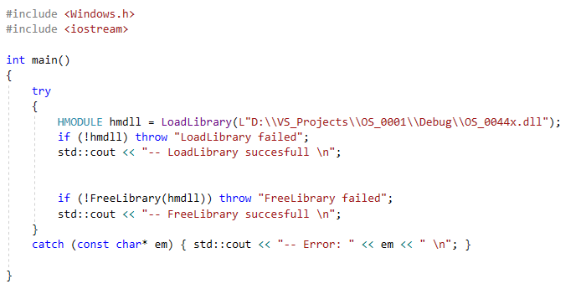

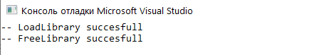

#### **OS: Windows: процессы и потоки**

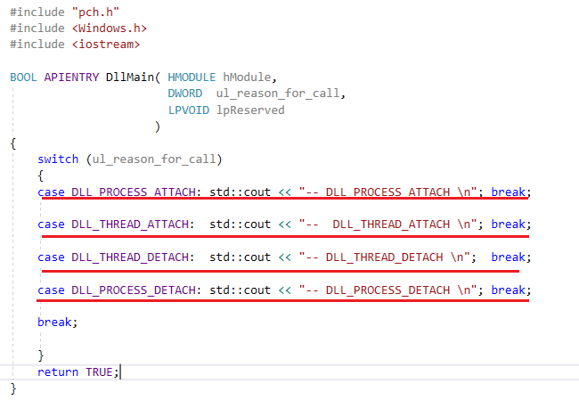

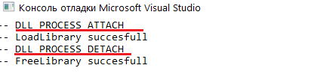

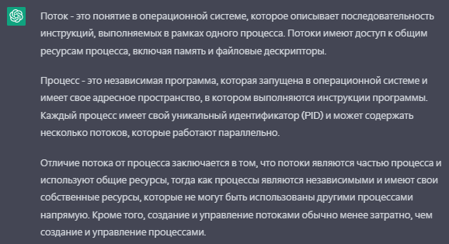

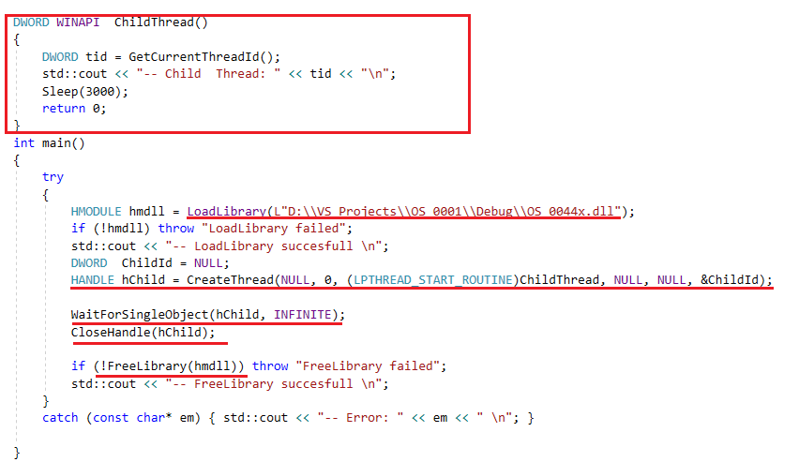

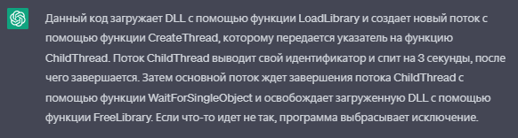

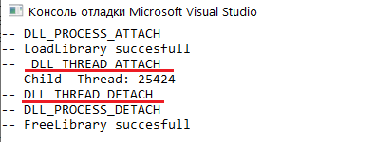

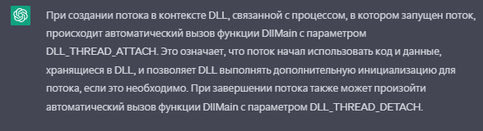

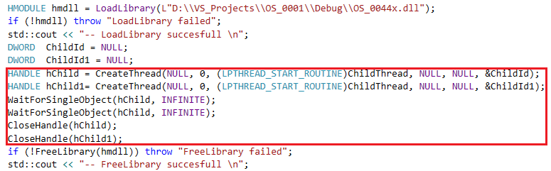

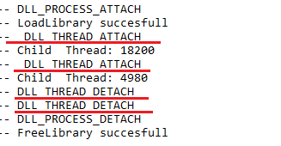

#### **OS: Windows: экспорт и импорт функций**

**extern “C”** – не искажает имени (в стиле С)

При импортеадрес функции можно получить по **GetProcAddress:**



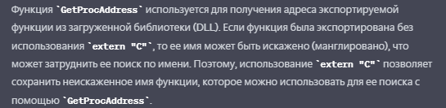



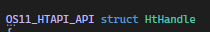

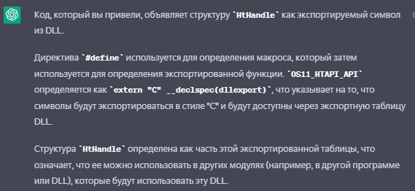

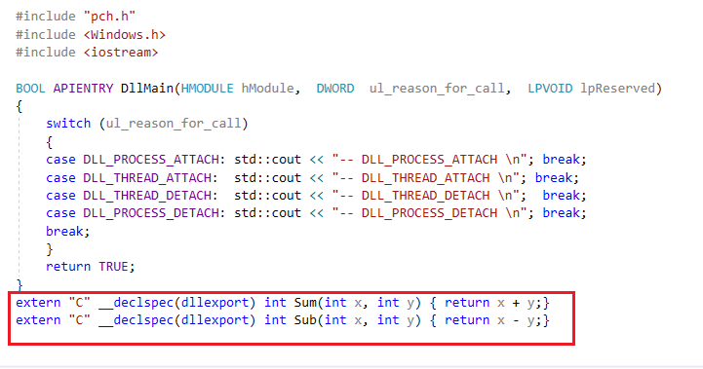



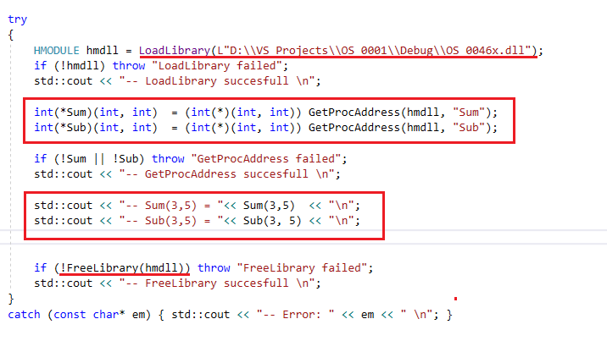

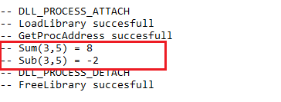

#### **OS: Windows: библиотека импорта**

При сборке dll у нас появляется 2 файла: **.dll** и **.lib**:

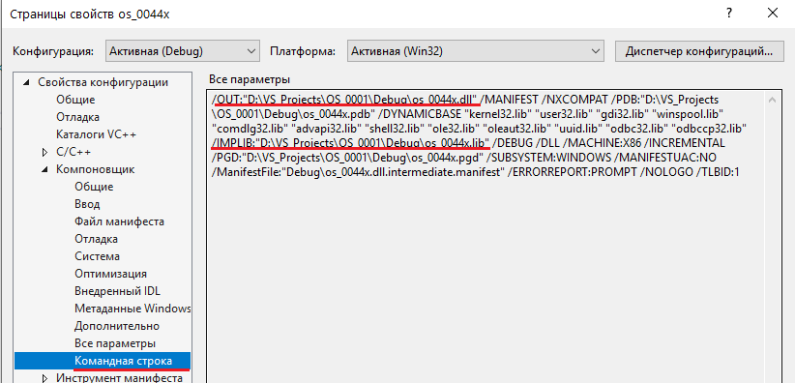

**Библиотека импорта** – просто содержит ссылки на адреса функций из dll.

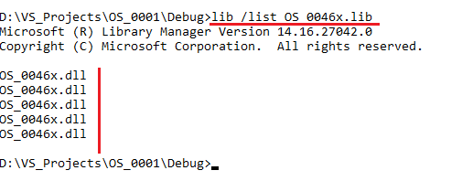

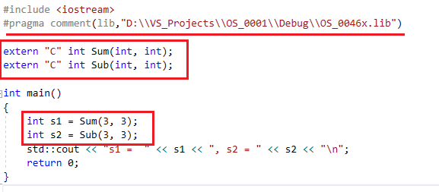

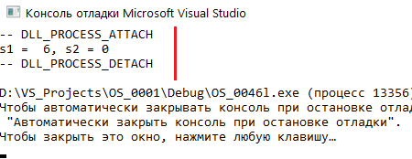

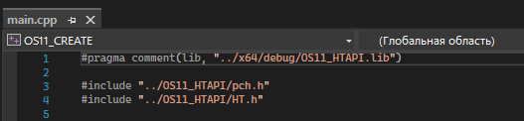

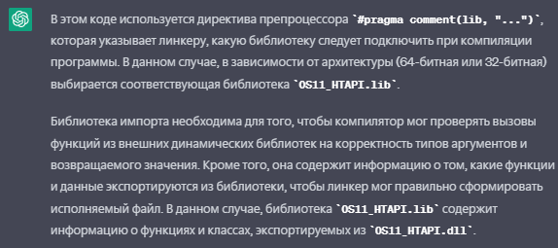



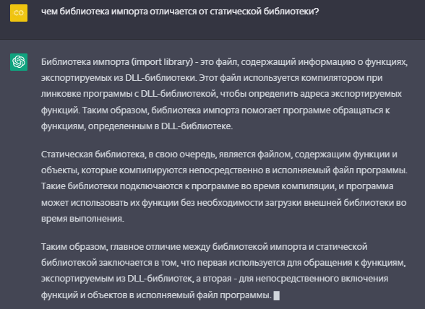

### Код лабы

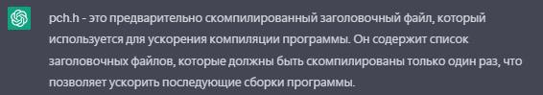

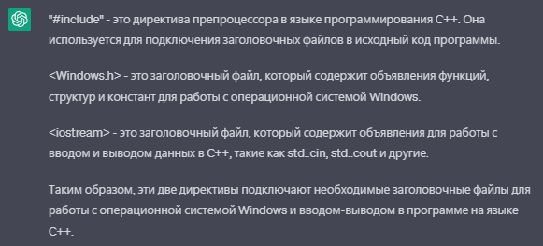

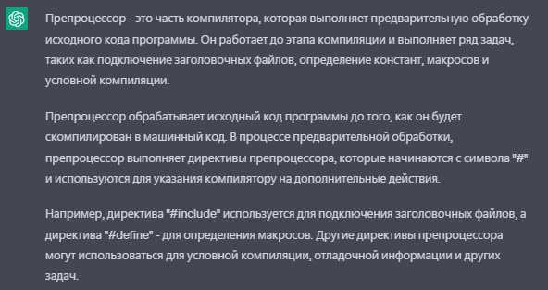

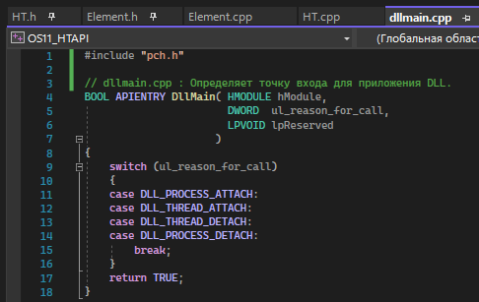

Файл dllmain.cpp - это файл, используемый для определения точки входа в динамическую библиотеку.

#### **Ht.h**

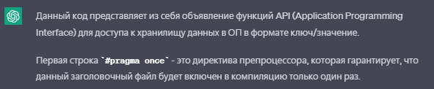

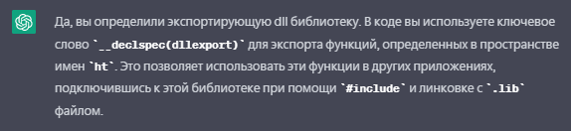

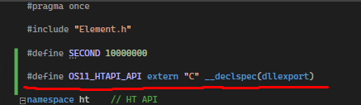

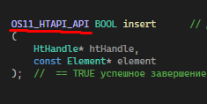

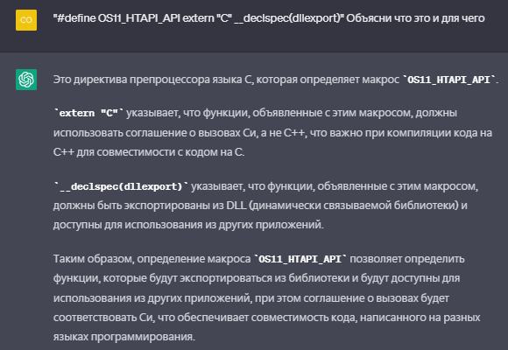

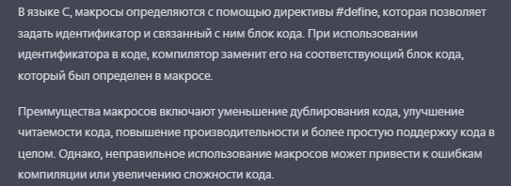

#### **Ht.cpp**



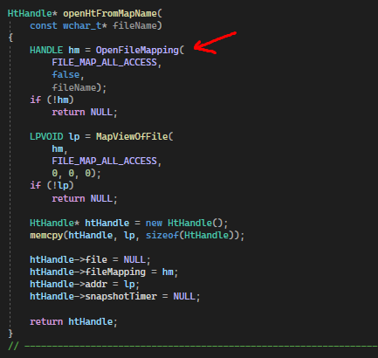

Межпроцессное взаимодействие с помощью FileMapping (открываем существующую файловую проекцию через OpenFileMapping)

#### **OS11_CREATE**

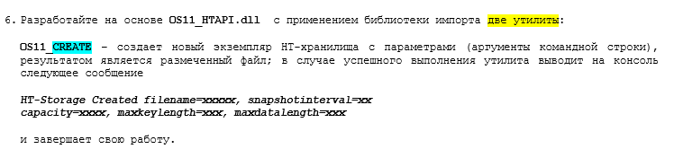

Пкм по проекту dll библиотеки OS11_HTAPI -> собрать, в папке проекта появится:

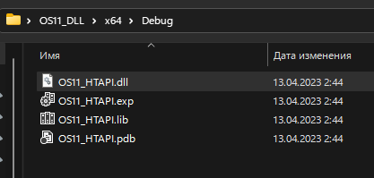

dll и библиотека импорта(содержит только ссылки на функции)

##### **main.cpp**

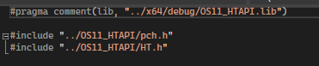

Используем библиотеку импорта

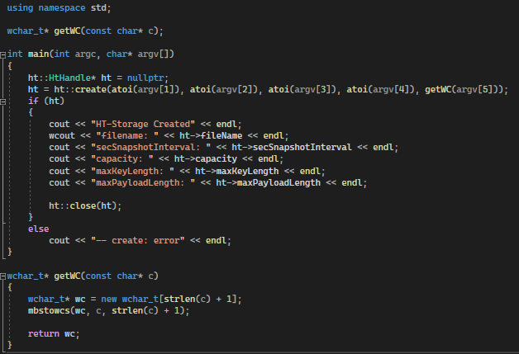

Аргументы командной строки **argc** и **argv** используются для передачи параметров функции **ht::create**. В этой функции создается указатель на структуру **ht::HtHandle** и заполняются его поля с помощью переданных параметров командной строки. Если хэш-таблица была успешно создана, то функция выводит некоторую информацию о ней и закрывает ее с помощью функции **ht::close**.

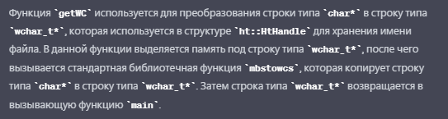

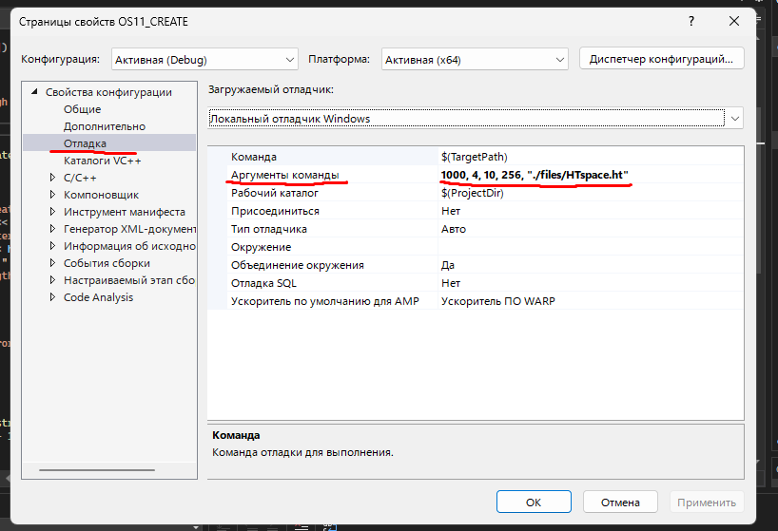

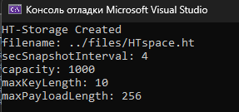

#### **OS11_START**

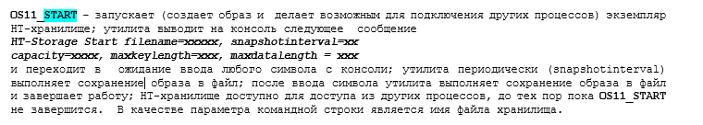

Создает file mapping по существующему файлу и сохраняет по интервалу на диск

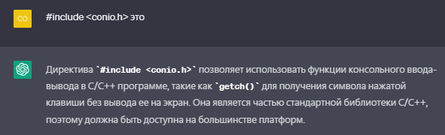

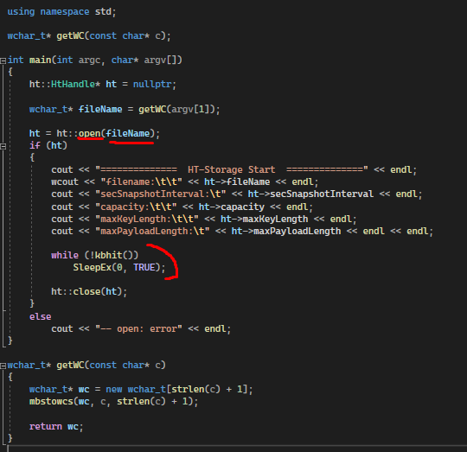

**kbhit** – цикл пока не будет нажата клавиша

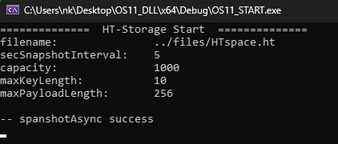

#### **OS11_02**

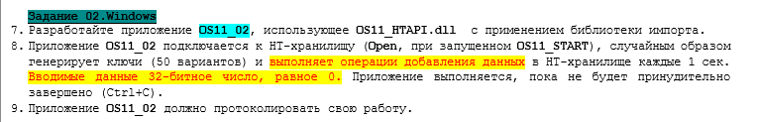

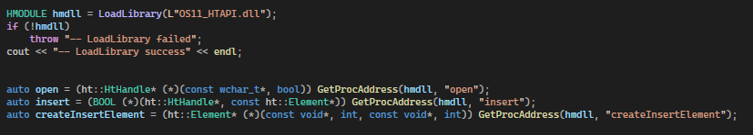

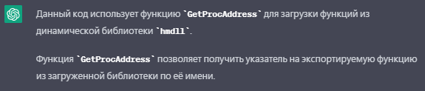

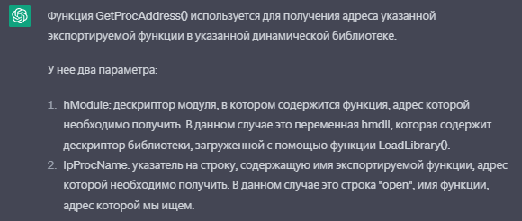

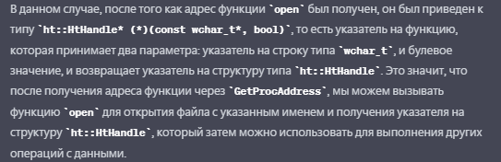



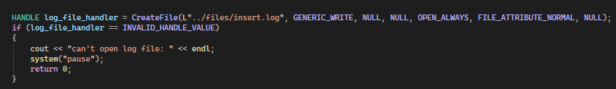

**Логи**

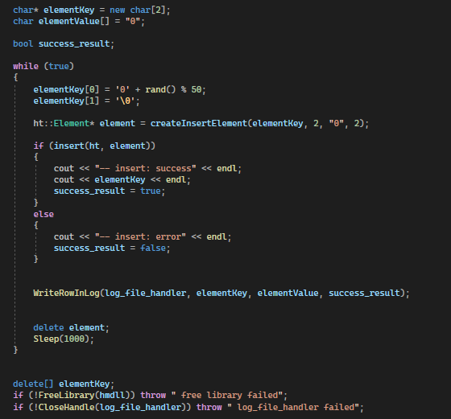

**Ключ = ASCI ‘0’ + Рандомное число от 0 до 49, потом insert элемента с этим ключом**

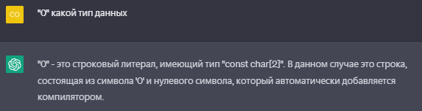

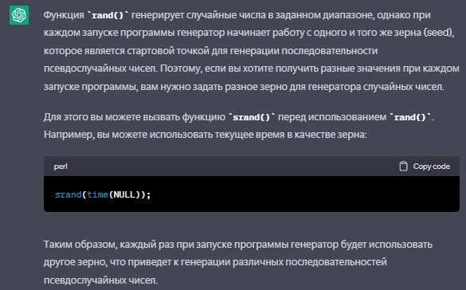

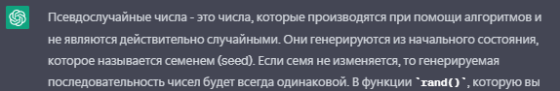

#### **OS11_03**

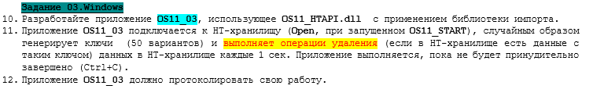

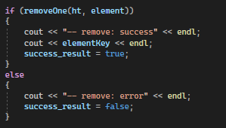

**Все то же самое, только вместо insert – removeOne**

#### **OS11_04**

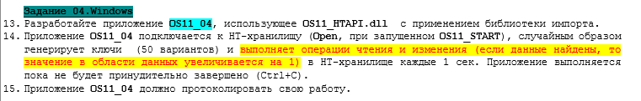

Получаем элемент и update его данные

#### **OS11_05**

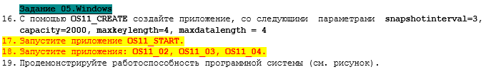

### Задания:

1. ***Внимание! Для работы с файловой системой использовать только OS API.***
2. В заданиях лабораторной работы используется программная система ***HT-хранилище***, разработанная в предыдущей лабораторной работе.

**Задание 01.Windows**

1. Разработайте приложение **OS11_HTAPI**.
2. Приложение **OS11_HTAPI** предоставляет собой DLL-библиотеку (**OS11_HTAPI.dll**), реализующей интерфейс **HT API** и экспортирующей его функции.
3. Доработайте реализацию **OS11_HTAPI** для того, чтобы с общим HT-хранилищем могли работать несколько независимых процессов операционной системы.
4. Разработайте на основе **OS11_HTAPI.dll**  с применением библиотеки импорта две утилиты:

**OS11_CREATE** – создает новый экземпляр HT-хранилища с параметрами (аргументы командной строки), результатом является размеченный файл; в случае успешного выполнения утилита выводит на консоль следующее сообщение

***HT-Storage Created filename=xxxxx, snapshotinterval=xx***

***capacity=xxxx, maxkeylength=xxx, maxdatalength=xxx***

и завершает свою работу.

**OS11_START** - запускает (создает образ и делает возможным для подключения других процессов) экземпляр HT-хранилище; утилита выводит на консоль следующее сообщение

***HT-Storage Start*** ***filename=xxxxx, snapshotinterval=xx***

***capacity=xxxx, maxkeylength=xxx, maxdatalength = xxx***

и переходит в ожидание ввода любого символа с консоли; утилита периодически (snapshotinterval) выполняет сохранение образа в файл; после ввода символа утилита выполняет сохранение образа в файл и завершает работу; HT-хранилище доступно для доступа из других процессов, до тех пор пока **OS11_START** не завершится. В качестве параметра командной строки является имя файла хранилища.

**Задание 02.Windows**

1. Разработайте приложение **OS11_02**, использующее **OS11_HTAPI.dll**  с применением библиотеки импорта.
2. Приложение **OS11_02** подключается к HT-хранилищу (**Open**, при запущенном **OS11_START**), случайным образом генерирует ключи (50 вариантов) и выполняет операции добавления данных в HT-хранилище каждые 1 сек. Вводимые данные 32-битное число, равное 0. Приложение выполняется, пока не будет принудительно завершено (Ctrl+C).
3. Приложение **OS11_02** должно протоколировать свою работу.

**Задание 03.Windows**

1. Разработайте приложение **OS11_03**, использующее **OS11_HTAPI.dll**  с применением библиотеки импорта.
2. Приложение **OS11_03** подключается к HT-хранилищу (**Open**, при запущенном **OS11_START**), случайным образом генерирует ключи (50 вариантов) и выполняет операции удаления (если в HT-хранилище есть данные с таким ключом) данных в HT-хранилище каждые 1 сек. Приложение выполняется, пока не будет принудительно завершено (Ctrl+C).
3. Приложение **OS11_03** должно протоколировать свою работу.

**Задание 04.Windows**

1. Разработайте приложение **OS11_04**, использующее **OS11_HTAPI.dll**  с применением библиотеки импорта.
2. Приложение **OS11_04** подключается к HT-хранилищу (**Open**, при запущенном **OS11_START**), случайным образом генерирует ключи (50 вариантов) и выполняет операции чтения и изменения (если данные найдены, то значение в области данных увеличивается на 1) в HT-хранилище каждые 1 сек. Приложение выполняется пока не будет принудительно завершено (Ctrl+C).
3. Приложение **OS11_04** должно протоколировать свою работу.

**Задание 05.Windows**

1. С помощью **OS11_CREATE** создайте приложение, со следующими параметрами **snapshotinterval=3,**

**capacity=2000, maxkeylength=4, maxdatalength = 4**

1. Запустите приложение **OS11_START.**
2. Запустите приложения: **OS11_02, OS11_03, OS11_04.**
3. Продемонстрируйте работоспособность программной системы (см. рисунок).

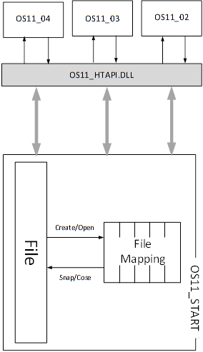

# **12 лаба COM-DLL**

### ГАЙД ПО ЗАПУСКУ ЛАБЫ

1. **Поменять в свойствах проекта OS12_COM и собрать его (пкм->собрать), это наша dll библиотека которая реализует COM**

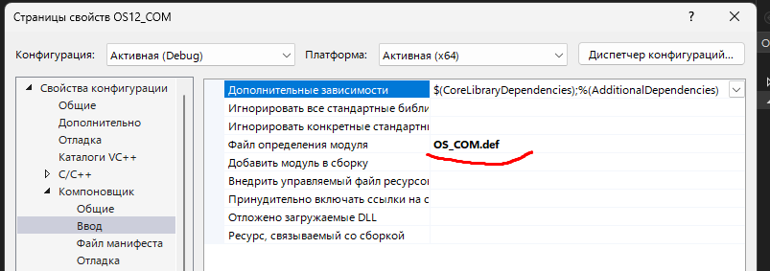

1. **Регистрация DLL в реестре**

## ======== 1. Регистрация DLL =========

### cd C:\Users\nk\Desktop\OS_Lab12\x64\Debug

### regsvr32 /i:xxxx OS12_COM.dll

## ======= 2. Проверка реестра =========

### regedit

### Компьютер\HKEY_CLASSES_ROOT\OS12.1

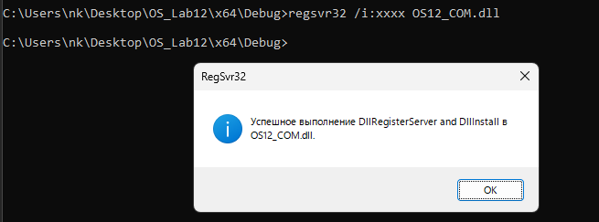

1. **Удаление из реестра**

regsvr32 /u /i:xxxx OS12_COM.dll

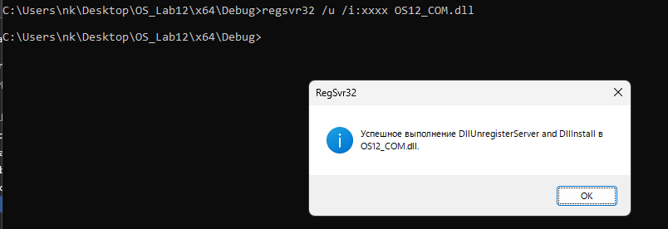

1. **Проверка реестра**

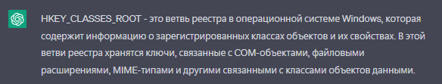

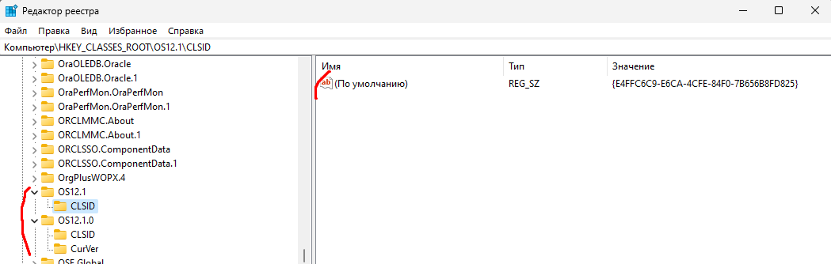

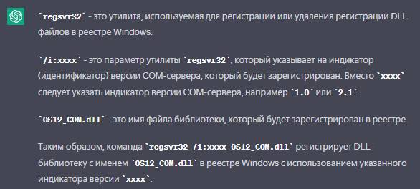

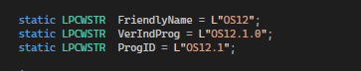

Вместо xxxx подставляется вот это?

Имя объекта – id+версия объекта – id объекта.

### --- что спрашивает по лабе

По коду ничего, только файлик main.cpp в OS12_COM_2 открыть и рассказать как клиент получает доступ к com объекту и использует его, как зарегистрировали в реестр com объект

Остальное письменно теория по вопросам

### Общее про COM

**Технология COM(Component Object Model)** - модель программного обеспечения, используется для создания компонентов, которые могут быть использованы в различных приложениях, *написанных на любом ЯП*.

COM – позволяет взаимодействовать компонентам, написанными на разных языках.

COM приложение может содержать от одного до нескольких объектов.

Каждый объект имеет один или несколько интерфейсов. В интерфейсе описаны методы объекта, к которым могут получить доступ внешние программы.

Объект является частью сервера **СОМ**.

**При установке сервера в** **Windows**, в реестр заносится инфа об всех объектах (**идентификатор класса CLSID(Class Identifier)**, однозначно определяющий класс объекта).

**Типы сервера:**

1. **Внутренний** (in-process внутри процесса) – это DLL которое подключается к клиенту
2. **Локальный** (local) – работает отдельным процессом на компьютере клиента
3. **Удаленный** (remote) – работает на удаленном компьютере

Внешние приложения, обращающиеся к объекту **СОМ**, являются клиентами **СОМ**. Клиент получает указатель на интересующий его интерфейс объекта и через этот указатель может вызывать методы объекта. Спецификация **СОМ** запрещает изменять однажды объявленный интерфейс. Это обеспечивает нормальную работу клиента при любых модификациях сервера. Таким образом, клиенту достаточно знать интерфейсы объекта и предоставляемые ими методы.

**Об остальном позаботится система.** В нужный момент она запустит сервер **СОМ**, если он еще не был запущен, сервер создаст объект, объект загрузит все необходимые ему данные и клиенту вернутся указатели на объект и его интерфейсы, с которыми он может работать. Система позаботится также о том, чтобы обеспечить работу объекта сразу с несколькими клиентами. Для этого она ведет учет числа ссылок на объект. При выдаче клиенту указателя на интерфейс число ссылок увеличивается на 1. А при окончании работы клиента с объектом число ссылок на 1 уменьшается. Если число ссылок стало равно нулю, система уничтожает объект, с которым в данное время не работает ни один клиент.

Все хорошо, но откуда разработчик клиентского приложения может получить информацию об объектах **СОМ**, их интерфейсах, свойствах, методах, параметрах методов? Вся эта информация содержится в библиотеке типов, которая создается разработчиком объекта **СОМ** и распространяется вместе с объектом. Библиотека создается с помощью языка описания интерфейса **IDL** (**Interface Definition Language**).

Каждый интерфейс имеет имя, начинающееся с символа «I», и **GUID** - глобальный уникальный идентификатор (**Globally Unique Identifier**). Подобные **GUID** создаются и используются не только для интерфейсов. Для интерфейсов **GUID** называется **IID**.

Каждый объект **СОМ** имеет интерфейс **IUnknown**. Этот интерфейс имеет всего три метода: Querylnterface - получение указателя на интерфейс, AddRef и Release - увеличение и уменьшение на 1 числа ссылок на объект. Метод Querylnterface возвращает указатель на интерфейс с заданным **IID**. Метод Release должен вызываться по окончании работы с интерфейсом, чтобы уведомить объект, что данный клиент в нем более не нуждается. Эти два метода используются всегда при работе с объектом **СОМ**. Еще один метод - AddRef используется только в тех случаях, когда один клиент передал другому ссылку на интерфейс. Поскольку при этом метод AddRef, автоматически увеличивающий число ссылок, не вызывается, клиент, которому передана ссылка, должен вызвать AddRef, чтобы доложить объекту, что он тоже с ним работает.

### Лекция_02a_COM-DLL

**Модель COM**

1. **COM**: Common Object Model. COM – модель программного обеспечения. Модель разработана Microsoft. Может применяться во всех операционных системах, но прижилась только в Windows.
2. **COM-программирование**: разработка программного обеспечения, имеющего модель COM.
3. **COM-объект:** специализированныйобъект времени исполнения (экземпляр)**.**
4. **COM-объект:** для идентификации типа объекта, применяется идентификатор **CLSID**.
5. **CLSID COM-объекта**: имеет тип **GUID.**
6. **GUID(Globally Unique Identifier, 128bit)** – реализация Microsoft стандарта OSF (часть стандарта ISO/IEC 11540 (OSI), ISO/IEC 9834-8 (Object Identifier), RFC 4122 (UUID)) идентификации **UUID** (Universally Unique Identifier).

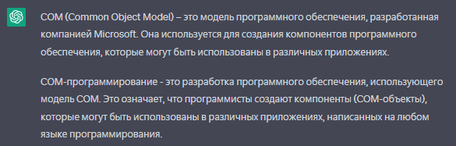

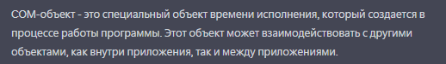

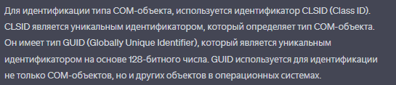

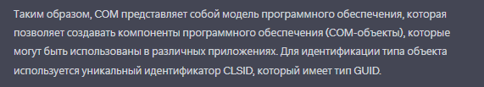

1. **Пример определения CLSID объекта (СOM.h)**

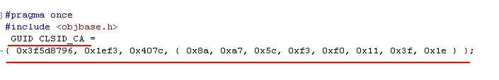

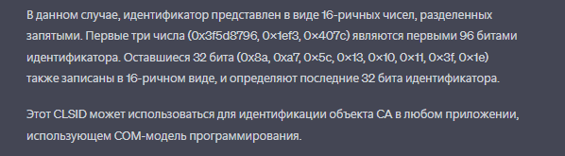

1. **COM-объект**: создается и размещается в контейнере: 1) DLL-модуле; 2) EXE-модуле.
2. **COM-объект**: понятия тип и экземпляр.
3. **COM-сервер:** программный модуль, реализующий COM-объект.

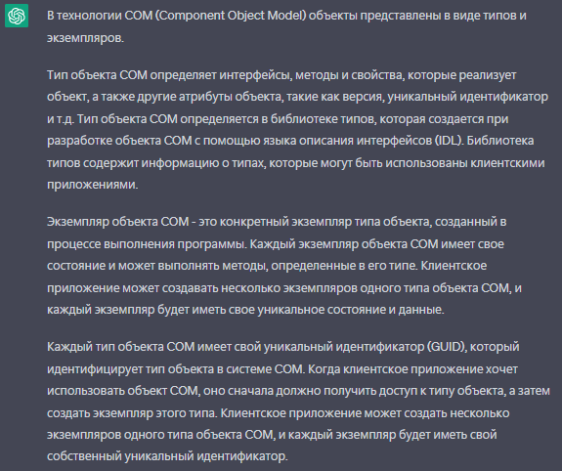

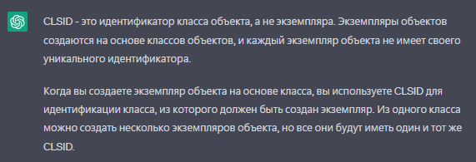

1. **COM-сервер:** может быть **однокомпонентным** (реализующим один тип объектов) или **многокомпонентным** (реализующим несколько типов объектов).
2. **COM:** все константы и прототипы функций необходимые для поддержки COM-программирования становятся доступными с помощью **#include <objbase.h>**

Включение этого заголовочного файла обеспечивает доступ к функциям, таким как CoCreateInstance(), CoInitialize(), CoUninitialize(), которые используются для создания, инициализации и освобождения ресурсов COM-объектов и COM-серверов.

1. **COM-сервер может иметь тип**:

**CLSCTX_INPROC_SERVER** (DLL внутрипроцессный сервер);

**CLSCTX_LOCAL_SERVER** (EXE-сервер за границами процесса, но та том же компьютере);

**СLSCTX_REMOTE_SERVER** (EXE-сервер на удаленном компьютере).

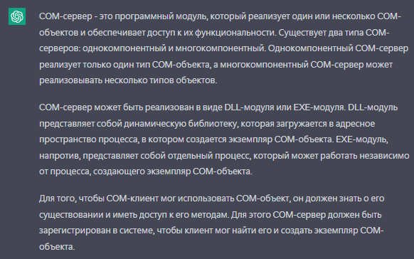

1. **COM-клиент**: программный модуль, создающий COM-объект и использующий его методы.

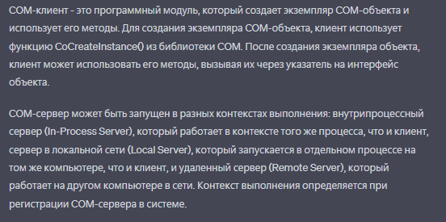

1. **COM-клиент**: в качестве COM-клиента может выступать COM-сервер.
2. **COM-клиент - COM-сервер: при создании объекта** посредником между COM-клиентом и COM-сервером выступает библиотека **OLE32.DLL** (библиотека импорта **OLE32.LIB**).

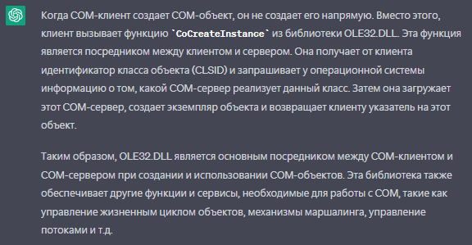



1. **Все функции OLE32.DLL** возвращают значение типа **HRESULT**.
2. **Структура HRESULT:** в **WinError.h.**

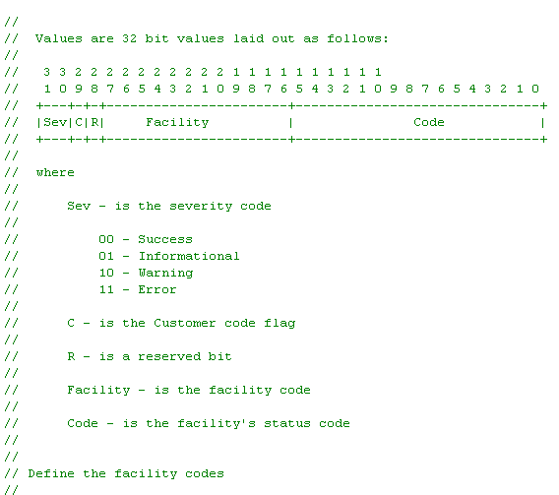

**HRESULT является одним из средств контроля ошибок в COM/DCOM. Этот тип представляет собой 32-битное число, в котором кодируется результат операции. Старший бит этого числа равен 1, если была ошибка, и 0, если всё прошло нормально. Следующие 4 бита зарезервированы для дальнейшего использования. Следующие 11 бит показывают, где возникла ошибка (это значение обычно называется facility code, что можно приблизительно перевести как код устройства, если подразумевать под устройством не только аппаратные, но и логические устройства). Младшие 16 бит кодируют собственно ошибку.**

1. **COM-объект:** набор методов.

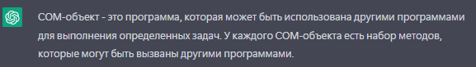

1. **Интерфейсы COM-объекта:** для доступа к методам COM-объекта применяются интерфейсы COM-объекта.
2. **COM-объект:** можетиметьодин или несколько интерфейсов.
3. **Интерфейс:** каждый интерфейс включает один или несколько методов.
4. **Интерфейс:** каждый интерфейс имеет идентификатор, который имеет тип **GUID** (как и идентификатор объекта).
5. **COM-объект:** каждый COM-объект обязан поддерживать **стандартный интерфейс IUnknown**.

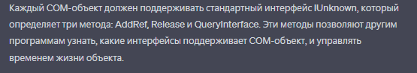

1. **IUnknown:** имеет три метода: **QueryInterface** (запросить и получить интерфейс объекта по его CLSID); **AddRef** (увеличить на 1 счетчик ссылок на интерфейс); **Release**(уменьшить счетчик ссылок на интерфейс).

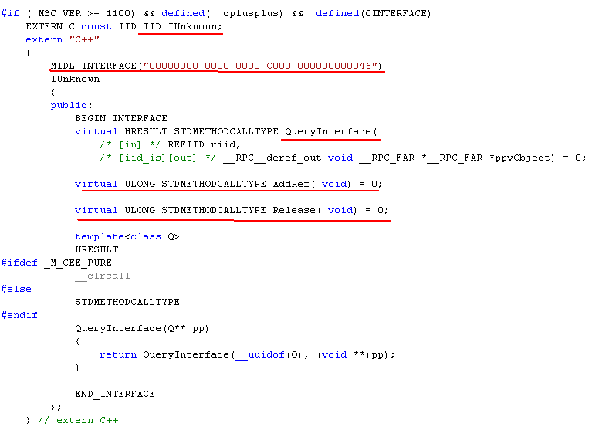

Аргументы метода QueryInterface:

* **riid**: это идентификатор интерфейса, который запрашивается.
* **ppvObject**: это указатель на указатель на запрошенный интерфейс, который возвращается методом. Обратите внимание, что указатель передается через двойной указатель (т. е. **\*\*ppvObject**), потому что **возвращаемый интерфейс также должен быть указателем**.

Ключевое слово **virtual** указывает, что этот метод является виртуальным и может быть переопределен в классах-наследниках.

В функции CoCreateInstance NULL указывает на отсутствие опционального параметра, который в данном случае не используется. В частности, в данном коде NULL передается в качестве указателя на строку, содержащую имя удаленного компьютера, на котором запущен COM-сервер, но в данном случае он не используется

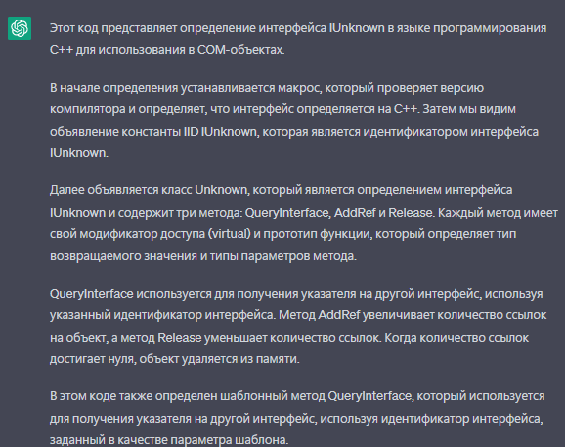

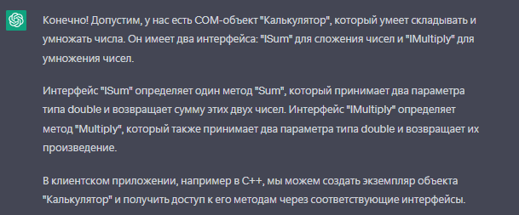

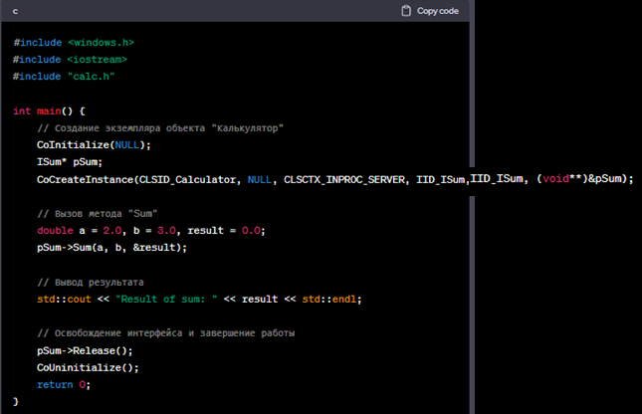



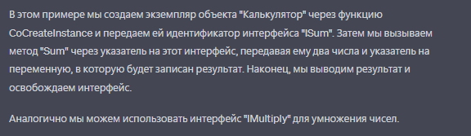

1. **Интерфейс:** каждый интерфейс должен быть производным от интерфейса **IUnknown.**
2. **Методы**  **COM-объекта:** поддерживают соглашение о вызове **stdcall** (аргументы передаются через стек, справа налево, очистку стека производит **вызываемая** подпрограмма);используется макрос **STDMETHODCALLTYPE.**

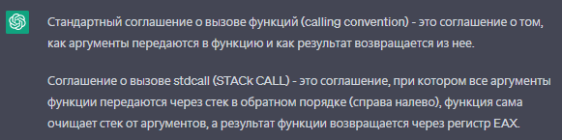

1. **Методы COM-объекта:** возвращают значение типа **HRESULT** (как функции OLE32). **Исключение** составляют методы **AddRef** и **Release** интерфейса **IUnknown**.
2. **COM-клиент**: для создания COM-объекта и работы с ним должен знать: 1)**CLSID объекта**; 2) **тип DLL-сервера** (контейнера); 3) **ID** **интерфейсов** объекта.



1. **Пример интерфейса (IX.h).**

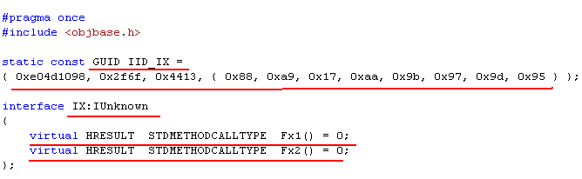

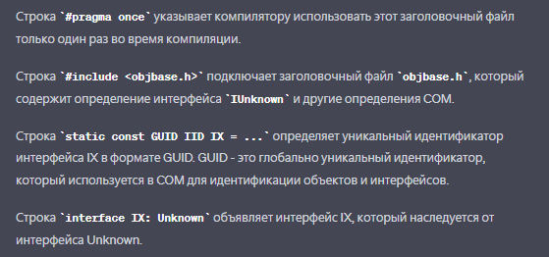

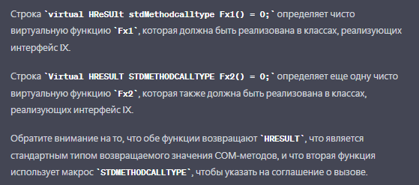

1. **Пример простейшего COM-клиента**

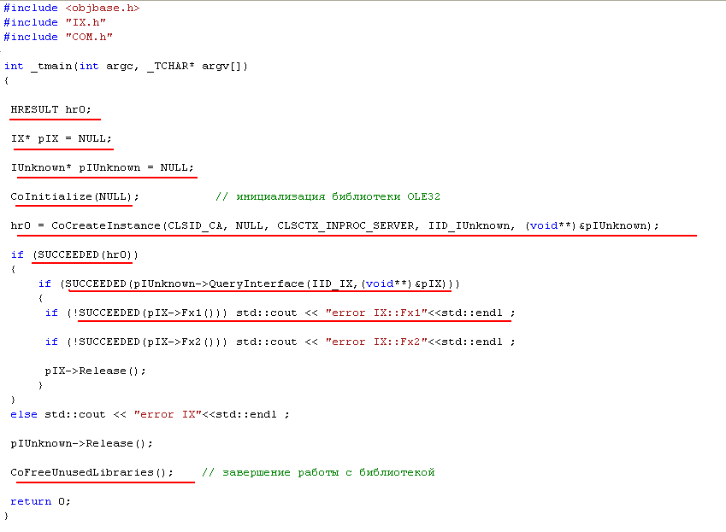

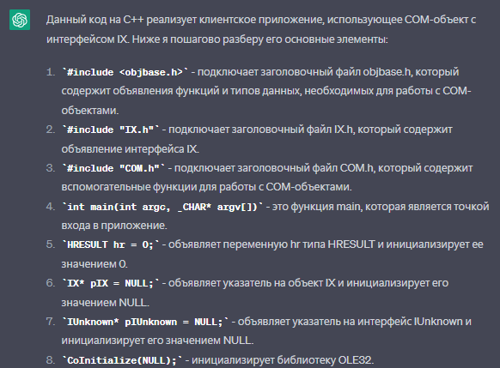

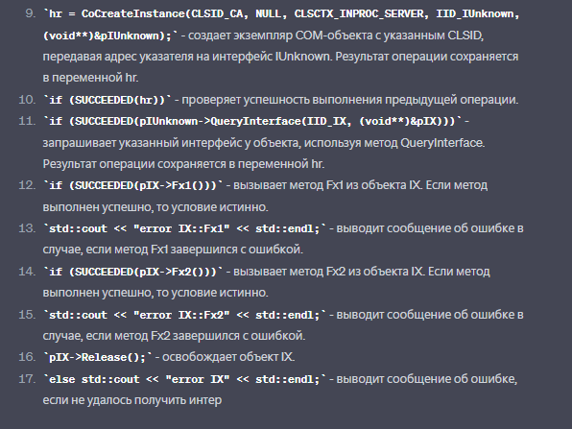

1. **Диаграмма последовательности** 
2. **Реестр (regedit). Утилита (Oleview)**

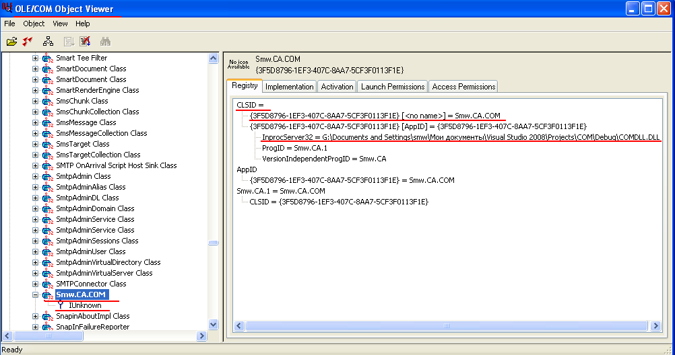

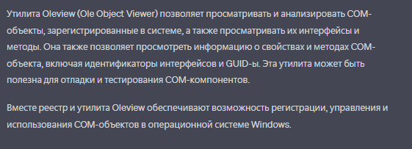

1. **Регистрация COM/DLL в реестре. Утилита regsvr32**

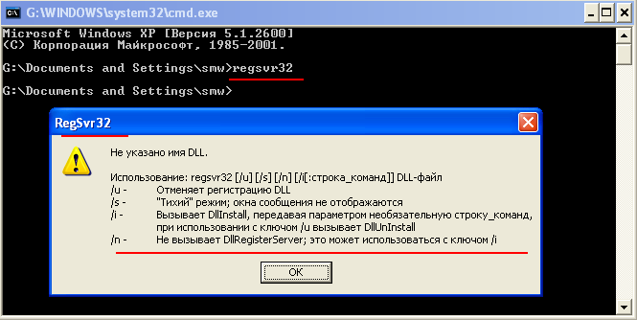

/u отмена реги, /i вызывает dllinstall + dllRegisterServer, /n не вызыв ddlReg

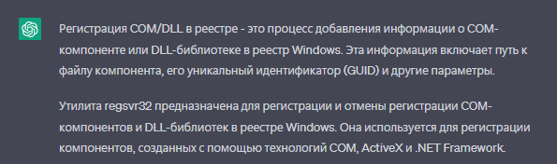

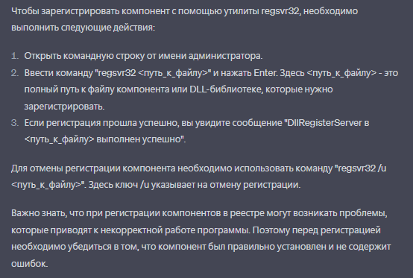

1. **Экспорт функций COM/DDL (DEF-Файл)**

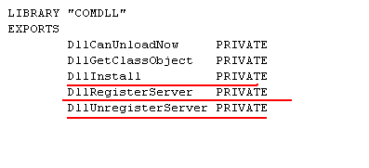

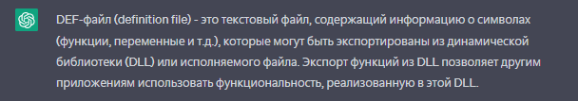

1. **Функции регистрации и удаления регистрации.Registry.h**

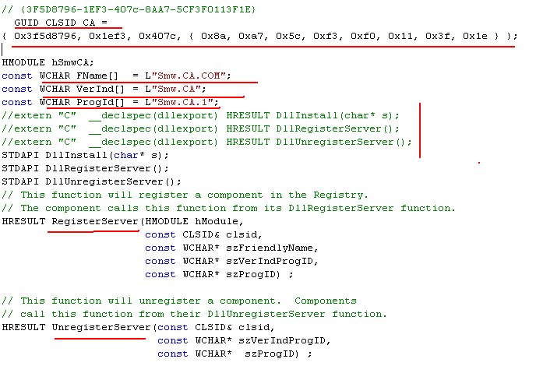

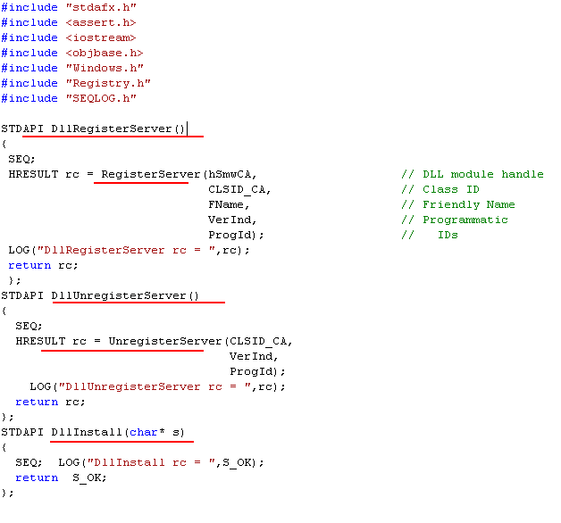

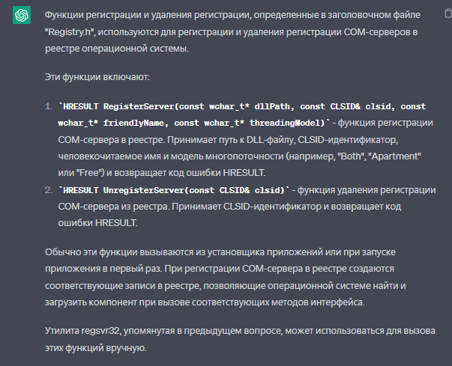

### Лекция_02b_COM-DLL

**Модель COM**

1. **COM DLL**:

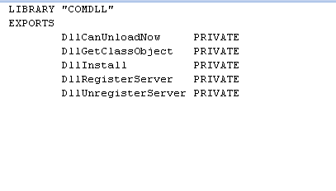

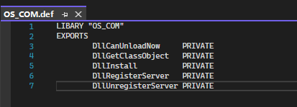

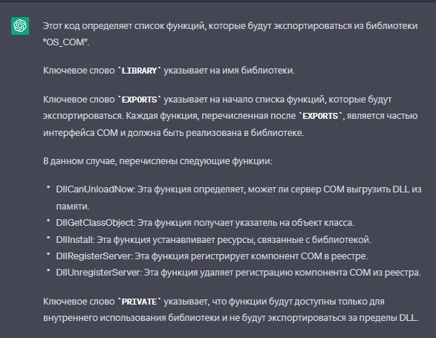

1. **DllGetClassObject**

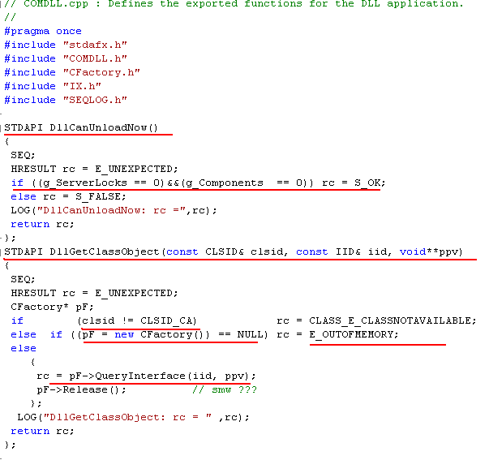

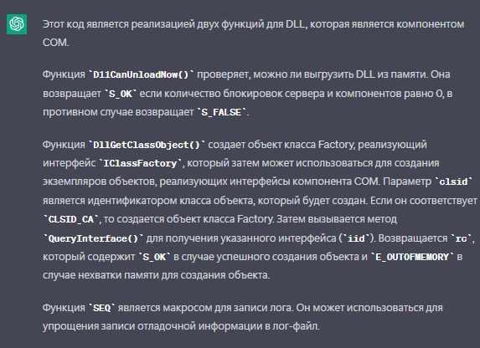

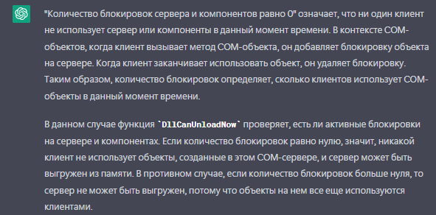

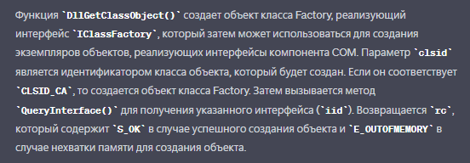

1. **CFactory**

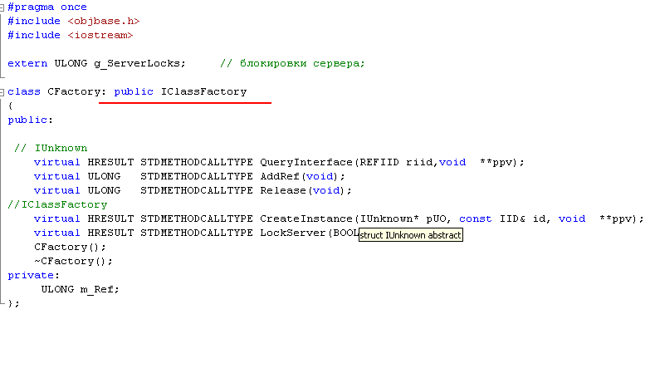

1. **IClassFactory**

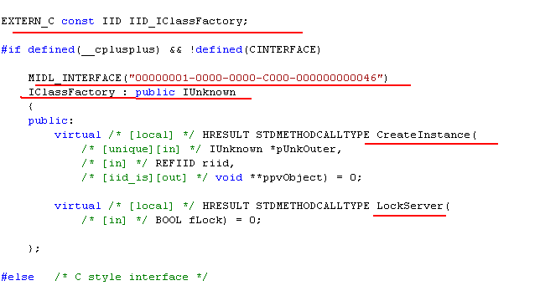

1. **CFactory**

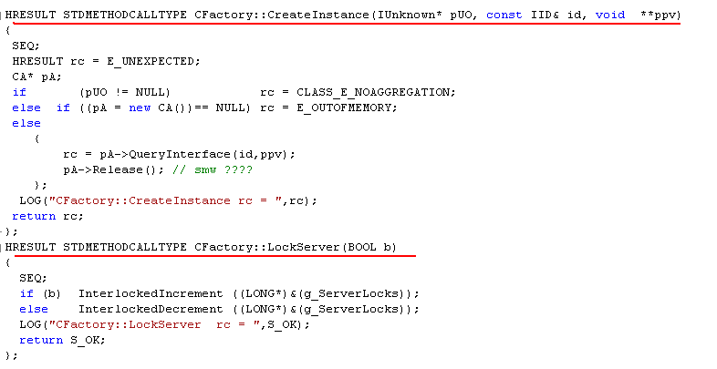

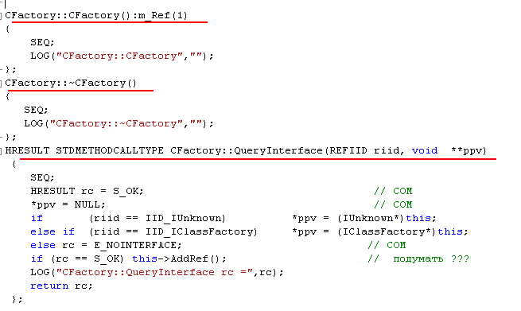

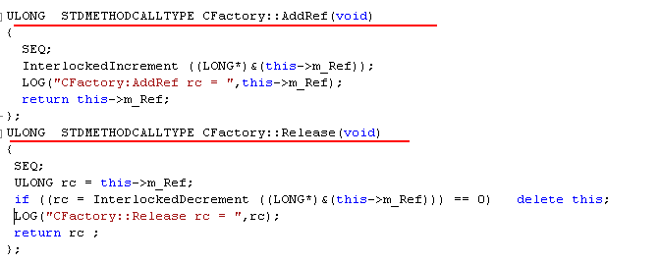

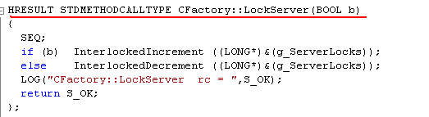

1. **Интерфейсы**

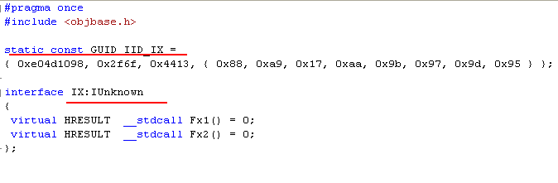

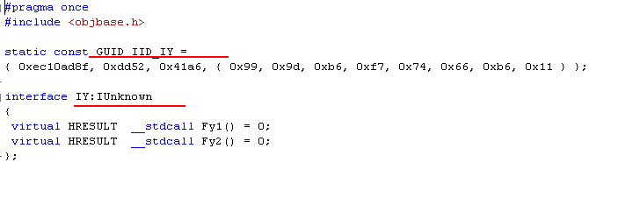

1. **Компонент**

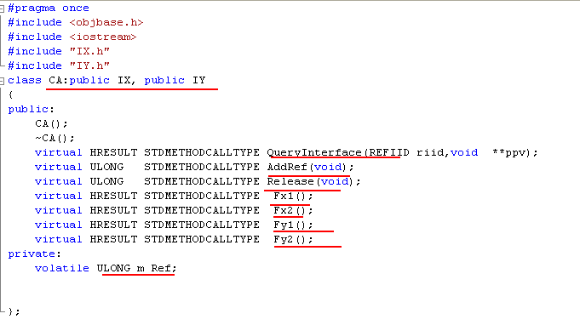

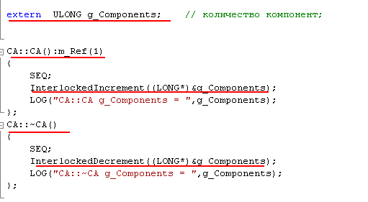

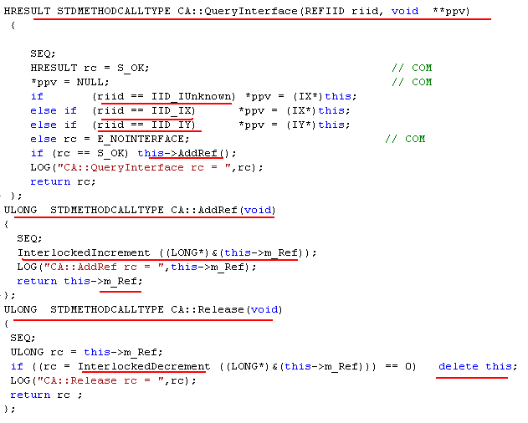

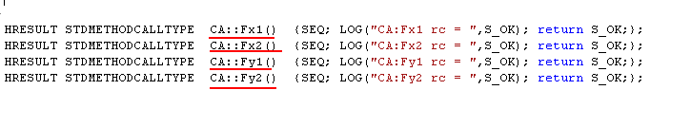

### Лекция_02c_COM-DLL

**Последовательность разработки однокомпонентного COM/DLL-сервера**

1. Экспортируемые Функции

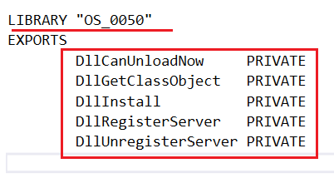

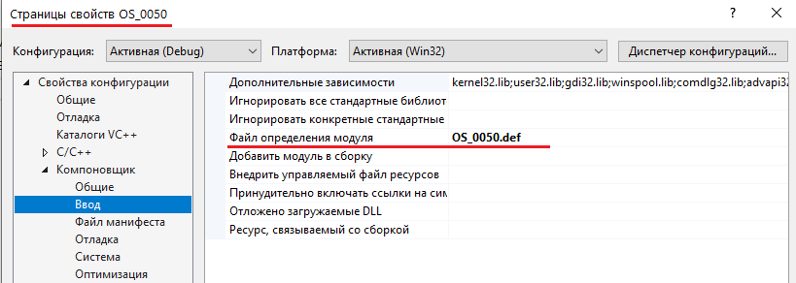

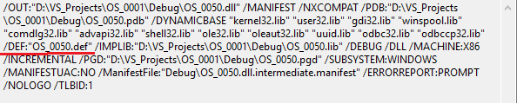

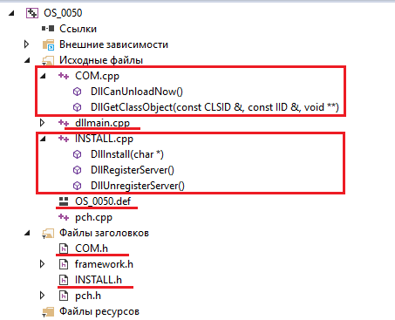

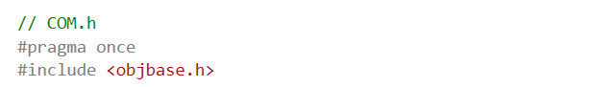

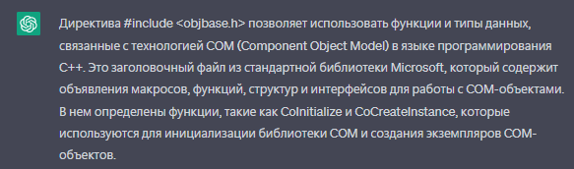

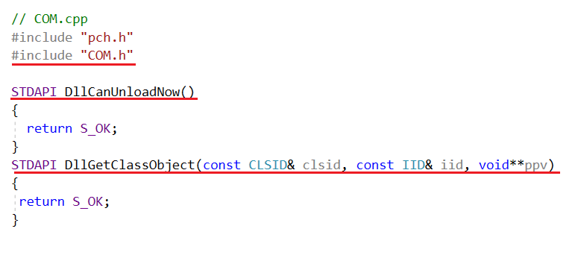

1. Идентификация компонента

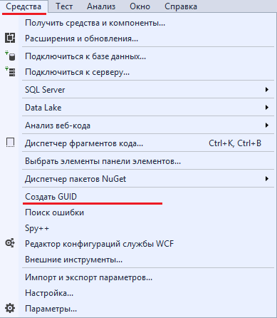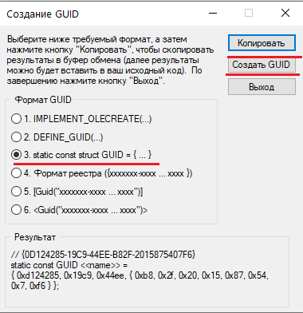

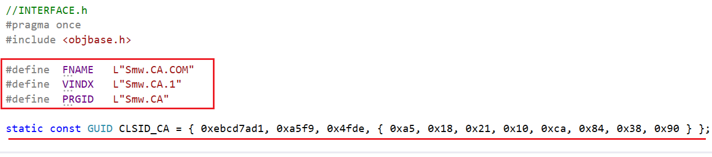

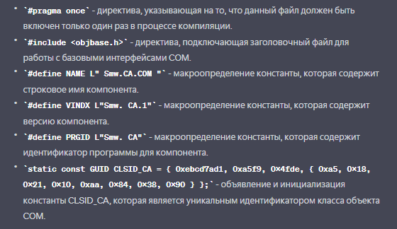

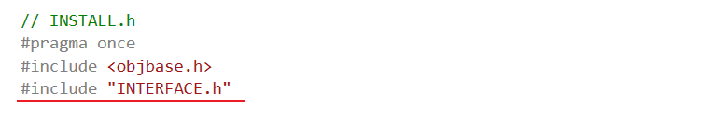

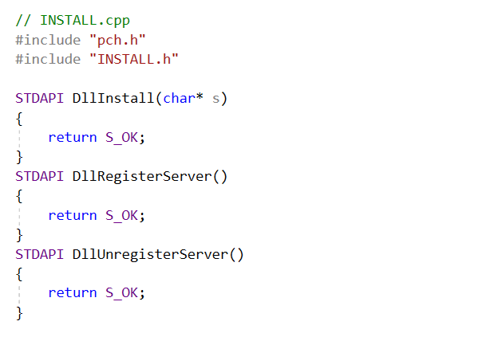

1. Для отладки

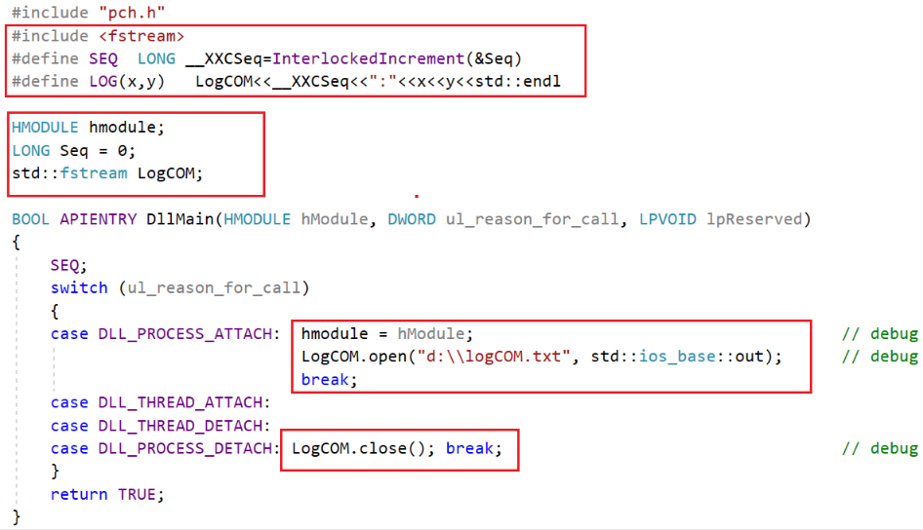

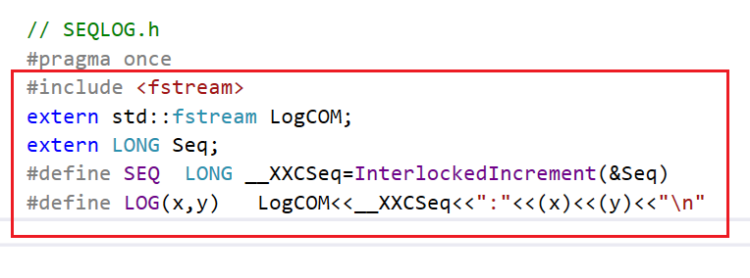

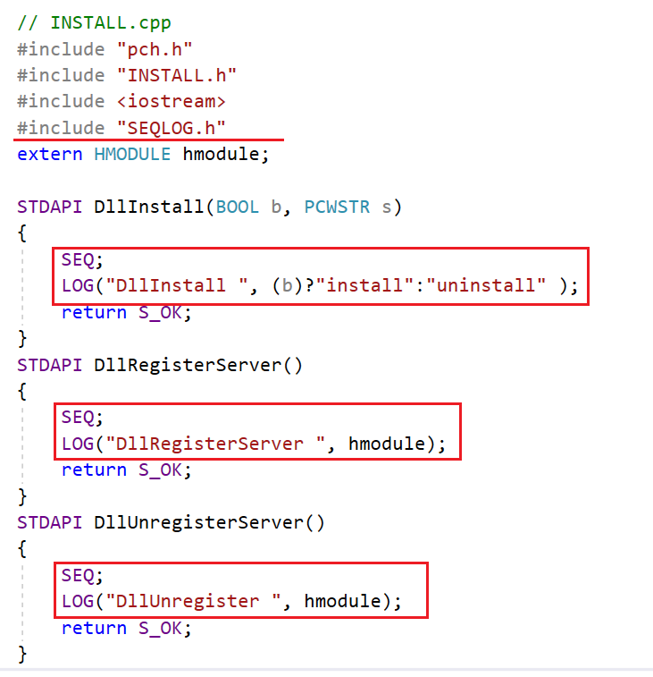

1. Утилита **regsvr32**

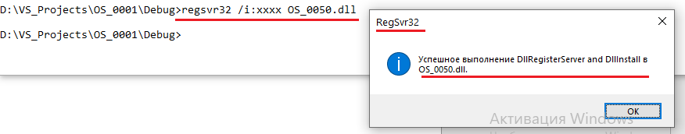

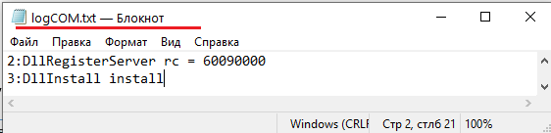

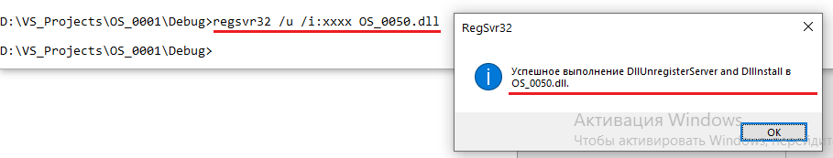

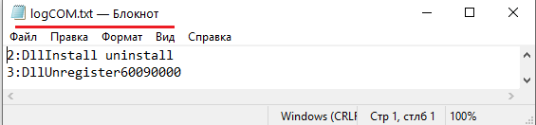

1. Регистрация компонента, утилита **regsvr32**

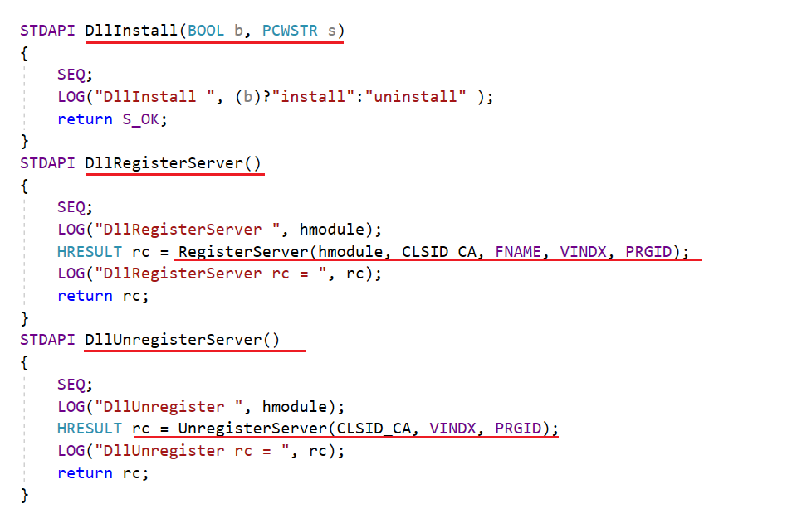

**Внимание! regsvr32 должна запускаться из-под администратора (cmd от имени администратора)**

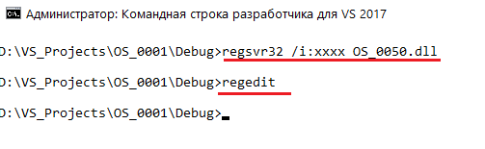

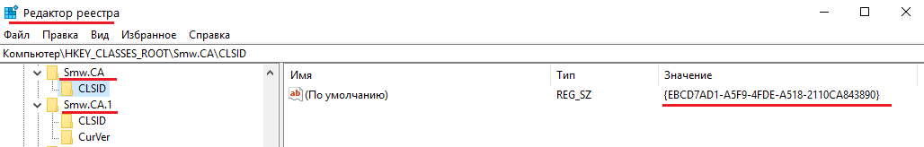

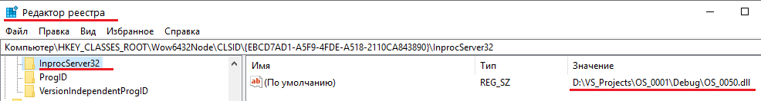

1. **DllGetClassObject, CFactory**

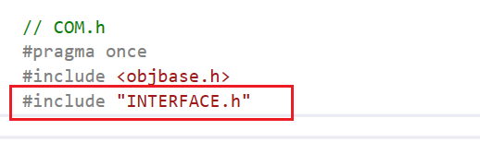

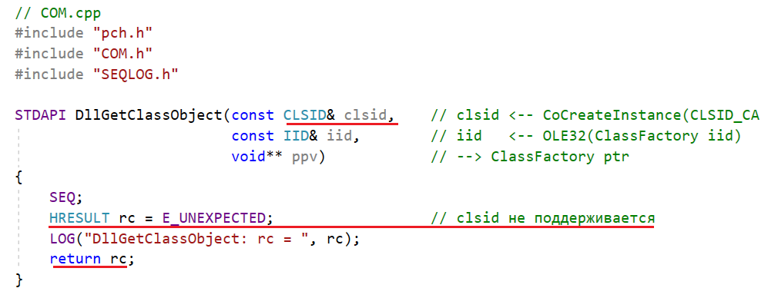

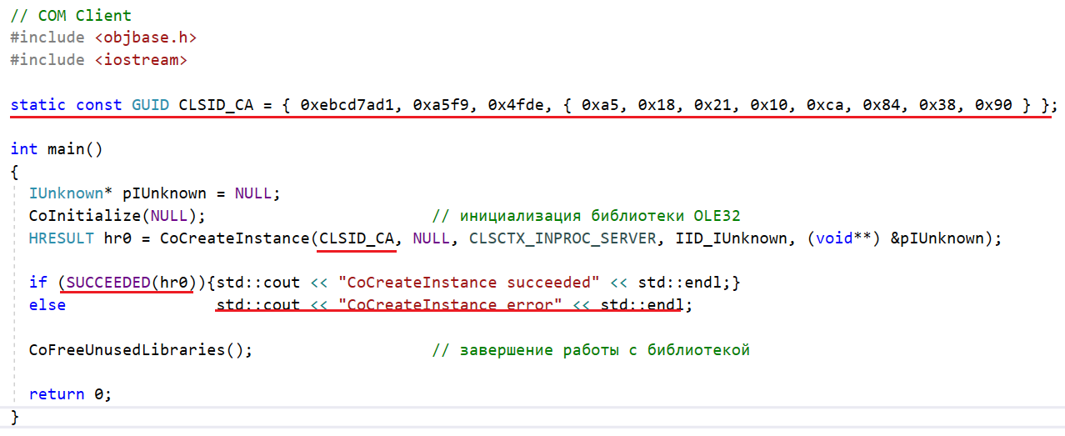

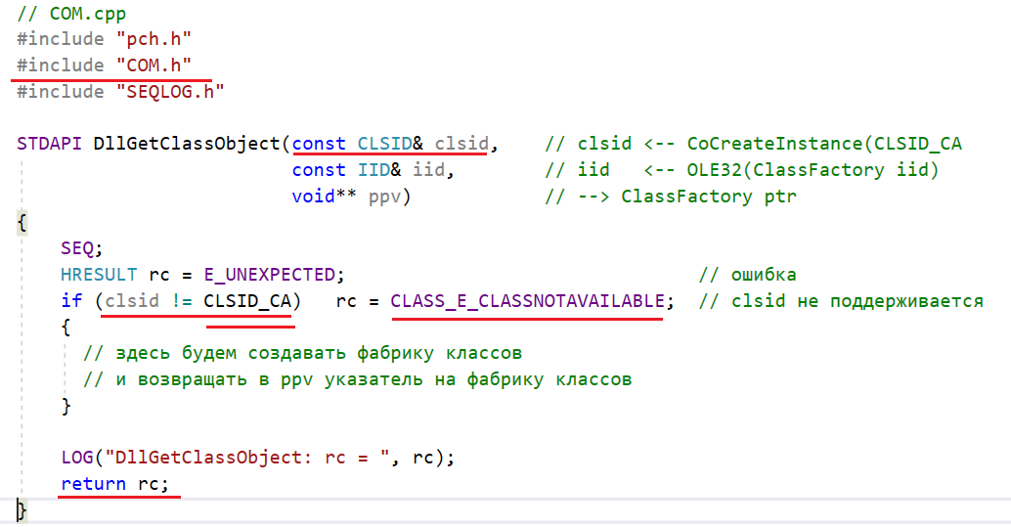

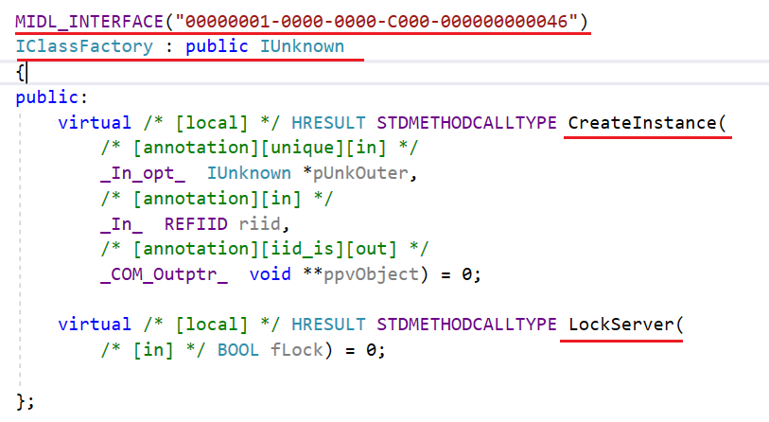

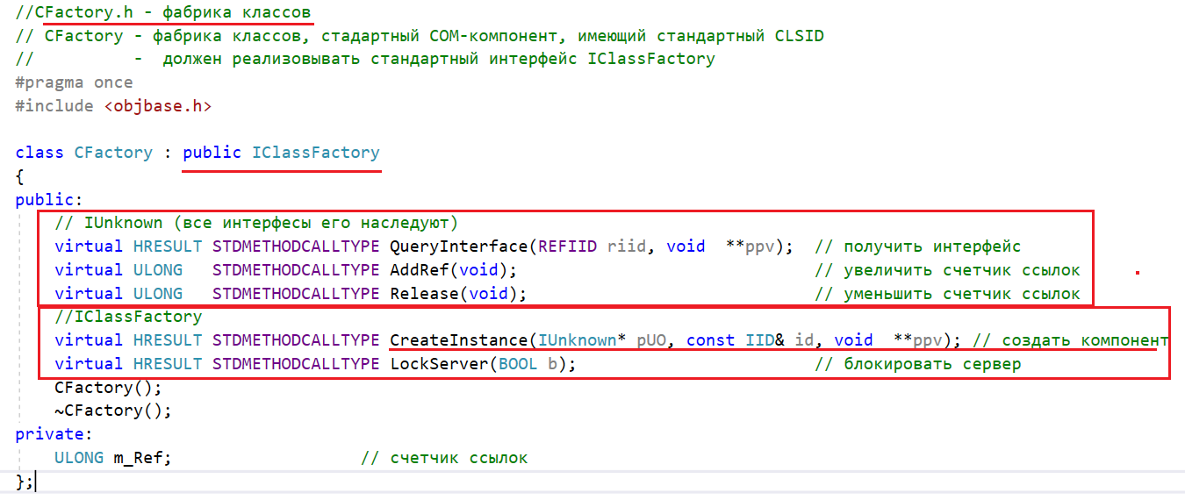

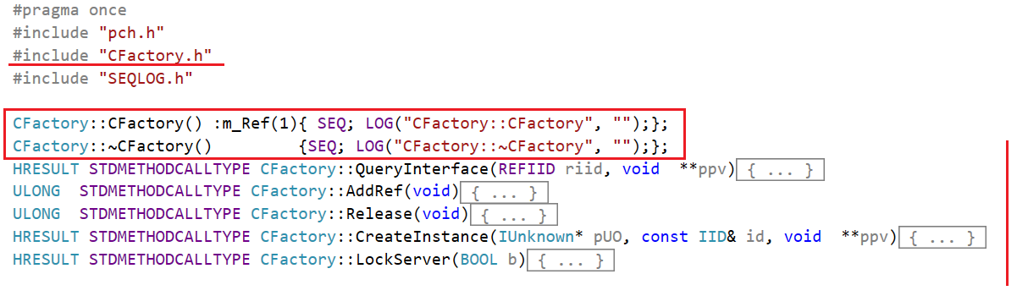

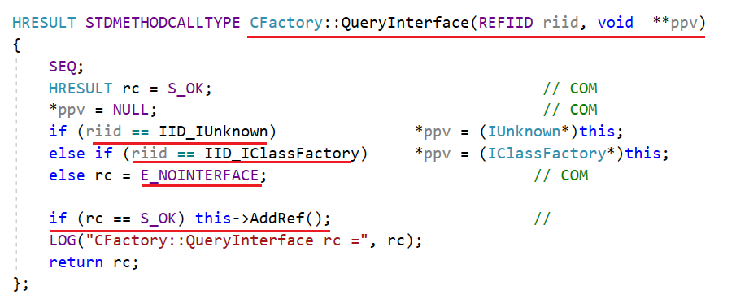

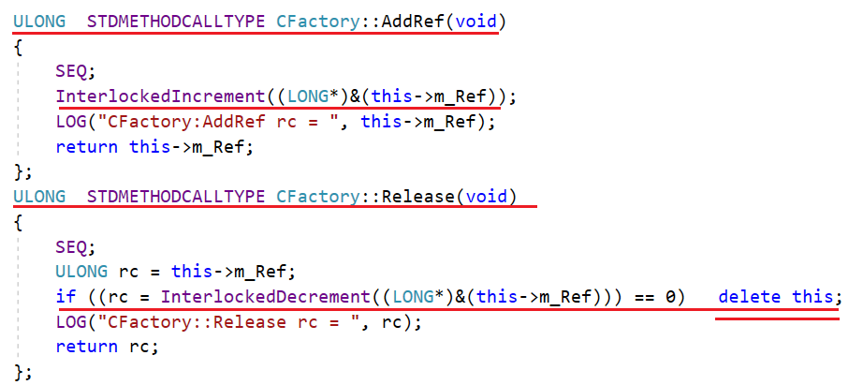

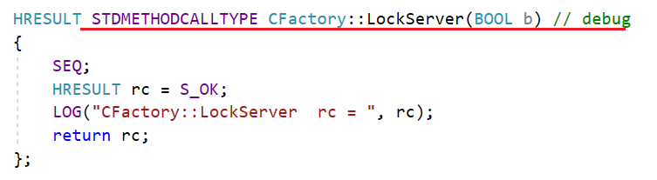

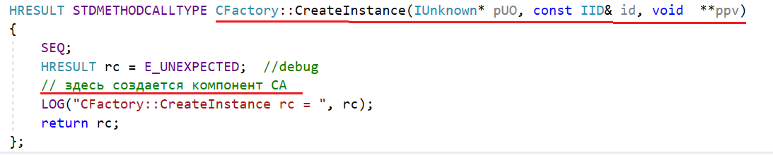

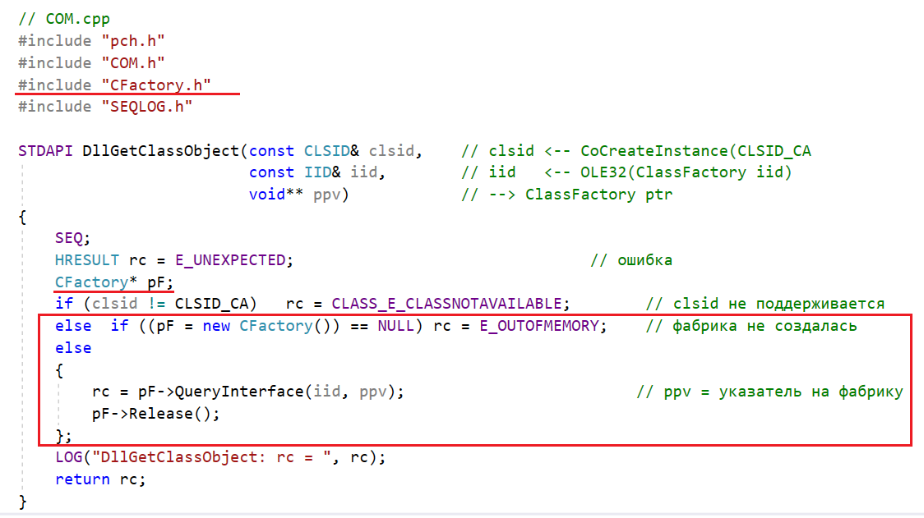

1. Компонент CA

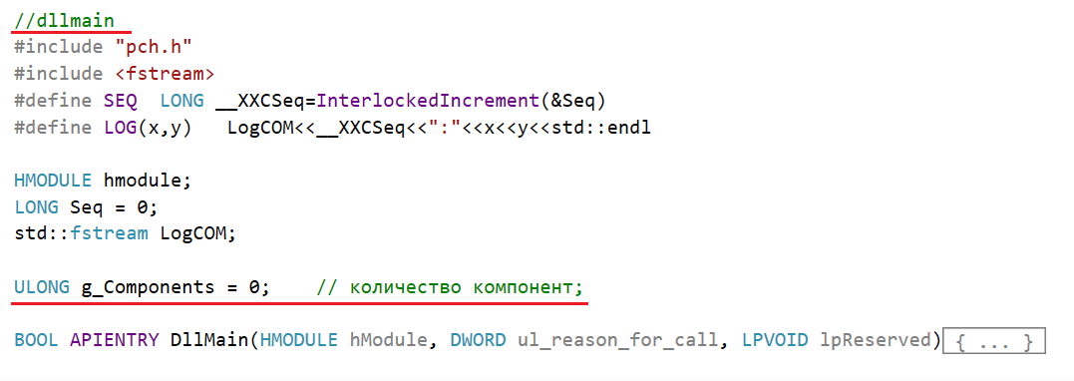

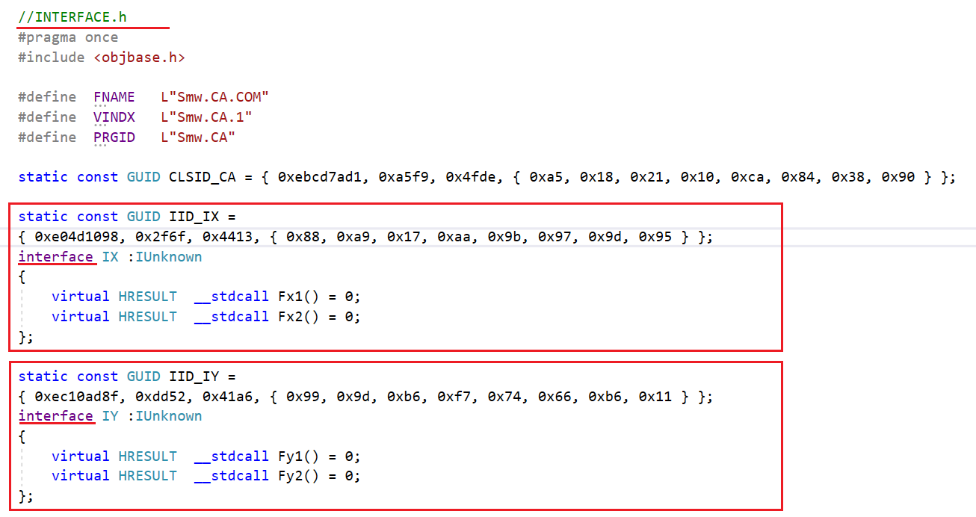

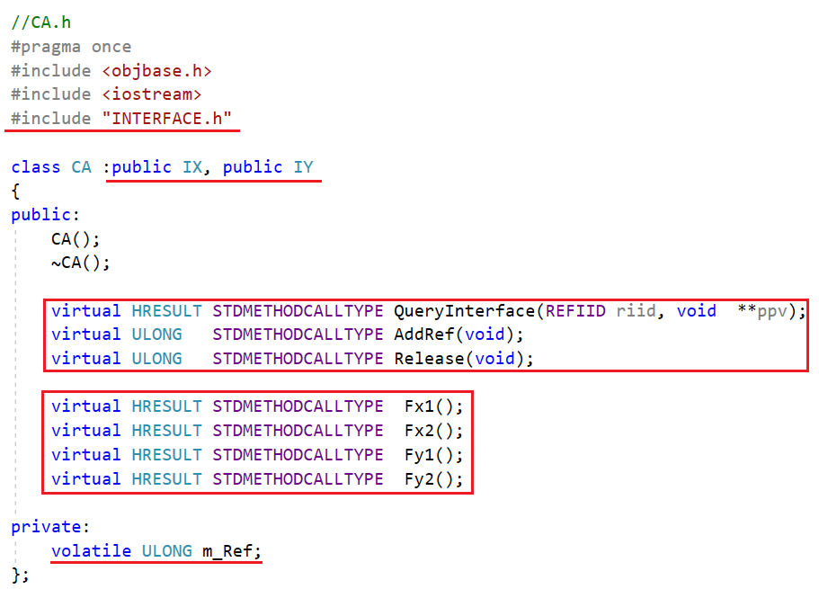

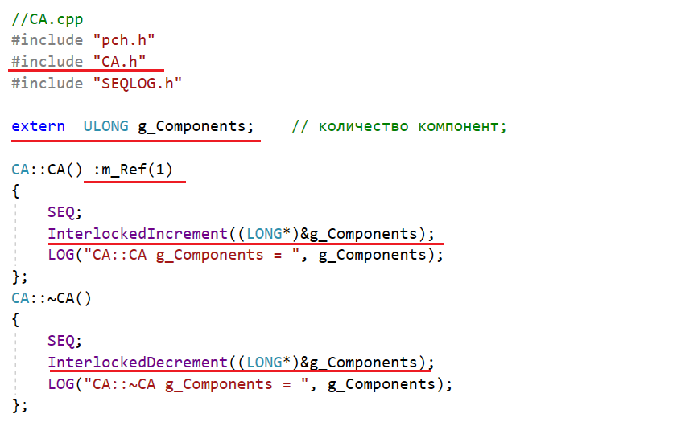

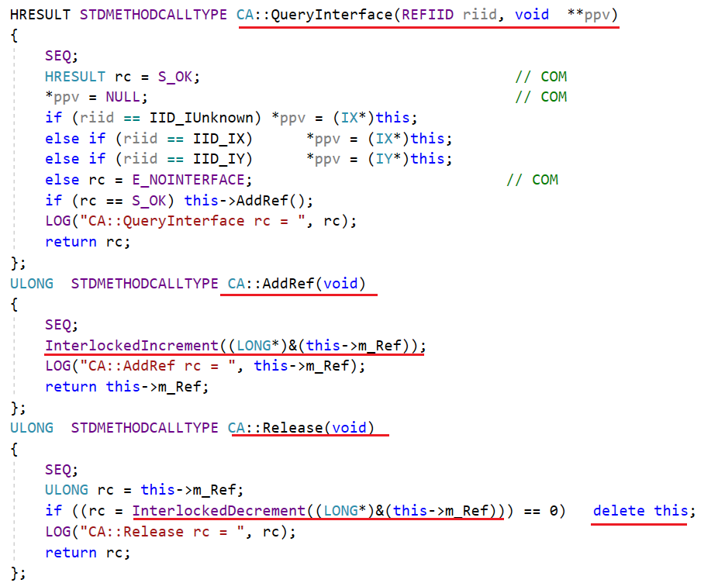

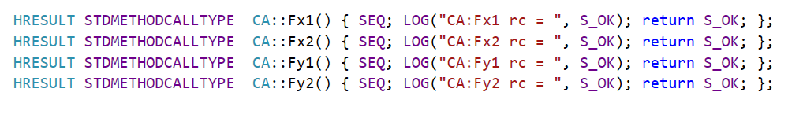

1. Фабрика классов, CreateInstance

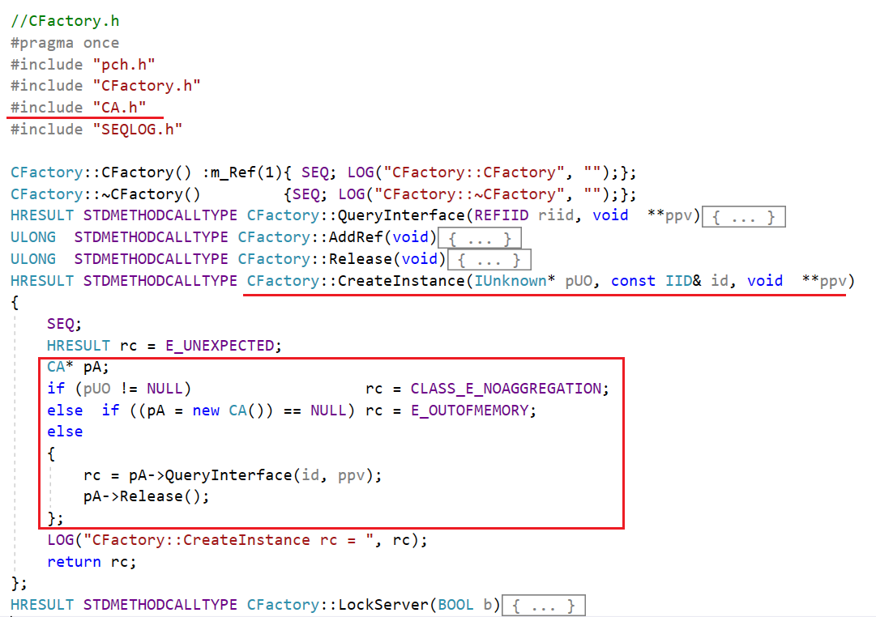

1. g_ServerLock, dllmain, CFactory:LockServer

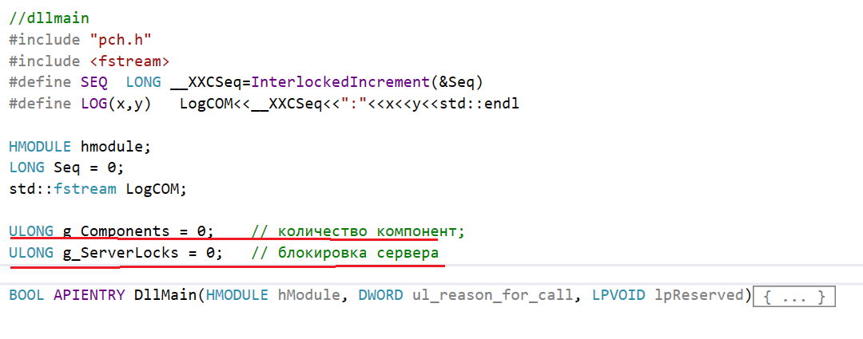

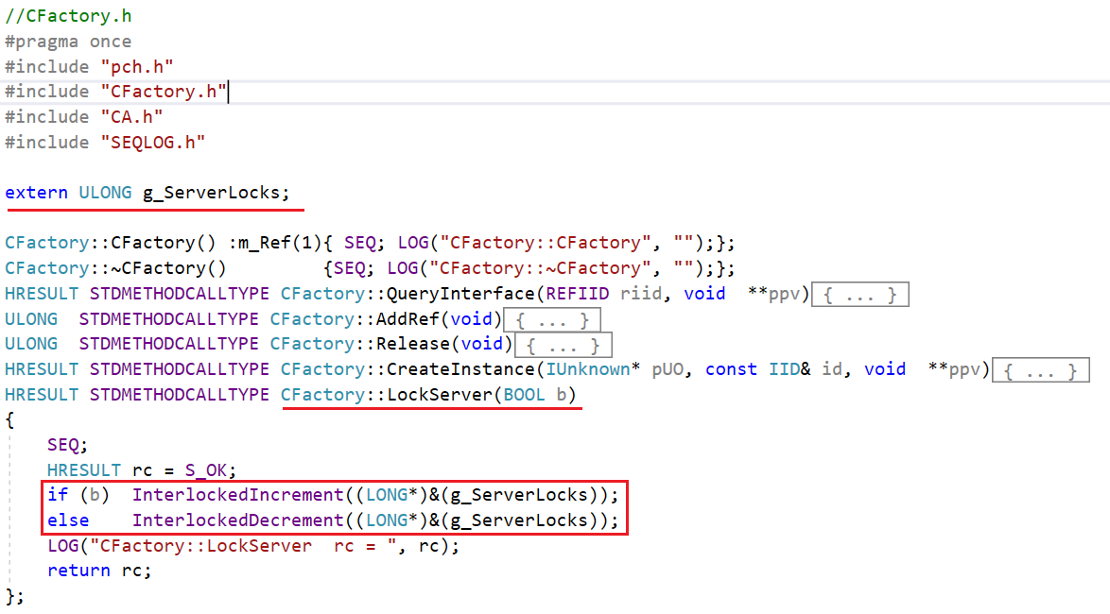

1. DllCanUnloadNow

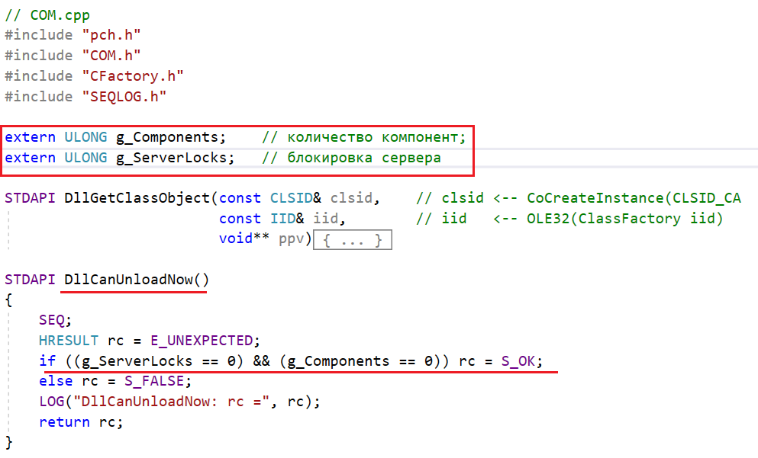

1. Клиент

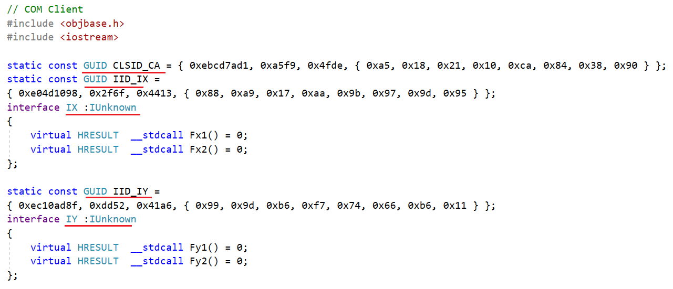

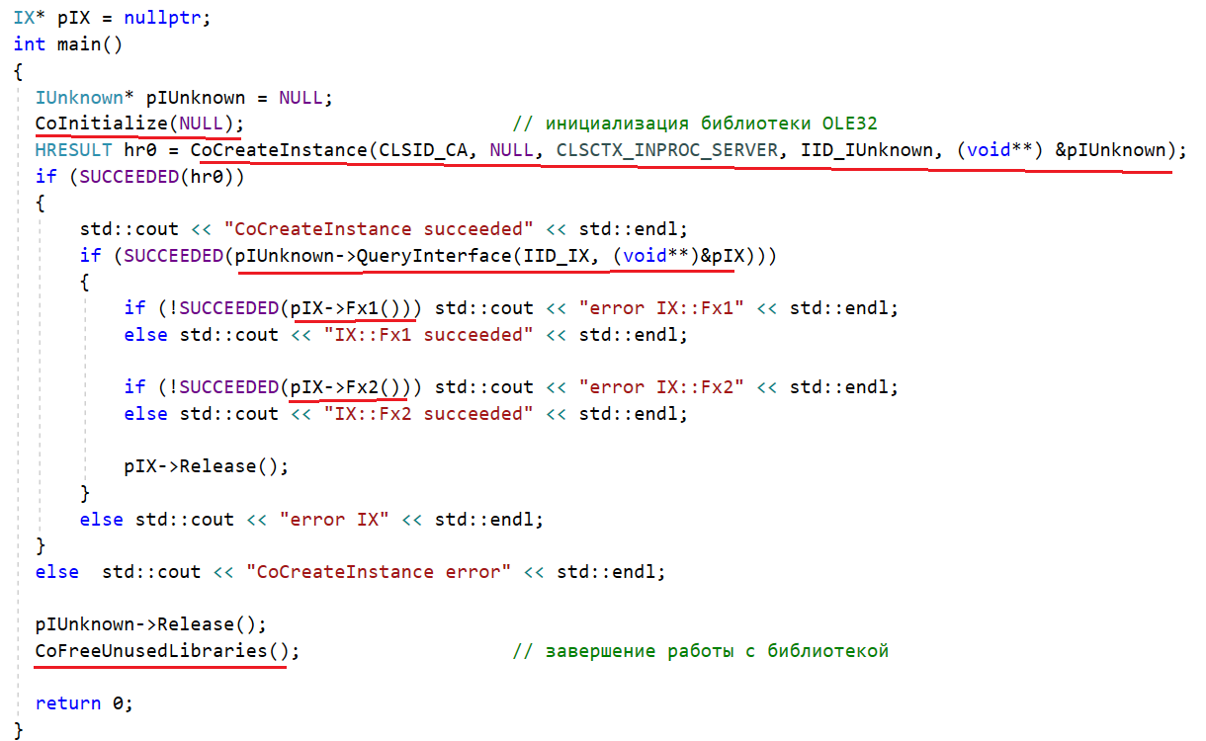

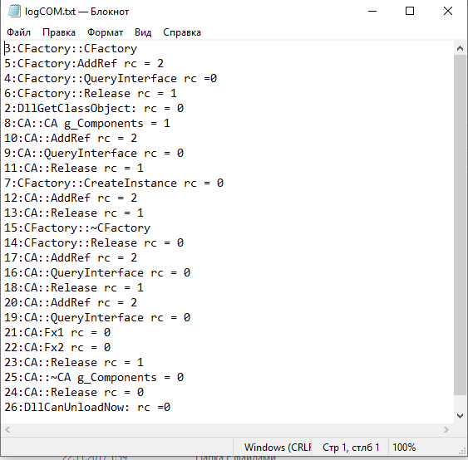

1. Диаграмма последовательностей



### Код лабы

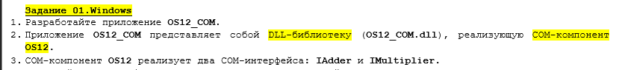

#### OS_COM.def







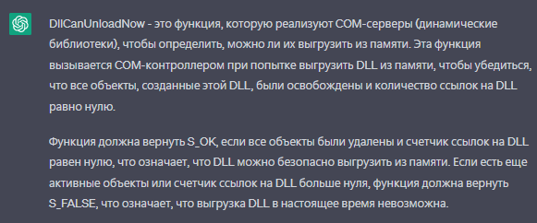

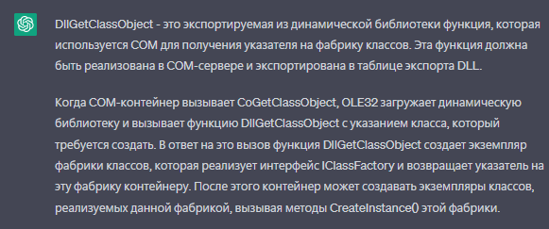

#### Interface.h

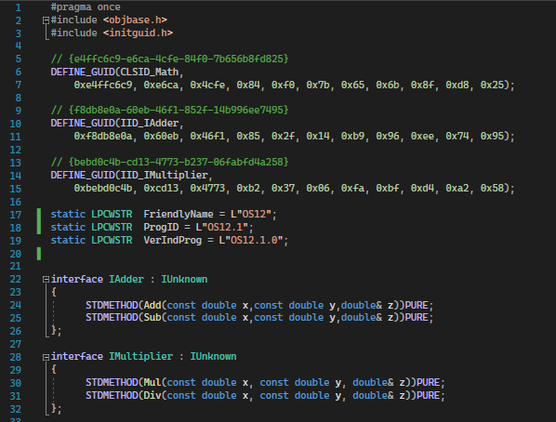

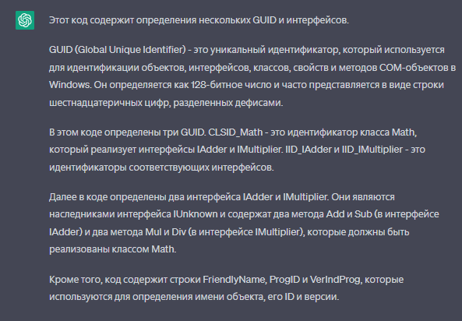

Определяем **CLSID** для класса Math (который реализует интерфейсы IAdder, IMultiplier) и **IID** для интерфейсов

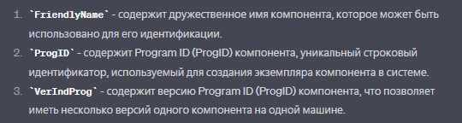

#### Math.h Math.cpp

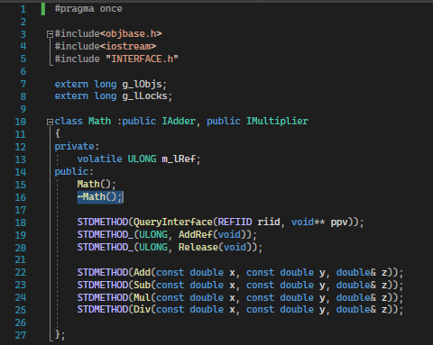

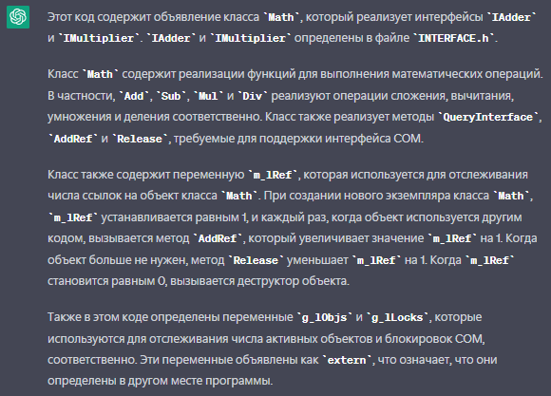

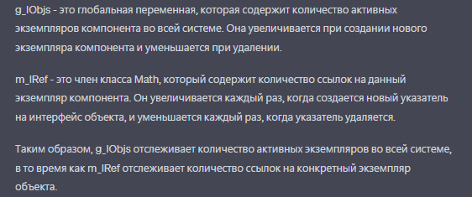

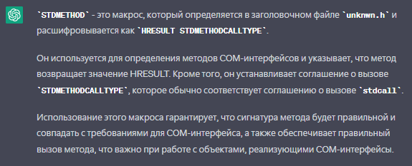

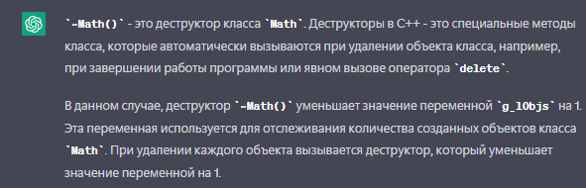

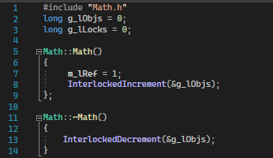

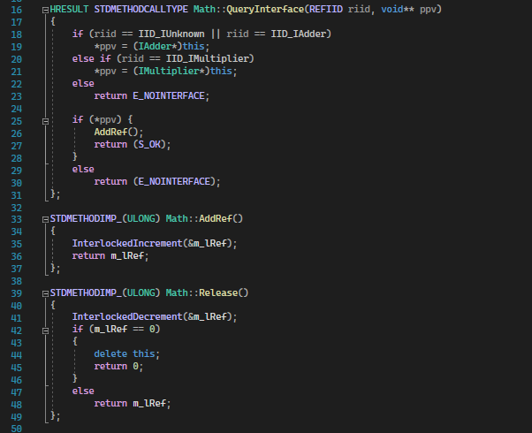

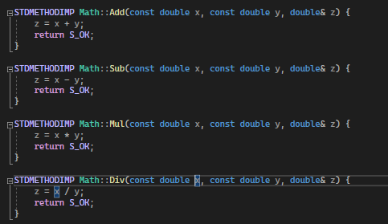

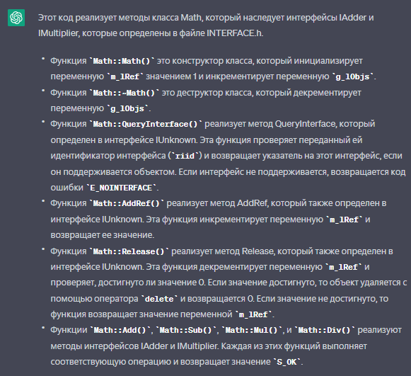

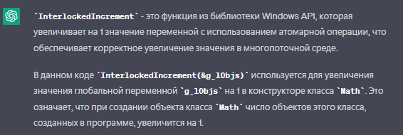

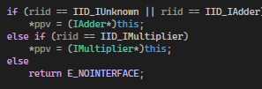

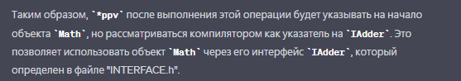

#### MathFactory.h MathFactory.cpp

MathFactory реализует интерфейс IClassFactory и является фабрикой классов, используется для создания экземпляров класса Math

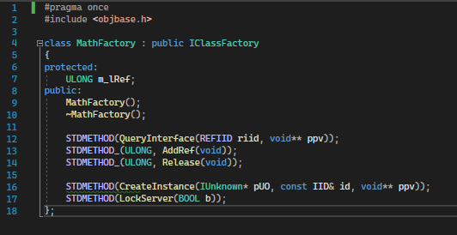

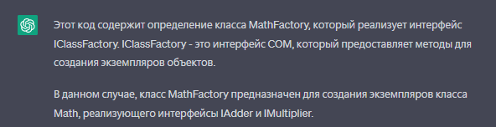

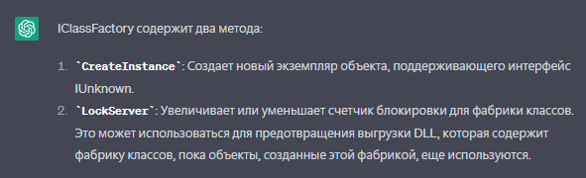

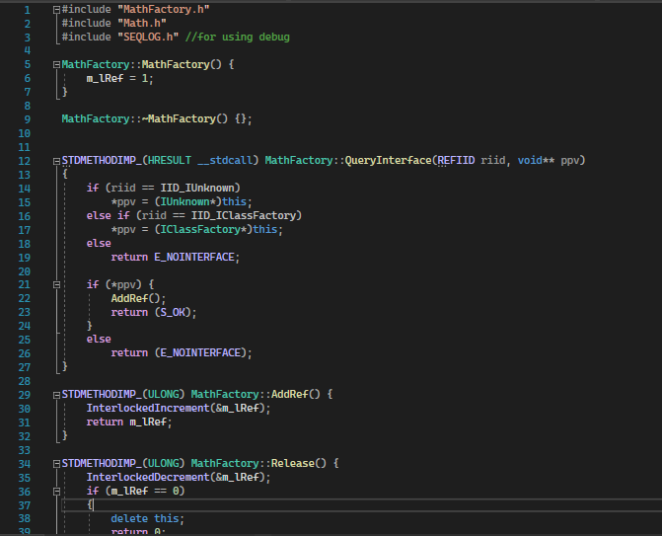

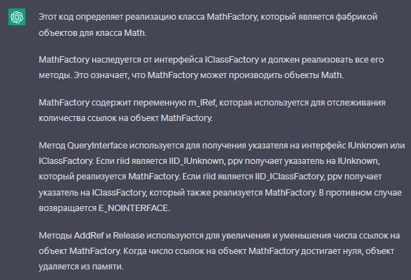

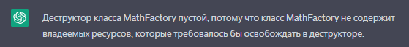

Т.е MathFactory ничего сам по себе не создает/освобождает, а используется для создания экземпляров Math().

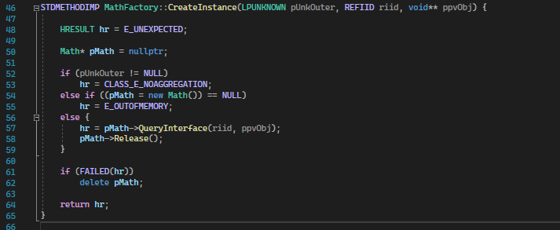

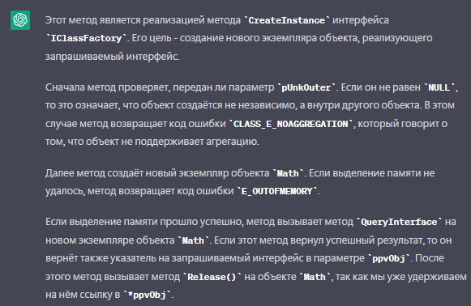

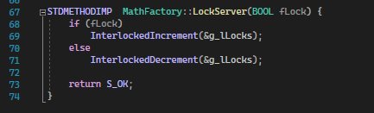

LockServer передаем true/false, увеличиваем/уменьшаем счетчик g_Locks тем самым запрещаем выгрузку dll из памяти

Если что у нас всего 3 счетчика и они все разные (1-относится к самому интерфейсу объекта, 2-общее кол-во объектов в нашем сервере COM, 3-счетчик для блокировки сервера)

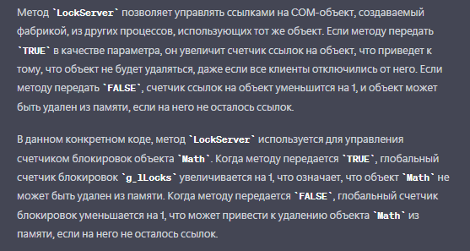

#### Dllmain.cpp

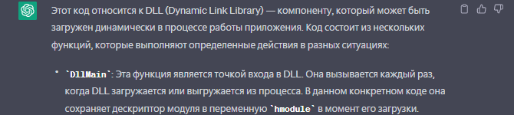

Точка входа dll, сохраняет hmodule дескриптор длл

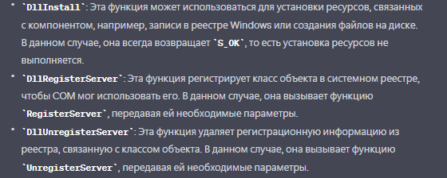

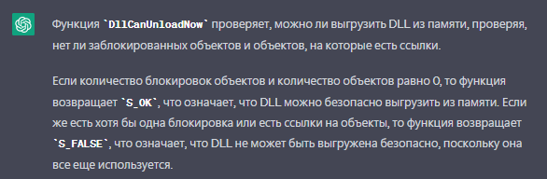

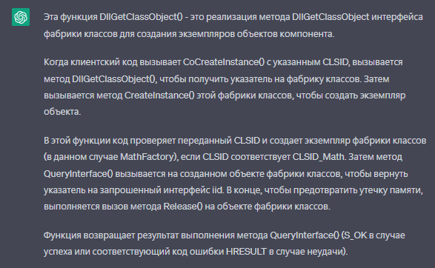

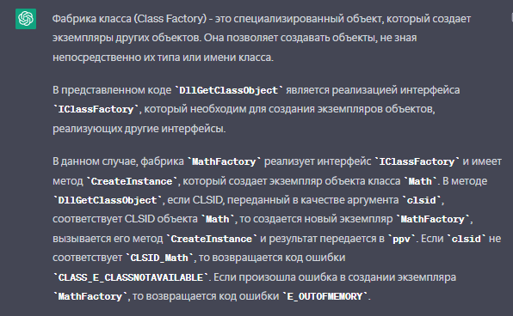

#### OS_12.LIB.h

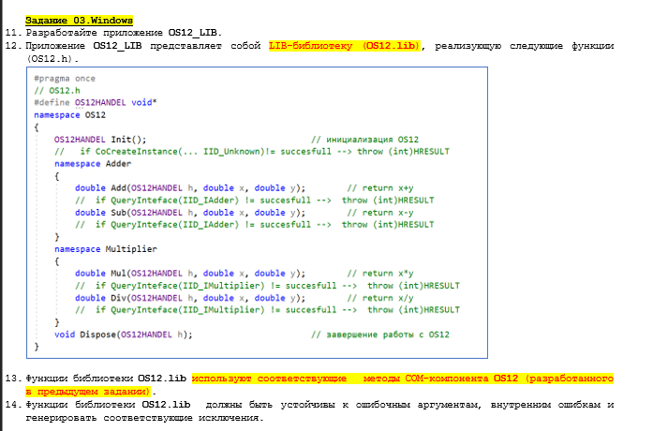

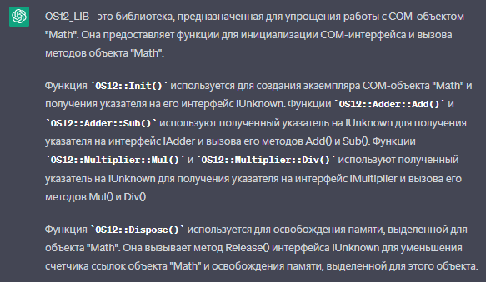

#### OS12_COM_2 main.cpp

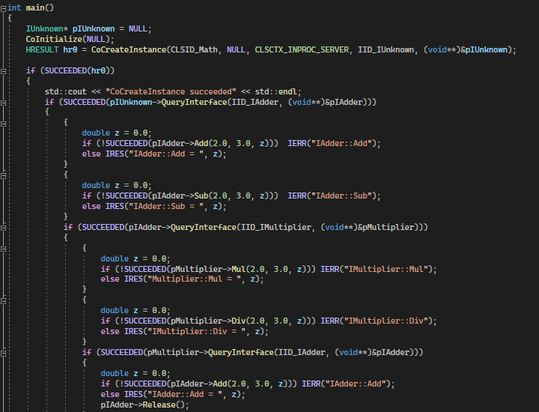

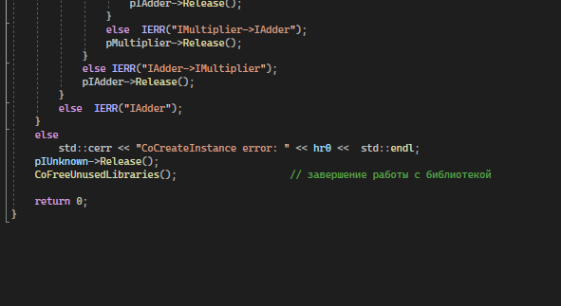

CoInitialize – инициализация библиотека ole32

CoCreateInstance передаем clsid класса который хотим получить (Math), тип сервера (INPROC), указатель на интерфейс который нам вернется (pIUnknown)

Потом с помощью этого указателя используем функции

pIUnknown->Release(); уменьшаем на 1 кол-во ссылок интерфейса

CoFreeUnusedLibraries(); освобождаем библиотеку ole32

К о н е ц

### ===12 лаба ответы на вопросы

**\*----------------------------------------------------**

**Help link:** [**Технология COM (Component Object Model)**](http://igrocoder.ru/tiki-index.php?page=%D0%A2%D0%B5%D1%85%D0%BD%D0%BE%D0%BB%D0%BE%D0%B3%D0%B8%D1%8F+COM+%28Component+Object+Model%29#CoCreateInstance)

[**Введение в COM**](https://rsdn.org/article/com/introcom.xml#EZEAI) **-- APPROVED BY BERNACKIY**

[**https://www.youtube.com/watch?v=Ut5zYcDKGwk**](https://www.youtube.com/watch?v=Ut5zYcDKGwk)

**все о regsvr32 -** [**http://datadump.ru/regsvr32/**](http://datadump.ru/regsvr32/)

**-----------------------------------------------------**

**What is this? You will ask me.**

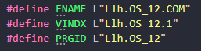

**You will find answer, if you go through the link:**

[**https://docs.microsoft.com/en-us/windows/win32/com/co+m**](https://docs.microsoft.com/en-us/windows/win32/com/com-registry-keys?redirectedfrom=MSDN)

[**-registry-keys?redirectedfrom=MSDN**](https://docs.microsoft.com/en-us/windows/win32/com/com-registry-keys?redirectedfrom=MSDN)

**Where FNAME - FriendlyName, VINDX - VersionIndependentProgID, PRGID - ProgID**

**It’s used in the INSTALL.cpp in the RegisterServer function. There the keys are set to the register.**

**----------------------------------------------------\***

**1. Что такое COM? COM-программирование?**

**Common Object Model. COM** – модель программного обеспечения.

**COM-программирование**: разработка программного обеспечения, имеющего модель COM

**2. Что такое COM-объект(компонент)? CLSID?**

**COM-объект:** специализированный объект времени исполнения (экземпляр). (Лекция)

**COM-объект:** для идентификации типа объекта, применяется идентификатор **CLSID**

**3. Что такое GUID? Где применяется GUID? Размер GUID-идентификатора?**

GUID (Globally Unique Identifier) - это 128-битный идентификатор, который гарантированно уникален во всем мире. GUID генерируется с помощью алгоритма, который использует текущее время, уникальный идентификатор компьютера и другую информацию.

**GUID -** тип данных размером 128 бит, который МОЖЕТ использоваться для идентификации com-компонета или com-интерфейса

**4. Какие типы COM-контейнеров бывают?**

**динамическая библиотека DLL** или **исполняемый файл EXE**

**5. Что является клиентом и сервером в COM?**

**сервер -** это программный модуль, который реализует COM-компоненты

**клиент -** это программный модуль, который создает экземпляры com-компонентов и использует их

*в качестве COM-клиента может выступать COM-сервер.

**6. Поясните понятия «однокомпонентный» и «многокомпонентный» COM-сервер.**

**COM-сервер: может быть однокомпонентным (реализующим один тип объектов) или многокомпонентным (реализующим несколько типов объектов).**

**7. Поясните типы COM-серверов: CLSCTX_INPROC_SERVER, CLSCTX_LOCAL_SERVER, СLSCTX_REMOTE_SERVER.**

**CLSCTX_INPROC_SERVER** (DLL внутрипроцессный сервер);

**CLSCTX_LOCAL_SERVER** (EXE-сервер за границами процесса, но та том же компьютере);

**СLSCTX_REMOTE_SERVER** (EXE-сервер на удаленном компьютере).

**8. Как называется имя библиотеки, обеспечивающей работу COM-приложений.**

**OLE32.DLL**

**9. Поясните назначение типа и структуру HRESULT.**

**HRESULT является одним из средств контроля ошибок в COM/DCOM. Этот тип представляет собой 32-битное число, в котором кодируется результат операции. Старший бит этого числа равен 1, если была ошибка, и 0, если всё прошло нормально. Следующие 4 бита зарезервированы для дальнейшего использования. Следующие 11 бит показывают, где возникла ошибка (это значение обычно называется facility code, что можно приблизительно перевести как код устройства, если подразумевать под устройством не только аппаратные, но и логические устройства). Младшие 16 бит кодируют собственно ошибку.**



**10. Что такое COM-интерфейс?**

Виртуальный класс для доступа к методам COM-объекта применяются интерфейсы COM-объекта

COM-интерфейс представляет собой способ взаимодействия между компонентами в рамках архитектуры COM.

**11. Чем характеризуется COM-интерфейс?**

**Интерфейс:** каждый интерфейс включает один или несколько методов.

**Интерфейс:** каждый интерфейс имеет идентификатор, который имеет тип GUID (как и идентификатор объекта).

**12. Что значит «стандартный» COM-интерфейс?**

**каждый COM-объект обязан поддерживать стандартный интерфейс IUnknown**

**IUnknown: имеет стандартный (закрепленный) идентификатор.**

**13. Назовите два стандартных COM-интерфейса.**

**IUnknown , IClassFactory**

**14. Перечислите методы интерфейса IUnknown и поясните их назначение.**

**QueryInterface (запросить и получить интерфейс объекта по его ID);**

**AddRef (увеличить на 1 счетчик ссылок на интерфейс); Release(уменьшить счетчик ссылок на интерфейс).**

**15. Что такое «фабрика классов» и для чего она нужна?**

**Это компонент, реализующий интерфейс IClassFactory, который создает экземпляры пользовательских компонентов**

**16. Перечислите методы интерфейса IClassFactory и поясните их назначение.**

**\* CreateInstance (возвращает экземляр пользовательского компонента)**

**\* LockServer (запрещает разрушение экземпляра фабрики классов)**

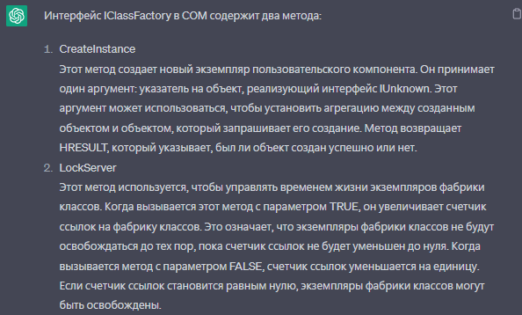

**17. Что такое «счетчик ссылок на интерфейсы»? Для чего он нужен? Каким образом и когда этот счетчик увеличивается и уменьшается?**

**Поскольку экземпляр СОМ-компонента может иметь несколько интерфейсов, связанных со многими клиентами, нашему объекту необходимо иметь некоторую возможность подсчета обращений к нему (счетчик).**

**Всякий раз, когда клиент запрашивает интерфейс, значение счетчика будет увеличиваться, а когда клиент завершает работу с интерфейсом — уменьшаться.**

**В конце концов, когда значение счетчика обращений станет равным нулю, СОМ-компонент будет уничтожен. Именно для этого и служат методы IUnknown::AddRef() и IUnknown::Release().**

**Данный механиз позволяет узнать когда можно удалить экземпляр компонента из памяти.**

**AddRef - увеличивает**

**Release – уменьшает**

**18. Какое соглашение о вызове и возврате должен обеспечивать метод COM-объекта? Какие методы являются исключением?**

**Методы**  **COM-объекта:** поддерживают соглашение о вызове **stdcall** (аргументы передаются через стек, справа налево, очистку стека производит **вызываемая** подпрограмма);используется макрос **STDMETHODCALLTYPE.**



**Все методы компонента должны возвращать тип данных HRESULT**

**(исключение AddRef и Release).**

**19. Что должен «знать» COM-клиент, чтобы использовать COM-объект?**

**1)CLSID объекта; 2) тип DLL-сервера (контейнера); 3) ID интерфейсов объекта**

**20. Объясните в чем заключается процесс регистрации COM-объекта?**

**процесс регистрации заключается в добавлении clsid компонента и ссылки на dll в реестре**

**21. Поясните назначение утилиты regsvr32 и принцип ее работы.**

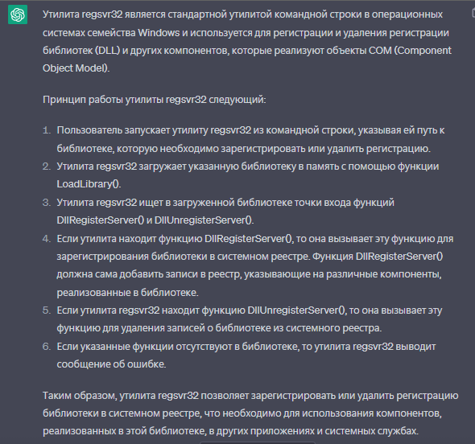



/u отмена реги, /i вызывает dllinstall + dllRegisterServer, /n не вызыв ddlReg

**22. Поясните назначение утилиты regedit.**

**запускает редактор реестра**

**23. Перечислите пять функций, которые экспортируются COM/DLL-контейнером. Поясните назначение этих функций.**

**DllCanUnloadNow** - исп. OLE32 чтобы узнать можно ли выгрузить dll

**DllGetClassObject** - исп. OLE32 для получения компонента по CLSID

**DllRegisterServer** - исп. regsvr32 для регистрации dll в реестре

**DllUnregisterServer** - исп. regsvr32 для удаления dll из реестра

**DllInstall** - исп. regsvr32 для установки ресурсов

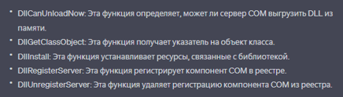

**24. Назовите функцию COM-контейнера, которая вызывается OLE32 для получения указатель на фабрику классов.**

**DllGetClassObject**

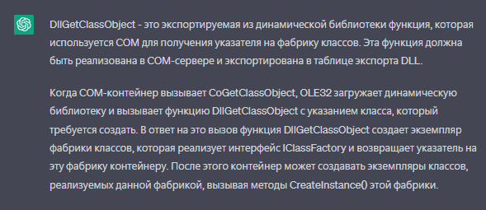

**25. Назовите функцию фабрики классов, в которой создается объект компонента.**

**CreateInstance**

**26. Поясните назначение «счетчика экземпляров компонент». Где этот счетчик увеличивается и где уменьшается?**

Показывает количество активных компонентов

Изменяется в конструкторе/деструкторе компонента

**27. Назовите условие, при котором объект компонента удаляется.**

счетчик ссылок на интерфейс == 0

счетчик экземпляров компонента == 0

счетчик блокировок сервера == 0

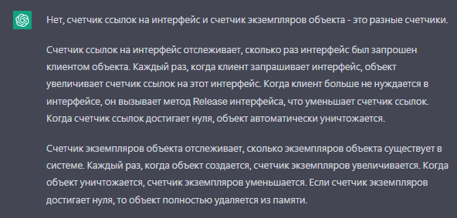

**28. Объясните на механизм блокировки COM-сервера (функция LockServer фабрики классов).**

С помощи функции LockServer увеличиваем счетчик заблокированных компонент и при проверки DllCanUnloadNow проверяется счетчик заблокированных элементов

lockServer(true) запрещает разрушение экземпляра фабрики классов

lockServer(false) разрешает

### Задания:

**Задание 01.Windows**

1. Разработайте приложение **OS12_COM.**
2. Приложение **OS12_COM** представляет собой DLL-библиотеку (**OS12_COM.dll**), реализующую COM-компонент **OS12**.
3. COM-компонент **OS12** реализует два COM-интерфейса: **IAdder** и **IMultiplier**.
4. Интерфейс **IAdder** обеспечивает вызов следующих функций.

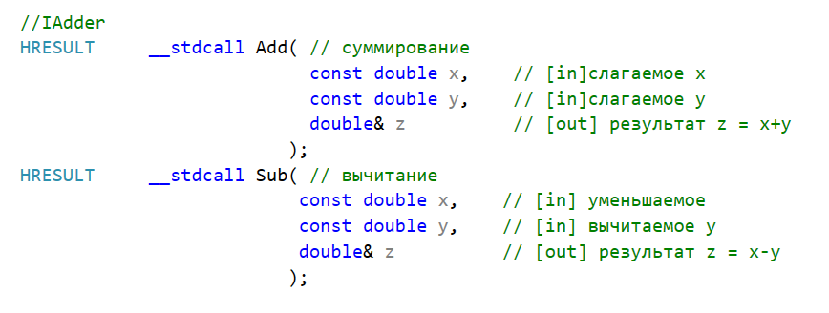

1. Интерфейс **IMultiplier** обеспечивает вызов следующих функций.

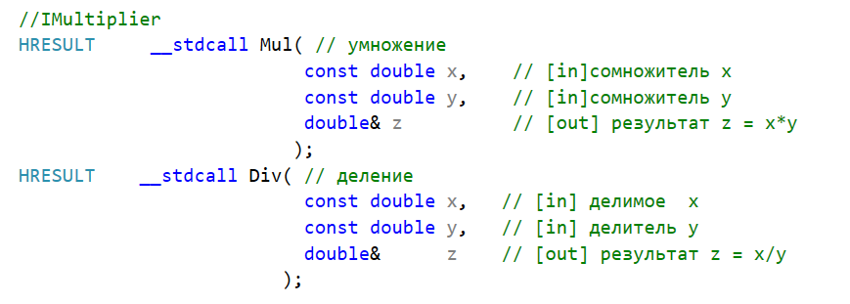

1. Зарегистрируйте компонент **OS12** в реестре Windows.

**Задание 02.Windows**

1. Разработайте приложение **OS12_02**.
2. Приложение **OS12_02** реализует клиента COM-компонента **OS12** и предназначено для тестирования работоспособности COM-компонента **OS12**.
3. Ниже приведен фрагмент исходного кода приложения **OS12_02**.

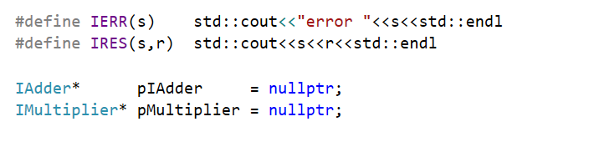

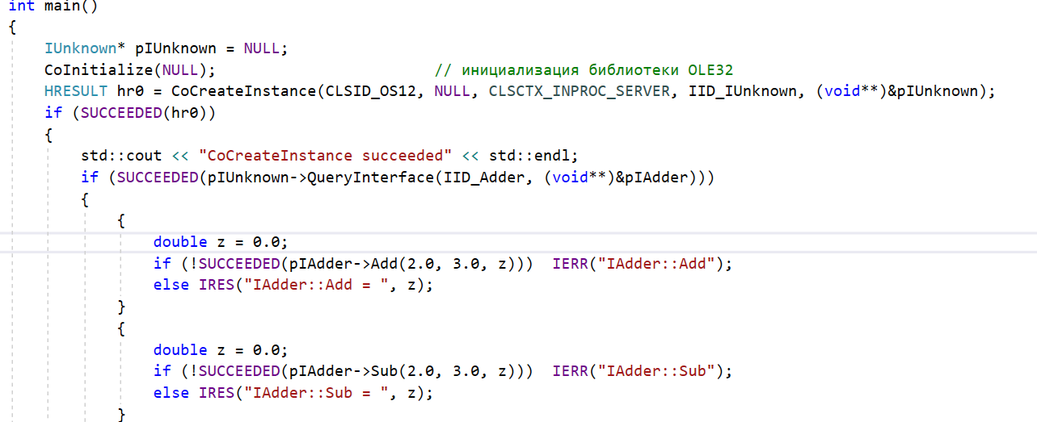

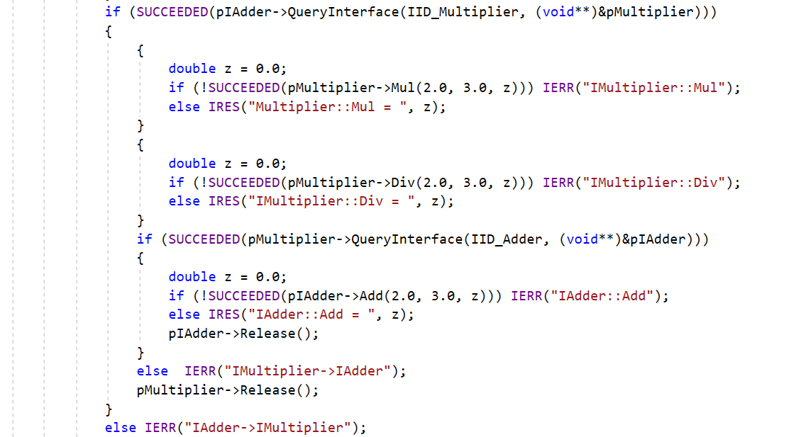

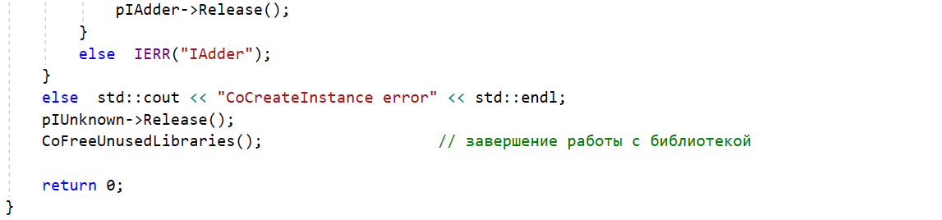

1. Продемонстрируйте выполнение **OS12_02**.

**Задание 03.Windows**

1. Разработайте приложение **OS12_LIB.**
2. Приложение **OS12_LIB** представляет собой LIB-библиотеку (**OS12.lib**), реализующую следующие функции (OS12.h).

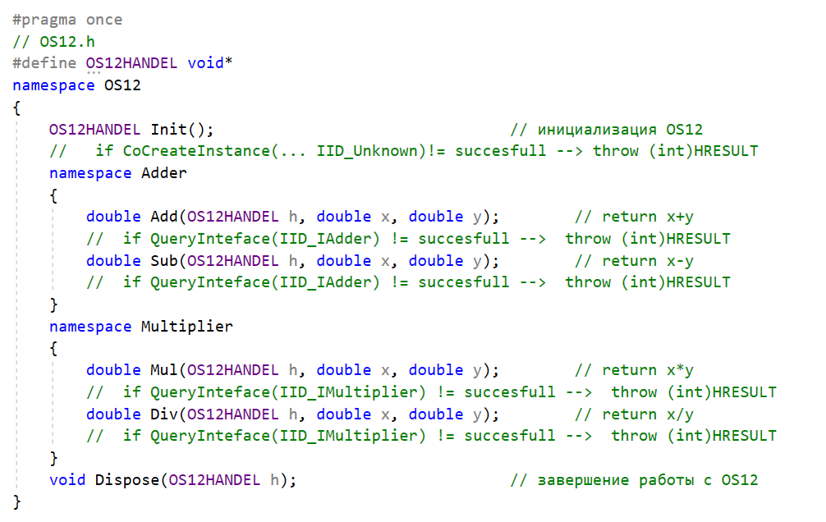

1. Функции библиотеки **OS12.lib** используют соответствующие методы COM-компонента **OS12** (разработанного в предыдущем задании).
2. Функции библиотеки **OS12.lib** должны быть устойчивы к ошибочным аргументам, внутренним ошибкам и генерировать соответствующие исключения.

**Задание 04.Windows**

1. Разработайте приложение **OS12_04**.
2. Приложение **OS12_04** используетбиблиотеку **OS12.lib** и предназначено для тестирования работоспособности ее функций.
3. Ниже приведен фрагмент исходного кода приложения **OS12_04**.

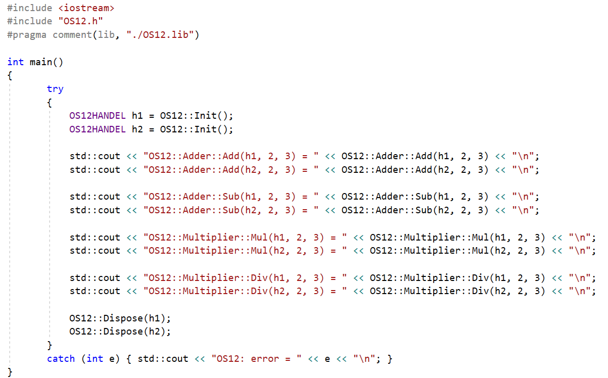

1. Продемонстрируйте выполнение **OS12_04**.

### Задание 05. Ответьте на следующие вопросы

1. Что такое COM? COM-программирование?
2. Что такое COM-объект(компонент)? CLSID?
3. Что такое GUID? Где применяется GUID? Размер GUID-идентификатора?
4. Какие типы COM-контейнеров бывают?
5. Что является клиентом и сервером в COM?
6. Поясните понятия «однокомпонентный» и «многокомпонентный» COM-сервер. Б
7. Поясните типы COM-серверов: CLSCTX_INPROC_SERVER, CLSCTX_LOCAL_SERVER, СLSCTX_REMOTE_SERVER.
8. Как называется имя библиотеки, обеспечивающей работу COM-приложений.
9. Поясните назначение типа и структуру HRESULT.
10. Что такое COM-интерфейс?
11. Чем характеризуется COM-интерфейс?
12. Что значит «стандартный» COM-интерфейс?
13. Назовите два стандартных COM-интерфейса.
14. Перечислите методы интерфейса IUnknown и поясните их назначение.
15. Что такое «фабрика классов» и для чего она нужна?
16. Перечислите методы интерфейса IClassFactory и поясните их назначение.
17. Что такое «счетчик ссылок на интерфейсы»? Для чего он нужен? Каким образом и когда этот счетчик увеличивается и уменьшается?
18. Какое соглашение о вызове и возврате должен обеспечивать метод COM-объекта? Какие методы являются исключением?
19. Что должен «знать» COM-клиент, чтобы использовать COM-объект?
20. Объясните в чем заключается процесс регистрации COM-объекта?
21. Поясните назначение утилиты regsvr32 и принцип ее работы.
22. Поясните назначение утилиты regedit.
23. Перечислите пять функций, которые экспортируются COM/DLL-контейнером. Поясните назначение этих функций.
24. Назовите функцию COM-контейнера, которая вызывается OLE32 для получения указатель на фабрику классов.
25. Назовите функцию фабрики классов, в которой создается объект компонента.
26. Поясните назначение «счетчика экземпляров компонент». Где этот счетчик увеличивается и где уменьшается?
27. Назовите условие, при котором объект компонента удаляется.
28. Объясните на механизм блокировки COM-сервера (функция LockServer фабрики классов).

# **13 лаба HT-COM-DLL**

### Гайд по запуску

1. Собрать OS13_HTCOM(dll) в x64/debug появится .dll

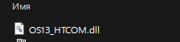

+ ЗАРЕГИСТРИРОВАТЬ OS13_HTCOM.DLL В РЕЕСТР (regsvr32 /I OS13_HTCOM.dll)

1. Собрать OS13_HTCOM_LIB(lib) в x64/debug появится .lib
2. Собрать все остальные проекты (дальше работаем с консолью)
3. 5 консолей открыть ( в вижле средства-командная строка-командная строка разработчика )

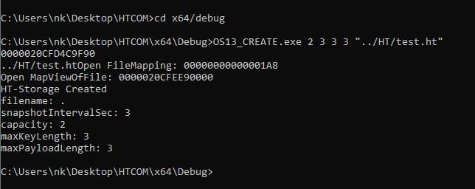



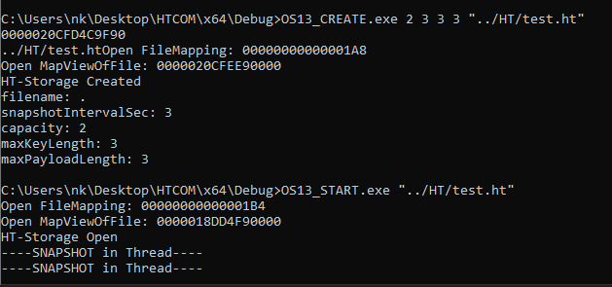



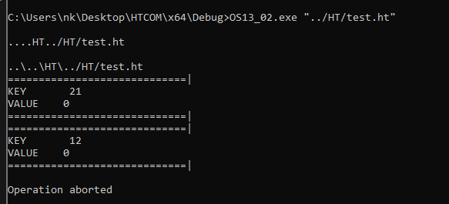

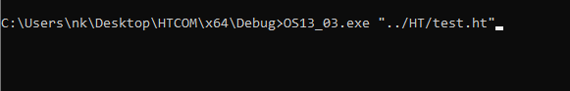

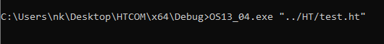

1. Запускаем 2 create.exe с разными именами файлов и стартим их

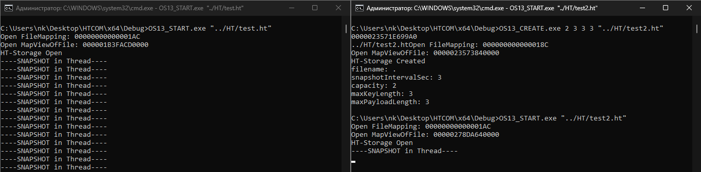

1. Запускаем OS13_STOP.exe и останавливаем 2 разные хеш таблицы указывая путь к файлу

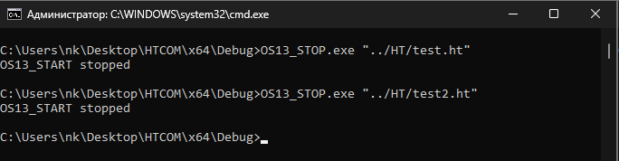

### --- что спрашивает по лабе

**\*читаем лабу 12 про com объекты**

По теории ничего особо, просто запустить.

### Описание кода:

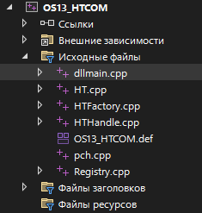

**OS13_HTCOM** - Dll библиотека (COM сервер) которая реализует COM компонент хеш таблицы. Регистрируем dll в реестре.

***OS13_HTCOM.def* -** функции которые экспортирует длл наша

***Dllmain.cpp*** - также как в прошлой лабе

***Ht.cpp*** – функционал хеш таблицы + реализует COM компонент OS13_HTCOM который содержит реализацию интерфейса IUnknow: queryinterface,addref,release

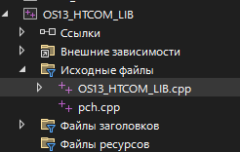

**OS13_HTCOM_LIB -**  функции статической библиотеки вызывают функции через COM интерфейс COM компонента OS13_HTCOM

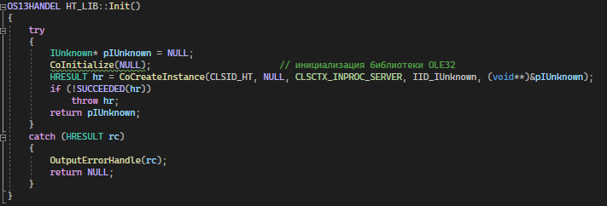

CoCreateInstance передаем clsid класса который хотим получить (HT), тип сервера (INPROC), указатель на интерфейс который нам вернется (pIUnknown) и потом взаимодействуем с функциями ХЕШ ТАБЛИЦЫ через указатели на интерфейс их методов.

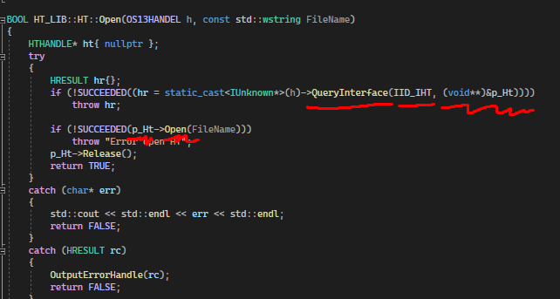

**Create, start, 02(insert), 03(delete), 04(update+get), STOP(остановка хеш таблицы по имени)**

Все точно также как в 3 лабе, только тут уже используется lib библиотека OS13_HTCOM_LIB и через которую мы уже работает с хеш таблицей. (вызываем create, она вызывает init() из библиотеки, где передается clsid, наша dll загружается в память и так мы работаем с методами которые в dll через интерфейсы..)





### Задания:

1. ***Используйте результаты лабораторных работ 10 – 12***.

**Задание 01.Windows**

1. Разработайте приложение **OS13_HTCOM.**
2. Приложение **OS13_HTCOM** представляет собой DLL-библиотеку (**OS13_HTCOM.dll**), реализующую COM-компонент **OS13**.
3. Самостоятельно спроектируйте и реализуйте COM-интерфейсы компонента **OS13_HTCOM** таким образом, чтобы он служил основой для реализации статической библиотеки **OS13_HTCOM.lib,** которая бы обеспечивала **HT API** (лабораторная работа 10).

**Задание 02.Windows**

1. Разработайте статическую библиотеку **OS13_HTCOM.lib,** реализующую интерфейс **HT API** (лабораторная работа 10).
2. Функции **OS13_HTCOM.lib** должны вызывать функции COM-интерфейсов компонента **OS13_HTCOM**.
3. Допускается (в случае необходимости) расширение (добавление функций, структур данных) интерфейса **HT API.**

**Задание 03.Windows**

1. Разработайте приложение **OS13_CREATE**, которое функционально идентично приложению  **OS11_CREATE**, разработанному в лабораторной 11, но использующее библиотеку **OS13_HTCOM.lib.**
2. Разработайте приложение **OS13_START**, которое функционально идентично приложению  **OS11_START**, разработанному в лабораторной 11, но использующее библиотеку **OS13_HTCOM.lib.**
3. Разработайте приложение **OS13_STOP** (использует библиотеку **OS13_HTCOM.lib**), которое выполняет snapshot и останавливает доступ прикладных приложений к HT-хранилищу.

**Задание 04.Windows**

1. Разработайте приложение **OS_0402** функционально аналогичное приложению **OS11_02** (лабораторная 11), но использующее библиотеку **OS13_HTCOM.lib.**
2. Разработайте приложение **OS_0403** функционально аналогичное приложению **OS11_03** (лабораторная 11), но использующее библиотеку **OS13_HTCOM.lib.**
3. Разработайте приложение **OS_0404** функционально аналогичное приложению **OS11_04** (лабораторная 11), но использующее библиотеку **OS13_HTCOM.lib.**

**Задание 05.Windows**

1. С помощью **OS13_CREATE** создайте приложение, со следующими параметрами **snapshotinterval=3,**

**capacity=2000, maxkeylength=4, maxdatalength = 4**

1. Запустите приложение **OS13_START.**
2. Запустите приложения: **OS13_0402, OS13_0403, OS11_0404.**
3. Продемонстрируйте работоспособность программной системы (см. рисунок).
4. Запустите приложение **OS13_STOP.**

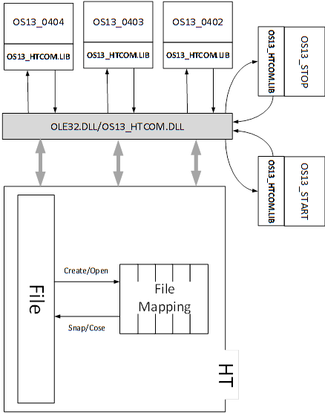

# **14 лаба USER-HT-COM-DLL**

### Гайд по запуску

1. Создаем группу; юзеров; добавляем юзеров в группу
2. Как в прошлой лабе собираем проекты / регистрируем dll в реестр (regsvr32 /I OS14_HTCOM.dll) и открываем консоли

#### **Консоли**

**Несколько консолей нужно открыть от юзера HTUser01:**

1. Для начала закинуть папку с проектом куда-то в C:\Users чтобы новые юзеры могли получить доступ к папке
2. 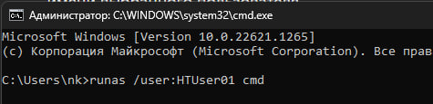 enter, новая консоль от юзера
3. HTUser01 должен находиться в группе HT для create/open

**OS14_CREATE.exe 30 3 4 4 "../HT/test.ht" "HT"**

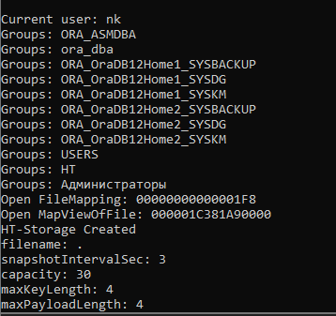



Должно создавать только если текущ польз находится в группе HT и только если он АДМИН; и если такая группа существует

**OS14_START.exe "../HT/test.ht"**

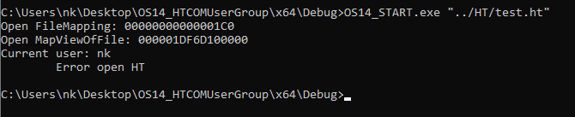

Open работает только если текущ польз ТОЛЬКО в HT

**OS14_START.exe "../HT/test.ht" "HTUser01" "123123"**

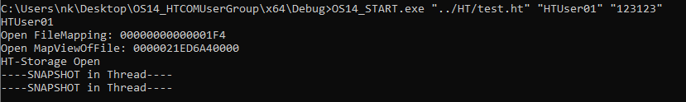

Запуск через пользователя и его пароль, должна проходить аутентификация на пароль и польз должен быть в группе

**OS14_STOP.exe "../HT/test.ht"**

**OS14_STOP.exe "../HT/test2.ht"**

#### **Модификации**

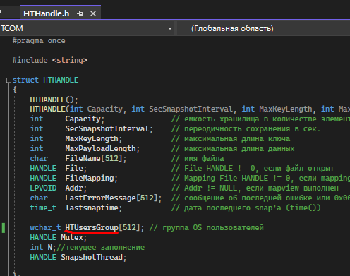

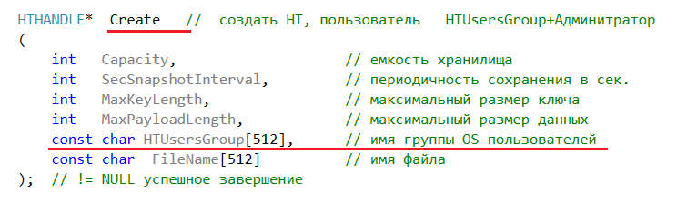



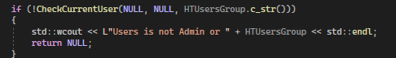

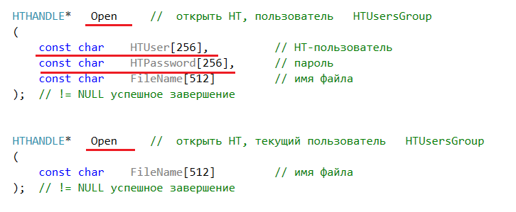



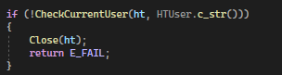

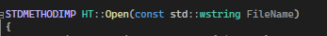

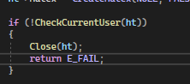

1. В функции **Create**  добавлен параметр **HTUsersGroup**, указывающий имя группы пользователей, которым разрешен доступ к HT-хранилищу. Функция должна создавать HT-хранилище только в том случае, если:

* существует группа пользователей заданная параметром **HTUsersGroup**;
* текущий пользователь является членом группы, заданной параметром **HTUsersGroup**;
* текущий пользователь является администратором (является членом группы **Администраторы**).

1. Функции **Open** является перегруженной.
2. Функция **Open** с одним параметром определяет имя текущего пользователя и выполняется в том случае, если текущий пользователь является членом группы заданной при создании HT-хранилища (функция **Create**).
3. Функция **Open** с тремя параметрами выполняется в том случае, если:

* пользователь с именем, указанным параметром **HTUser,** является членом группы, заданной при создании HT-хранилища (функция **Create**);
* пароль, заданный параметром **HTPassword** является корректным.

1. В блоке управления **HTHANDLE** добавлено поле **HTUsersGroup,** которое после выполнения функции **Open** заполняется именем группы пользователей, которое задается при создании HT-хранилища (функция **Create**).

#### **CheckCurrentUser**

Если просто open(filename), то получает текущего пользователя, потом его группу и сравнивает группу с той которую указывали при Create HT:

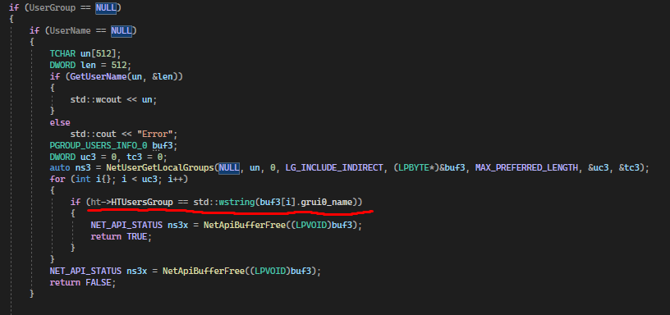

Если передан юзернейм open(filename, htuser,htpassword) то получает по юзернейму локальные группы и также сравнивает их:

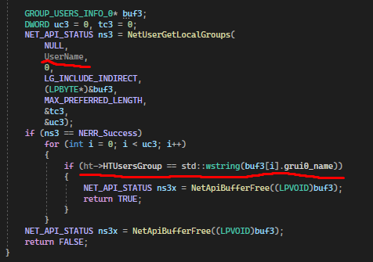

При create проверяет что текущ польз состоит в группе HT(и что такая группа существует) и только если он админ:

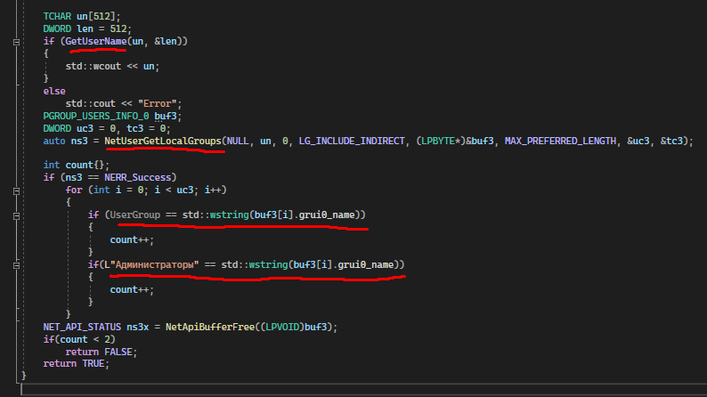

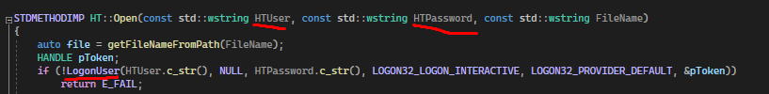

Здесь идет аутентификация пользователя по паролю через функцию **LogonUser()**

### --- что спрашивает по лабе

Спрашивает по экз. вопросу:

**Дискреционное разграничение доступа к объектам**

**Что такое группы пользователей**

**Какие группы пользователей бывают**

**Функции управления пользователями/группами**

### Лекция_ Users&Groups in Windows

#### **Управление пользователям**

1. **Имя текущего пользователя**

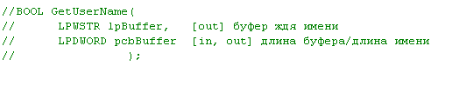

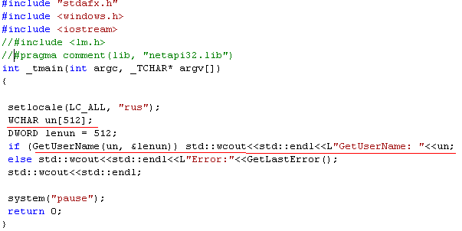

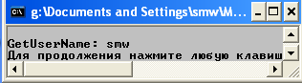

1. **netapi32.lib**

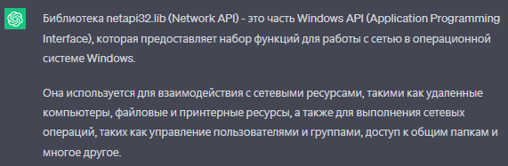

1. **Информация о пользователе**

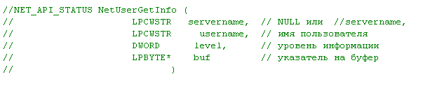

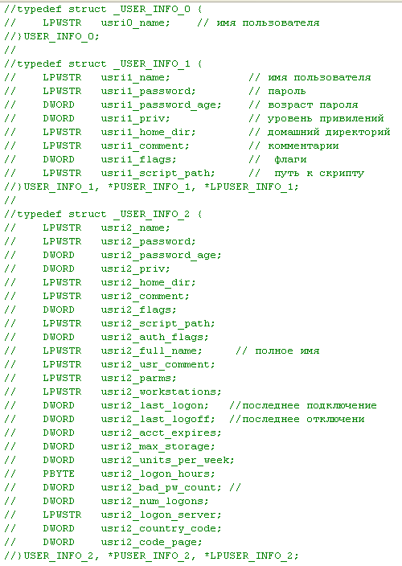



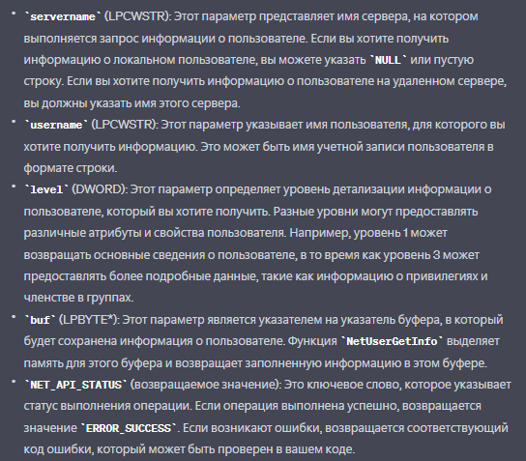

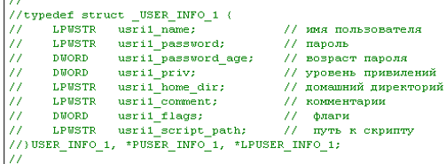

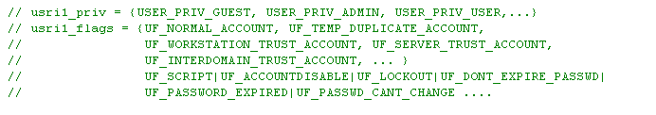

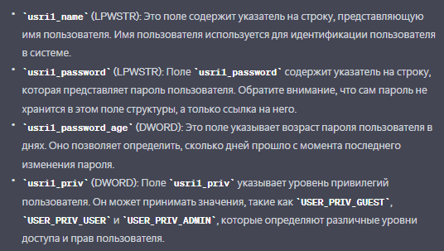

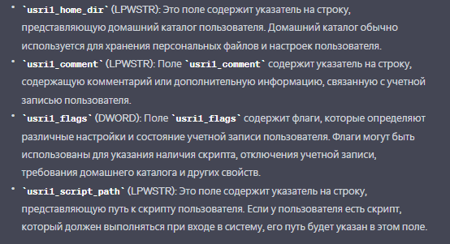

1. **Освободить память**



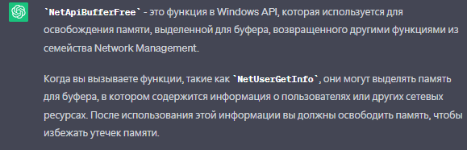

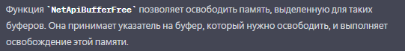

1. **Пример**

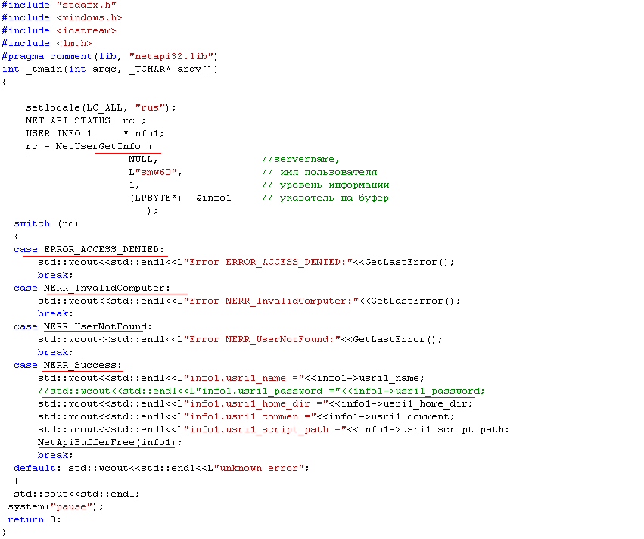



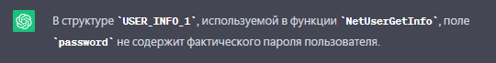

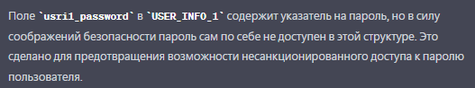



1. **Получить коллекцию пользователей**

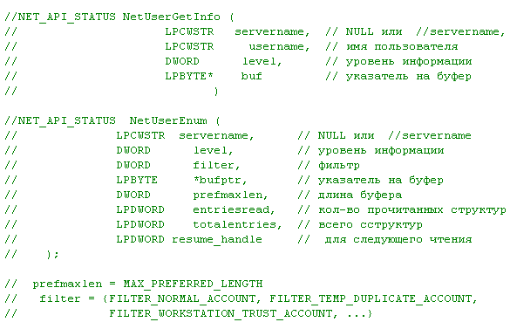

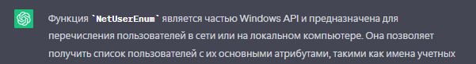

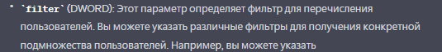



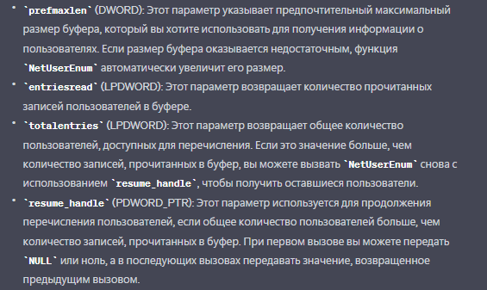



1. **Пример**

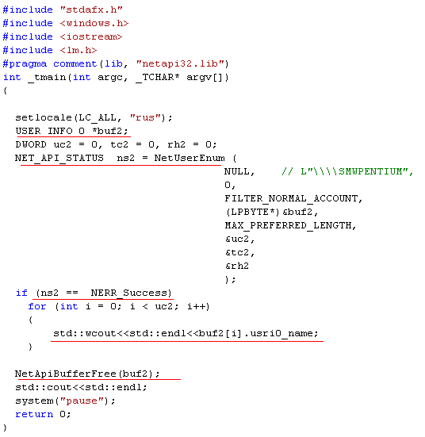



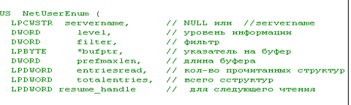

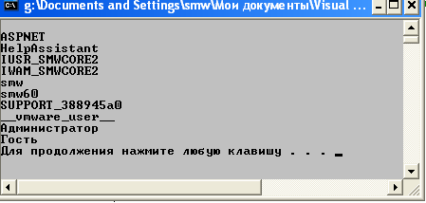

1. **Группы пользователя**

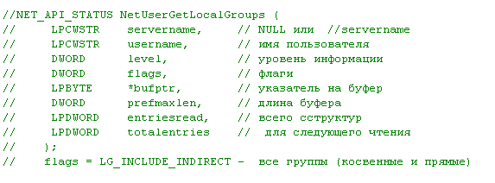

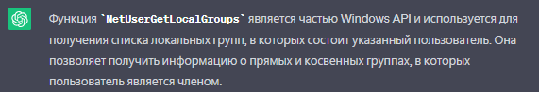

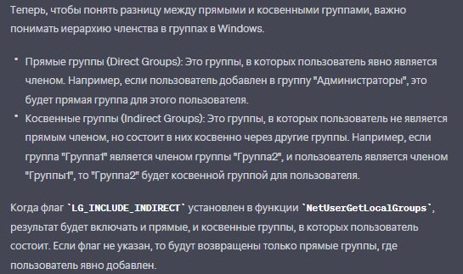



1. **Пример**

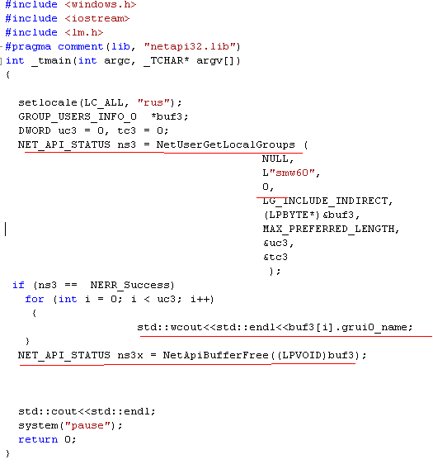

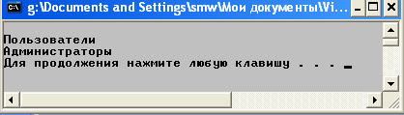

1. **Добавить пользователя**

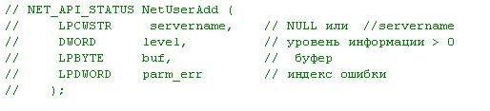

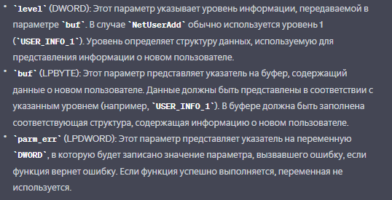

1. **Пример**

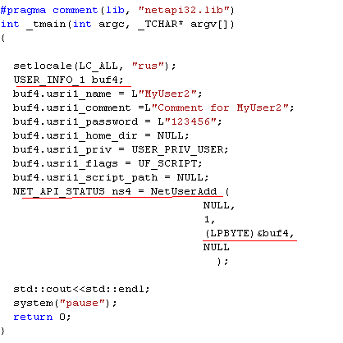

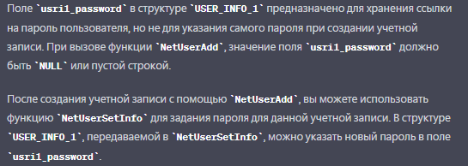

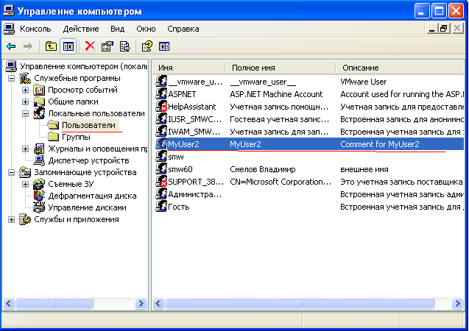

1. **Удалить пользователя**

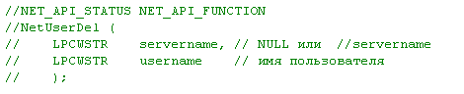

1. **Изменить информацию о пользователе**

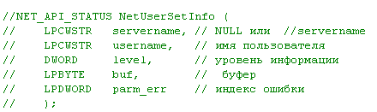

1. **Изменить пароль**

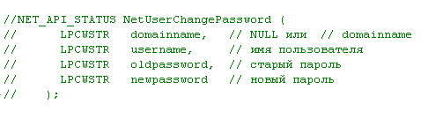

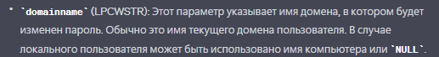

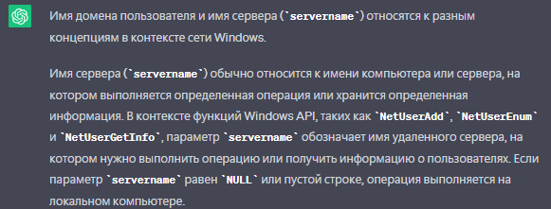

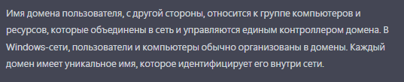

#### **Управление группами**

1. **Добавление группы**

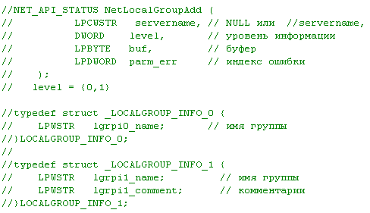



1. **Получить информацию о группе**

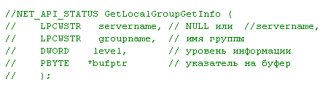

1. **Получить коллекцию групп**

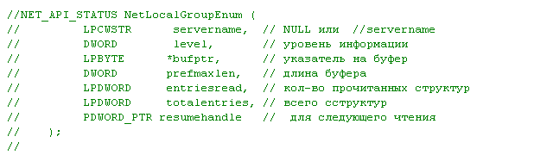

1. **Изменить информацию о группе**

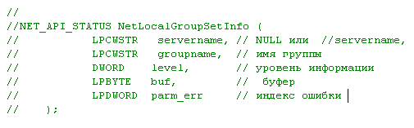

1. **Добавление членов локальной группы (исп. INFO_3)**

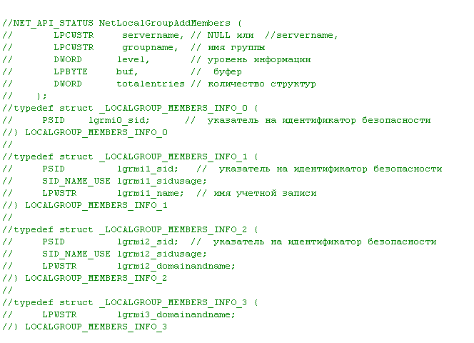



1. **Удаление членов группы**

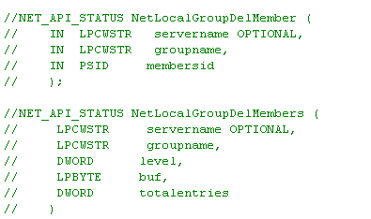



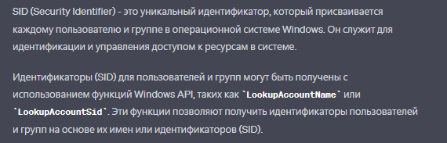

1. **Получить коллекцию членов группы**

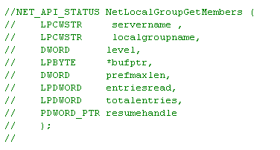

1. **Установка членов локальной группы** (**из локальной группы удаляются все члены не принадлежащие списку и добавляются члены из списка**)

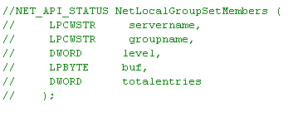

1. **Удалить группу**

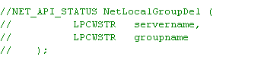

1. **Подключение пользователя**

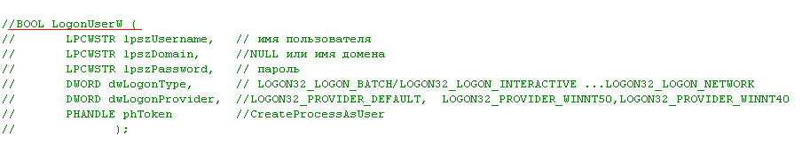

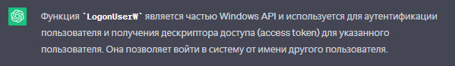

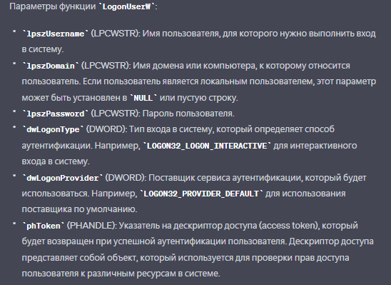

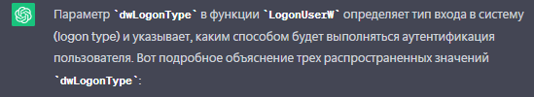

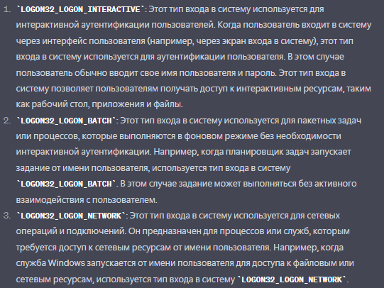



### Лекция_ mmc

1. **mmc**

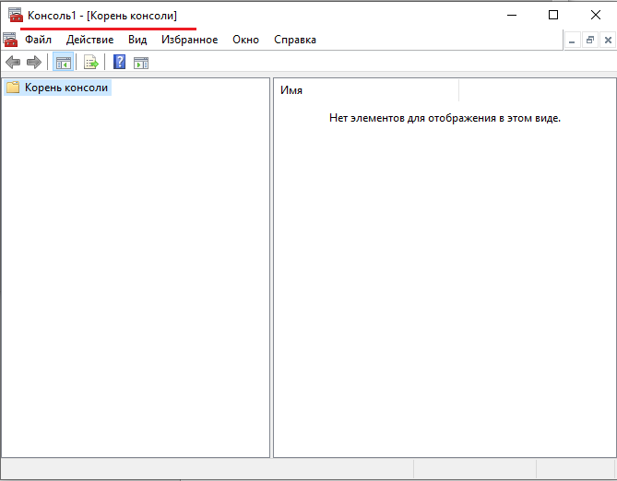

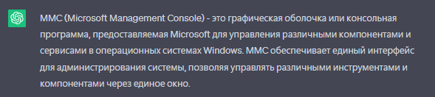

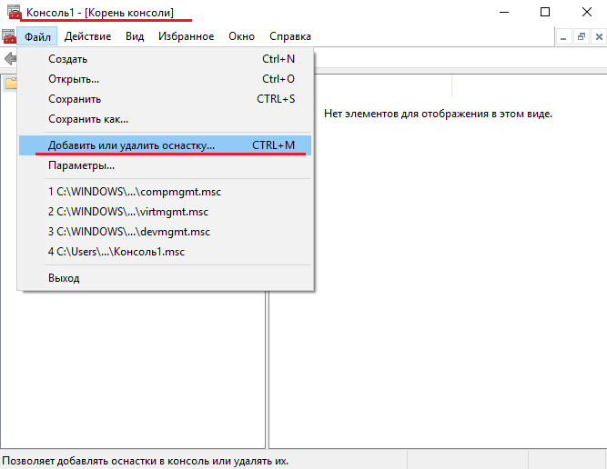

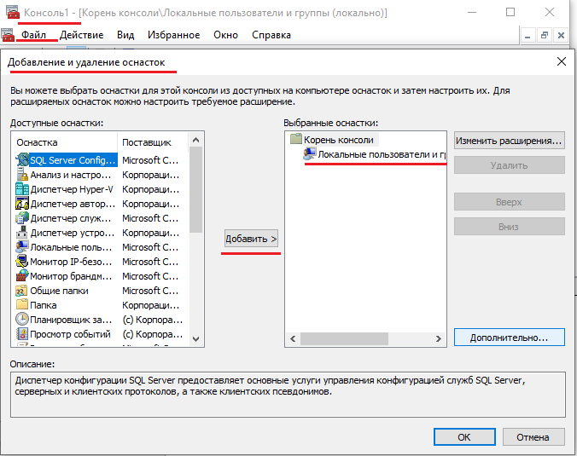

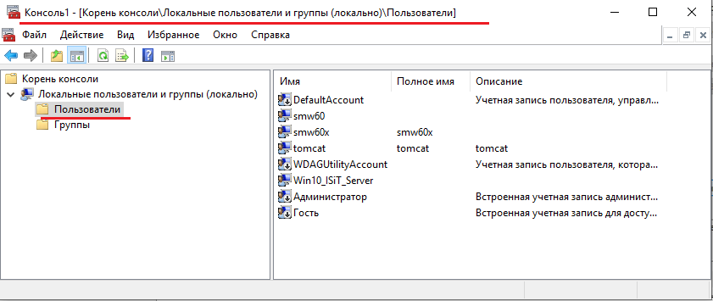

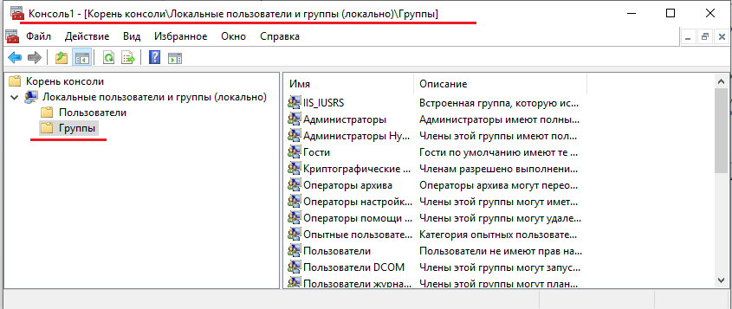

#### **Создание групп/юзеров**

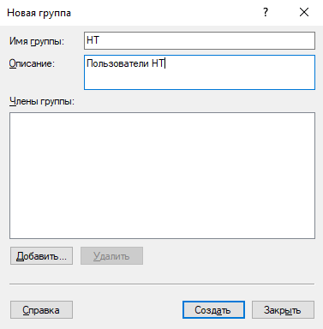

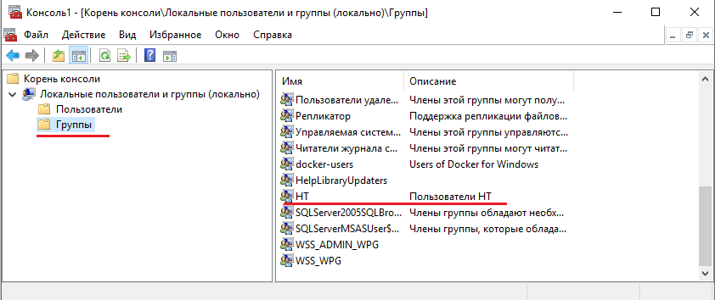

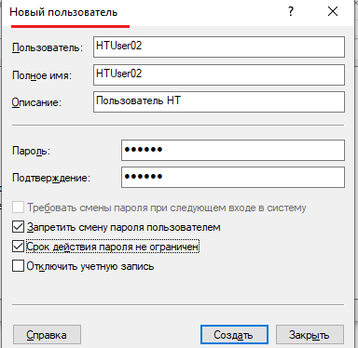

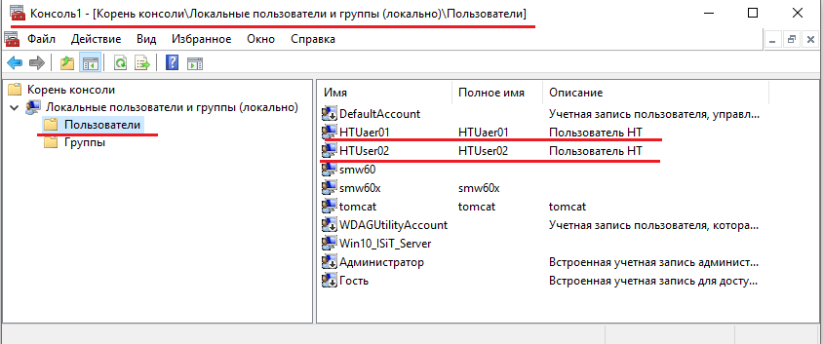

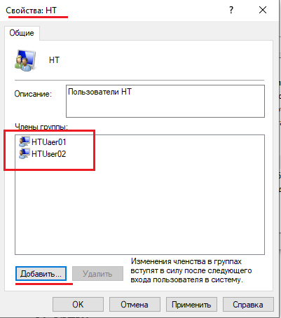



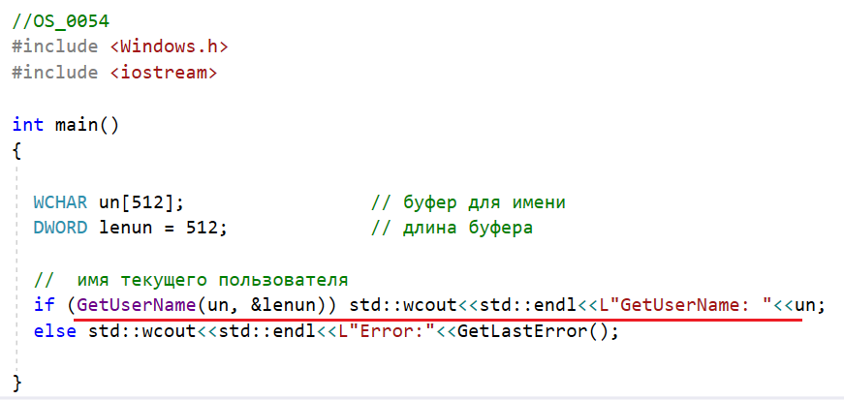

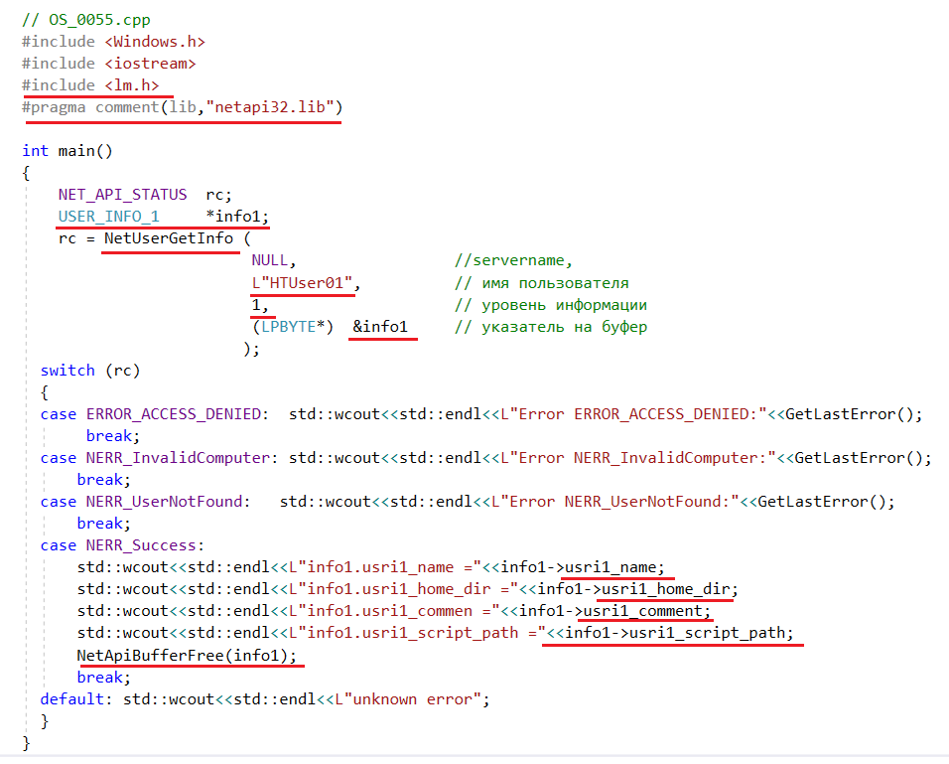



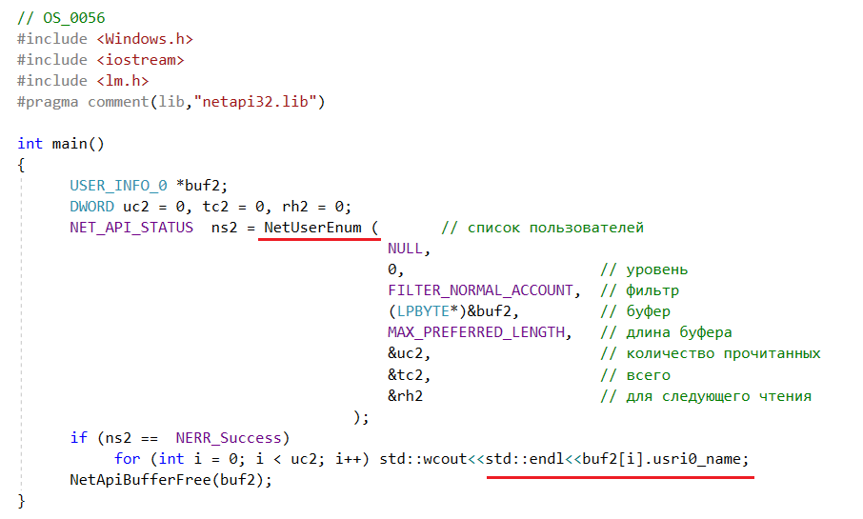

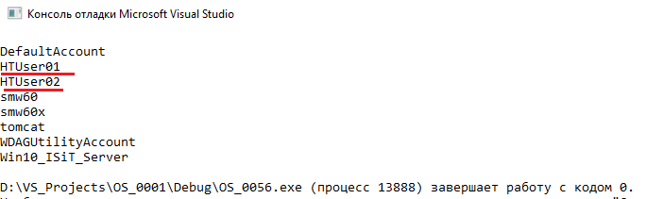

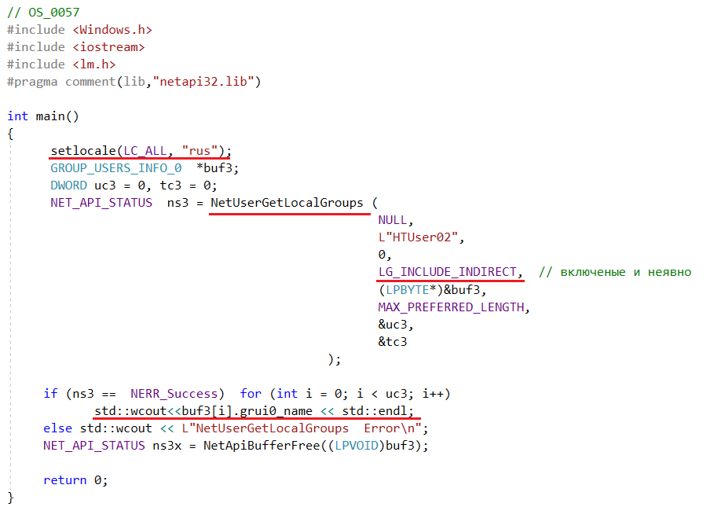

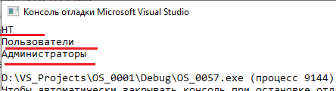

### Задания:

1. ***Используйте результаты лабораторных работ 10 – 13***.

**Задание 01.Windows**

1. Средствами Windows (**mmc**, оснастка: Локальные пользователи и группы) создайте группу пользователей с именем **HT**.
2. Средствами Windows (mmc, оснастка: Локальные пользователи и группы) создайте пользователей с именем **HTUser01, HTUser02**.
3. Включить пользователей **HTUser01, HTUser02** в группу **HT**.

**Задание 02.Windows**

1. Внесите изменение в HT API, разработанный (и доработанный) в предыдущих лабораторных работах.

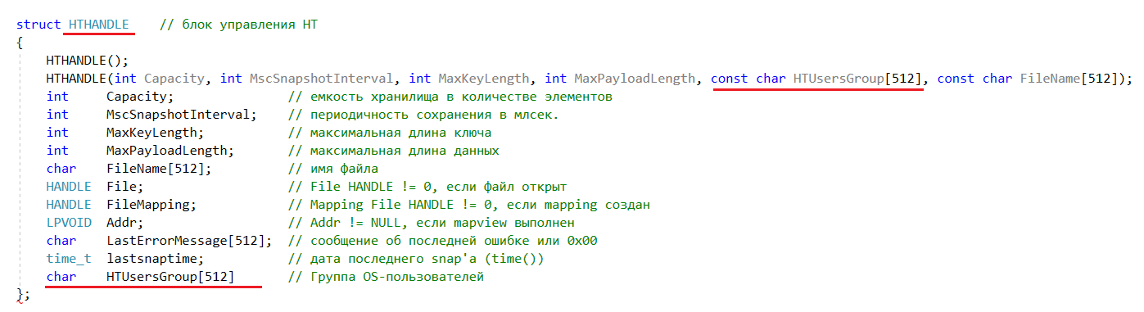





1. В функции **Create**  добавлен параметр **HTUsersGroup**, указывающий имя группы пользователей, которым разрешен доступ к HT-хранилищу. Функция должна создавать HT-хранилище только в том случае, если:

* существует группа пользователей заданная параметром **HTUsersGroup**;
* текущий пользователь является членом группы, заданной параметром **HTUsersGroup**;
* текущий пользователь является администратором (является членом группы **Администраторы**).

1. Функции **Open** является перегруженной.
2. Функция **Open** с одним параметром определяет имя текущего пользователя и выполняется в том случае, если текущий пользователь является членом группы заданной при создании HT-хранилища (функция **Create**).
3. Функция **Open** с тремя параметрами выполняется в том случае, если:

* пользователь с именем, указанным параметром **HTUser,** является членом группы, заданной при создании HT-хранилища (функция **Create**);
* пароль, заданный параметром **HTPassword** является корректным.

1. В блоке управления **HTHANDLE** добавлено поле **HTUsersGroup,** которое после выполнения функции **Open** заполняется именем группы пользователей, которое задается при создании HT-хранилища (функция **Create**).

**Задание 02.Windows**

1. Разработайте приложение **OS14_HTCOM.**
2. Приложение **OS14_HTCOM** представляет собой DLL-библиотеку (**OS14_HTCOM.dll**), реализующую COM-компонент **OS14**.
3. Приложение **OS14_HTCOM** функционально повторяет приложение **OS13_HTCOM** (разработано в предыдущей лабораторной работе), но с учетом изменений API, описанных в предыдущих заданиях.

**Задание 03.Windows**

1. Разработайте приложения функционально-аналогичные приложениям в предыдущей лабораторной работе, предназначенные для тестирования **OS14_HTCOM.**
2. Продемонстрируйте работоспособность приложения **OS14_HTCOM.**
3. **КОНЕЦ**

# **15 лаба SERVICE-USER-HT-COM-DLL**

### Гайд по запуску

1. Поменять пути в **service.cpp** и в **startstopservice**

2. Собираем все проекты + регистрируем dll в реестр (**regsvr32 /I OS15_HTCOM.dll**) 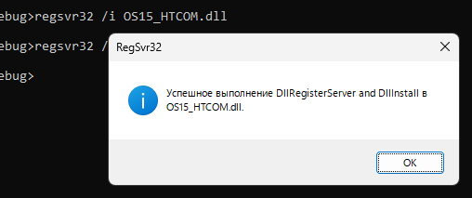

3. Вручную создаем хеш таблицу с именем test.ht в папке HT: **OS15_CREATE.exe 30 3 4 4 test.ht**

4. **OS15_startstopservice.exe /i** – регистрация службы в винде

5. **OS15_startstopservice.exe /d** – удаление службы

6. Открываем службы Windows -> запускаем/останавливаем службу

6. **OS15_02.exe test.ht** и тд; потом останавливаем службу и у нас не должна работать вставка элементов

* когда останавливаем службу, в диспетчере задач остается открытый процесс OS15_START.exe, это надо пофиксить

### --- что спрашивает по лабе

Спрашивает по экз. вопросу:

Отличие службы от обычного процесса

### Лекция_ 04_WINSERVICES

1. **Windows Services:**

1) процесс, выполняющий служебные функции;

2) программа, которая запускается при загрузке операционной системы;

2) обычно сервис обеспечивает фоновый процесс(**сервер**), работу с внешним устройством (**драйвер**), следит за работой приложений (**монитор**).

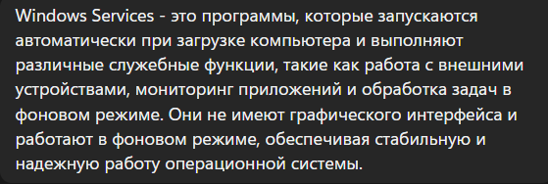

1. **Windows Services:** сервис может быть запущен при загрузке ОС или вручную из приложения.
2. **Windows Services:** проблемы с отладкой (трассировка в файл). Windows Services могут иметь проблемы с отладкой и трассировкой в файл. Это связано с тем, что сервисы запускаются в фоновом режиме и не имеют пользовательского интерфейса, что затрудняет их отладку. Для решения этой проблемы можно использовать специальные инструменты для отладки Windows Services, которые позволяют выполнять трассировку в файл и анализировать логи для выявления ошибок.
3. **Windows Services: с**ервисы поддерживаются Windows 2000/XP/2003/Vista/Windows7/ Windows8/ Windows10.
4. **Service Control Manager (SCM)**

* поддержка базы данных установленных сервисов;
* запуск сервисов при загрузке операционной системы;
* информирование о состоянии работающего сервиса;
* передача запросов работающим сервисам;
* блокировка и разблокировка базы данных сервисов.

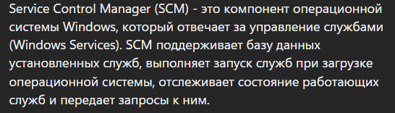

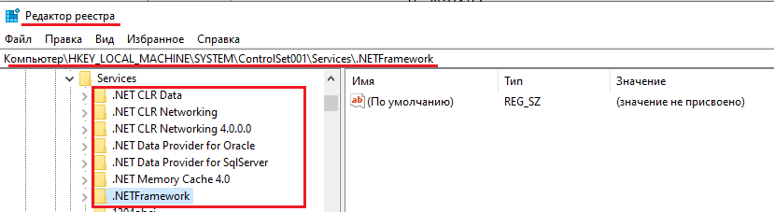

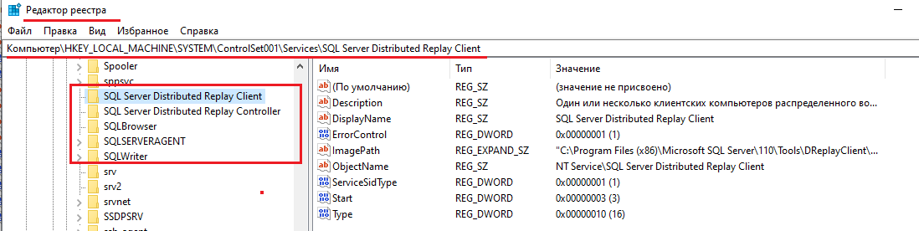

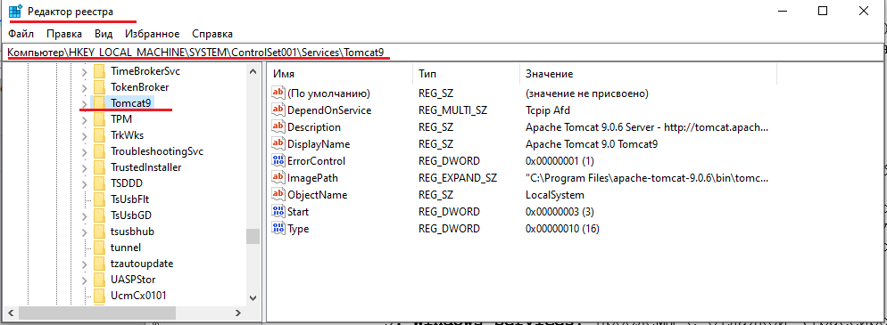

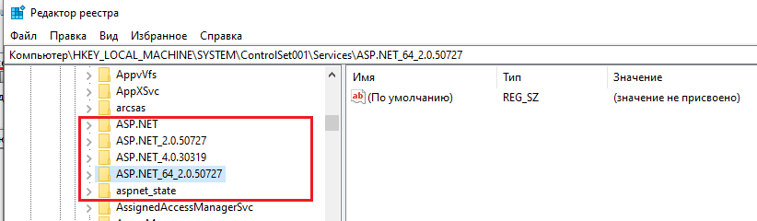

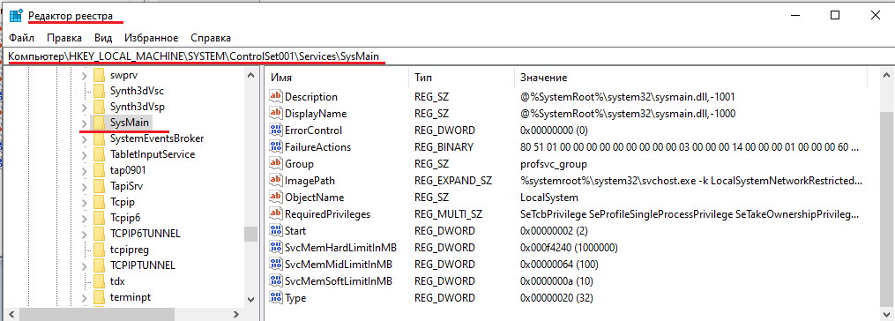

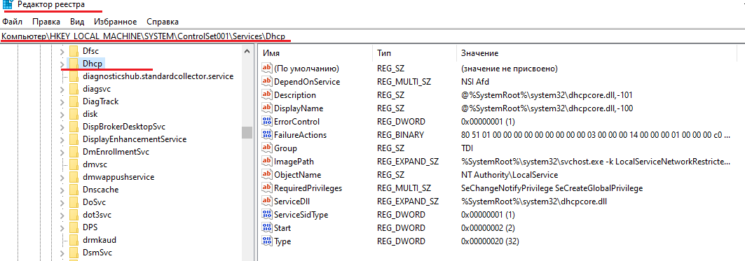

1. **Windows Services:** приложение-процесс сервиса, приложение, которое регистрирует 2 функции обратного вызова. Функция **StartServiceCtrlDispatcher** должна быть вызвана в течении 30мс с момента старта приложения.

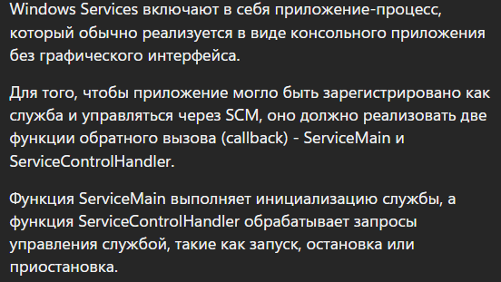

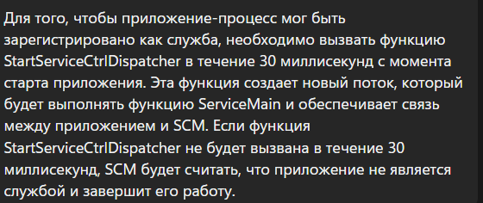

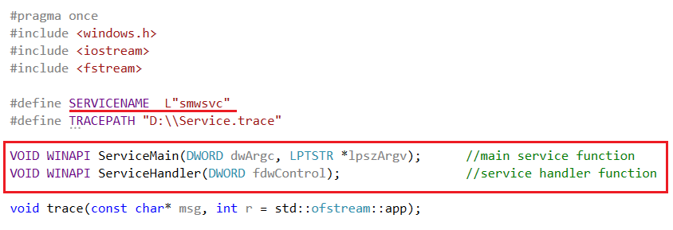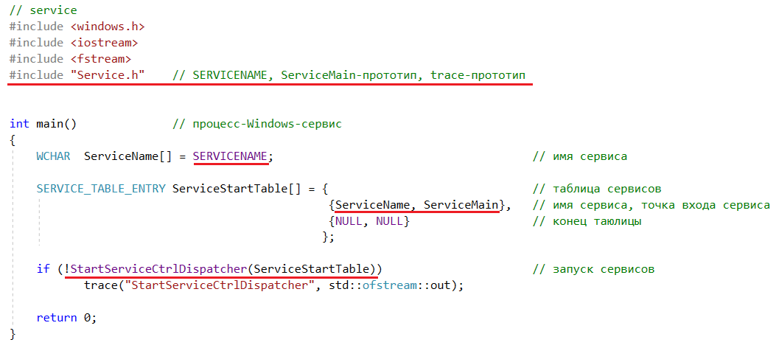

1. **Windows Services:** 1ыйобратный вызов:основная (main) функция сервиса

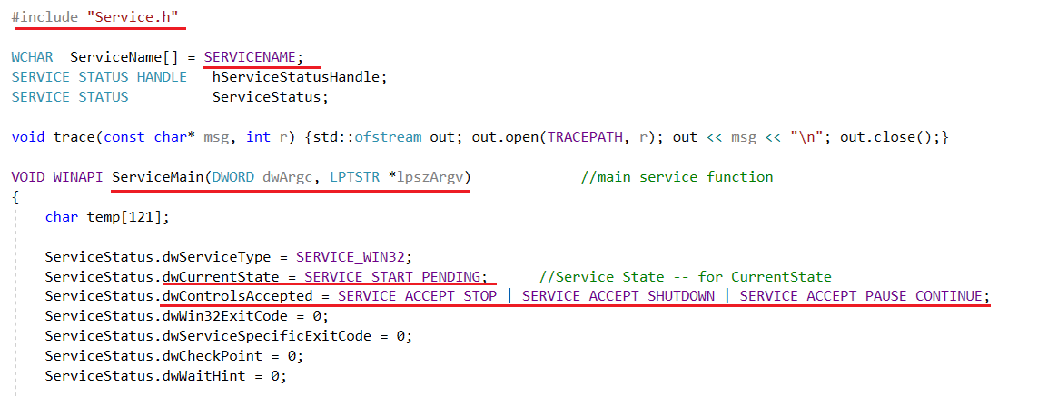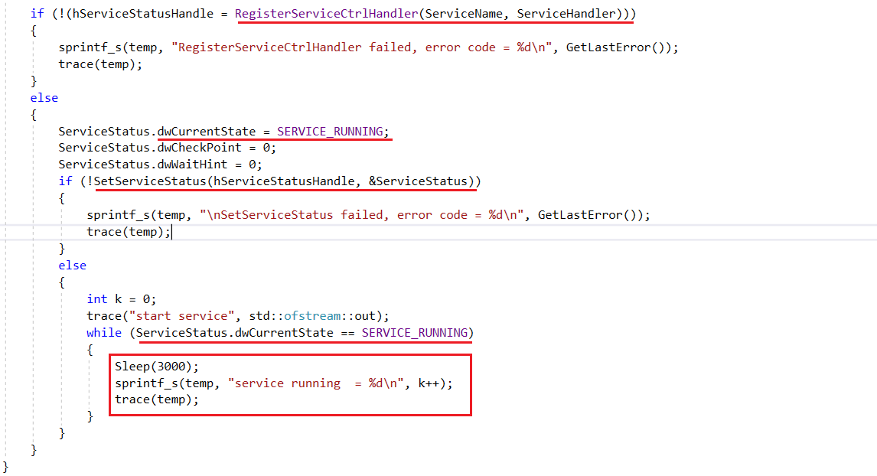

1. **Windows Services:** 2ыйобратный вызов:обработчик управляющих команд

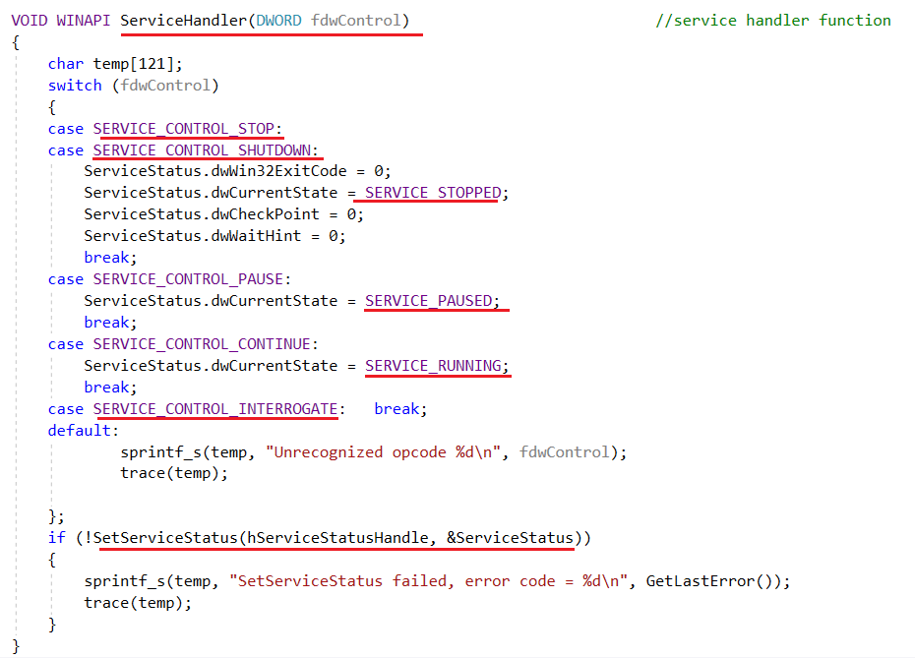

1. **Windows Services:** создание сервиса, регистрация в реестре Windows.

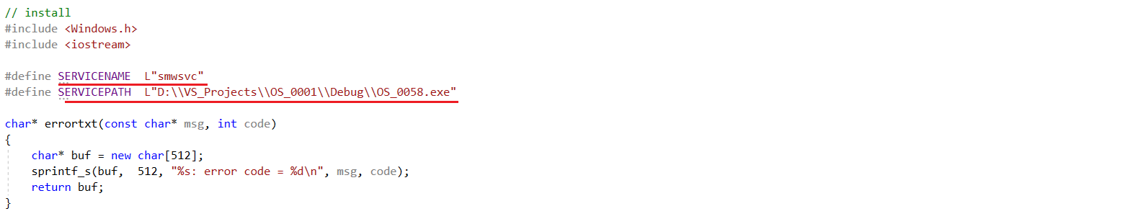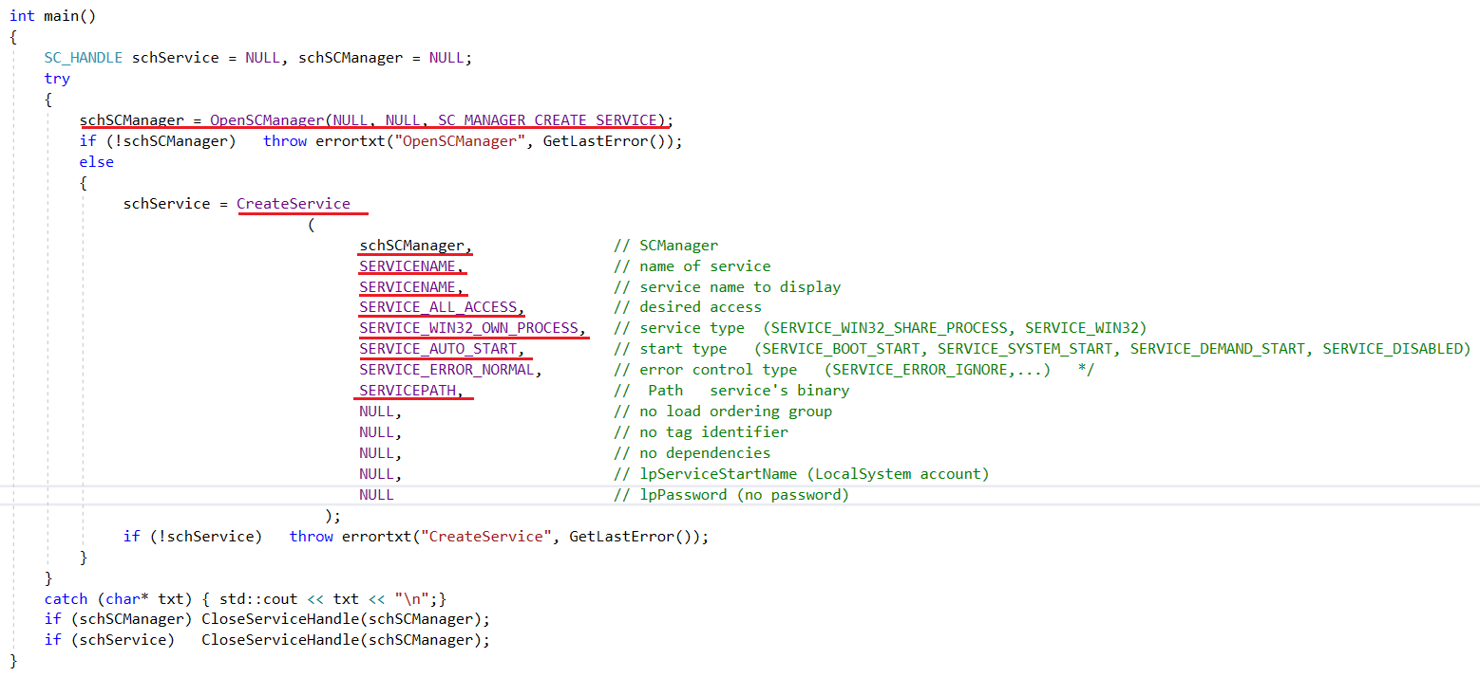

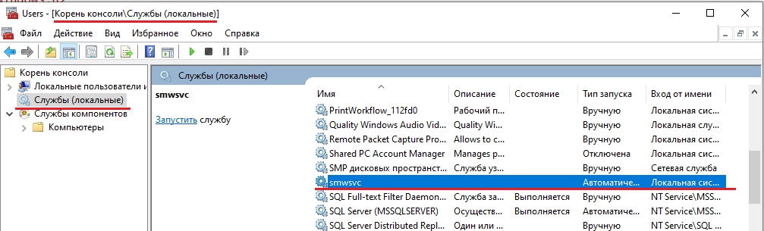

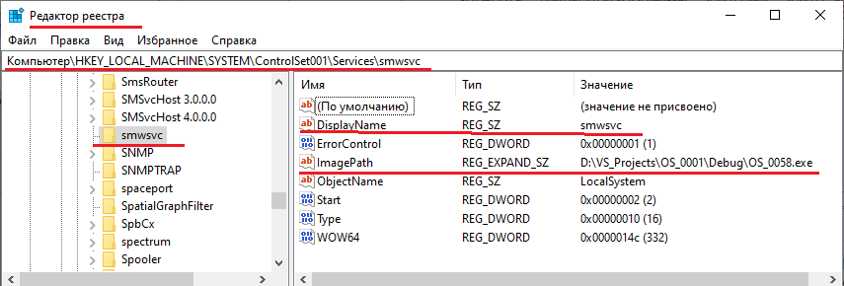

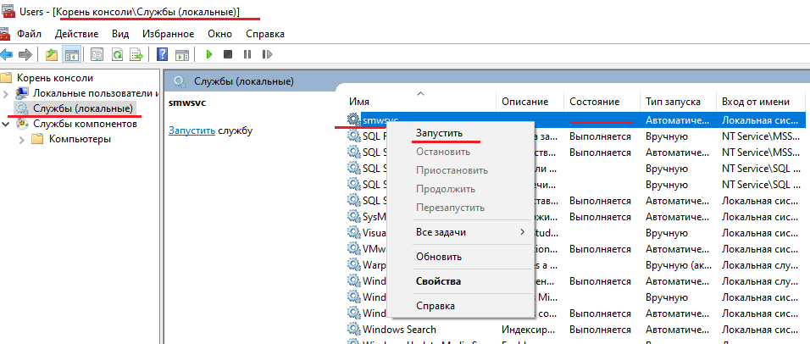

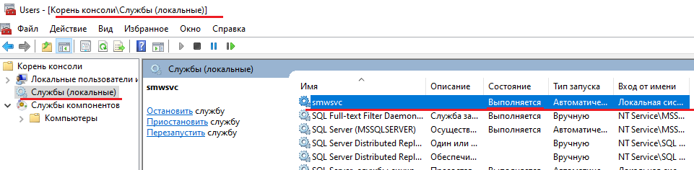

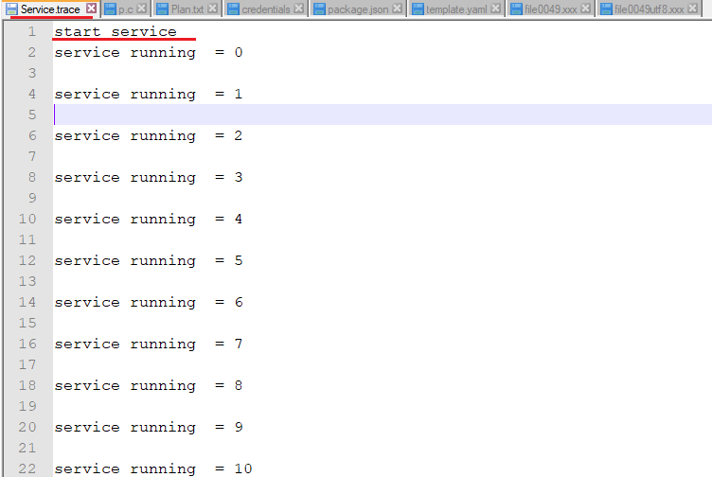

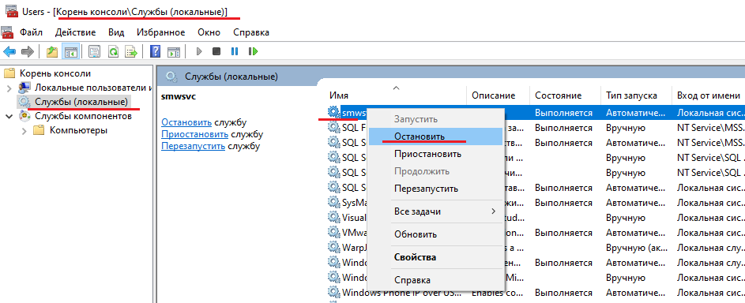

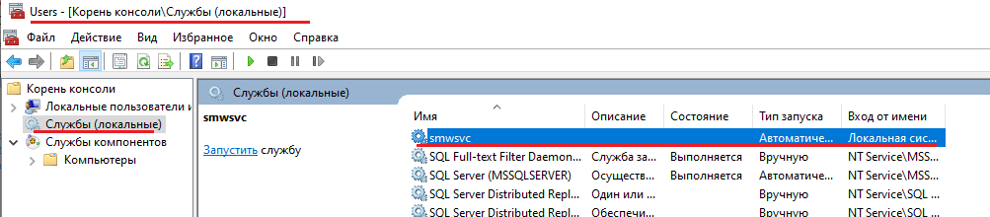

1. **Windows Services:** удаление сервиса.

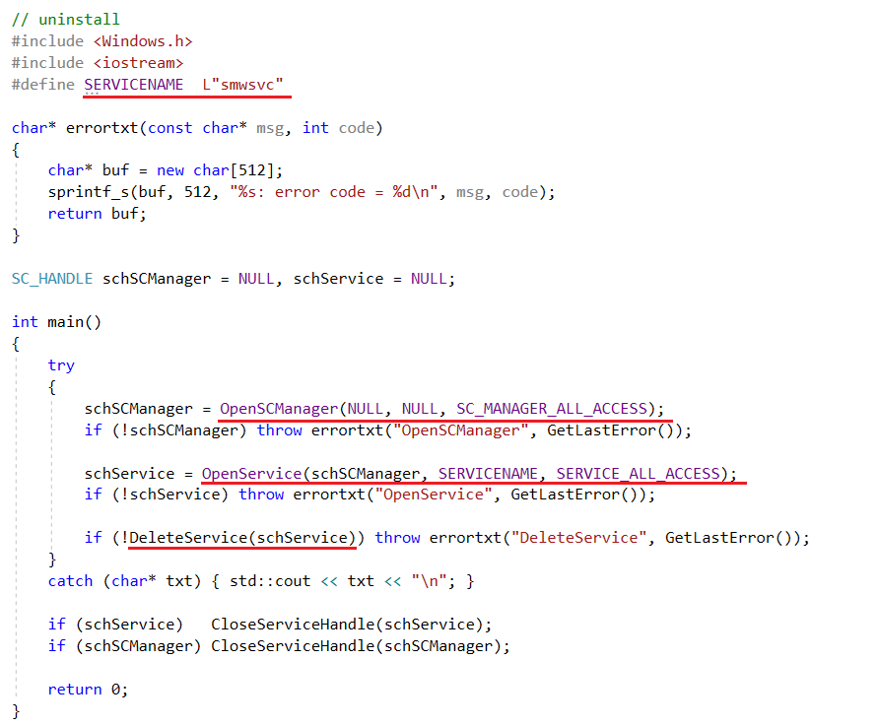

1. **Windows Services:** остановка сервиса.

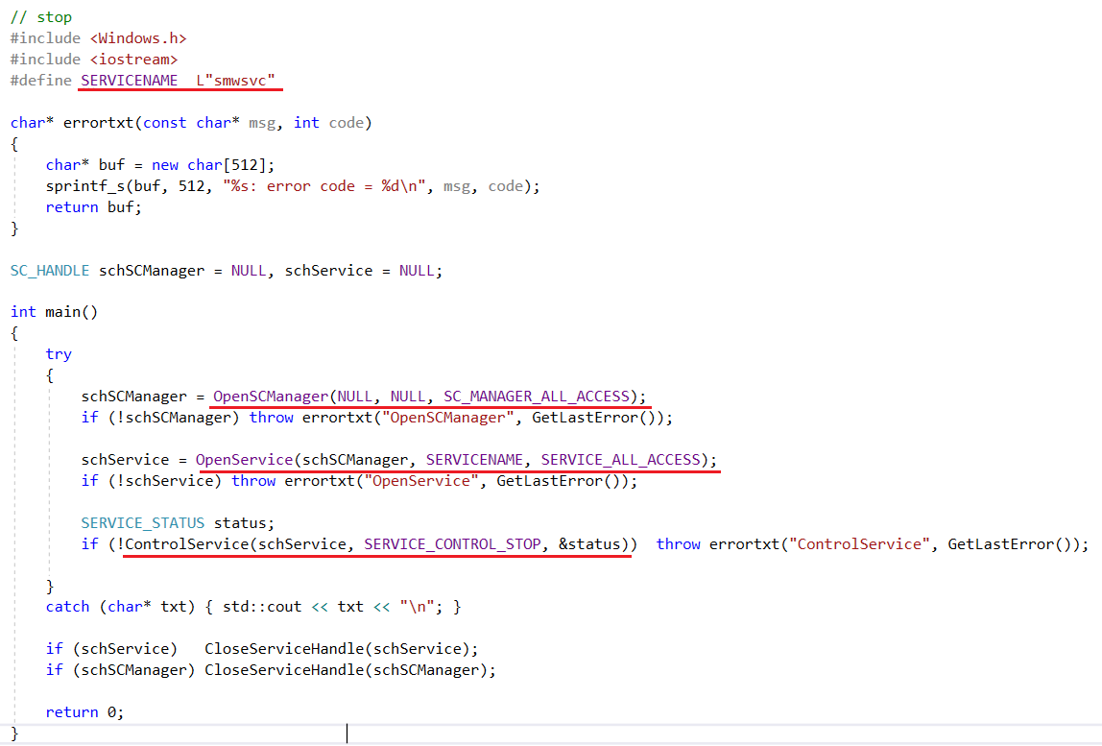

1. **Windows Services:** старт сервиса.

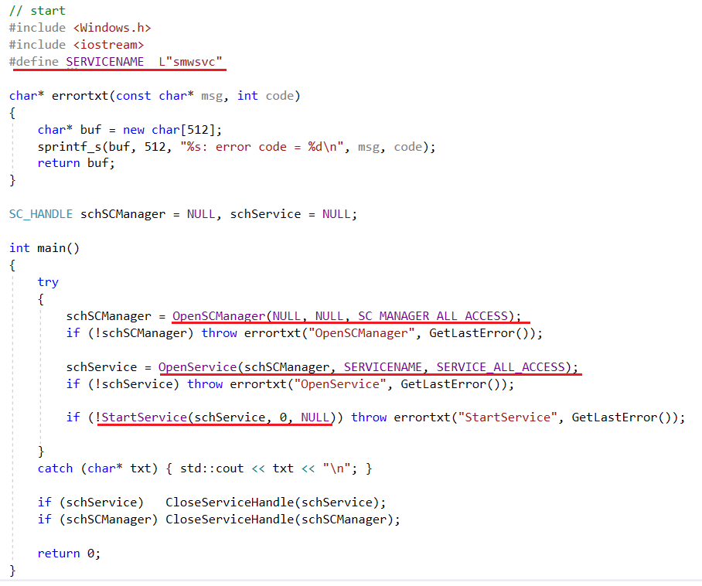

1. **Пример**: tomcat

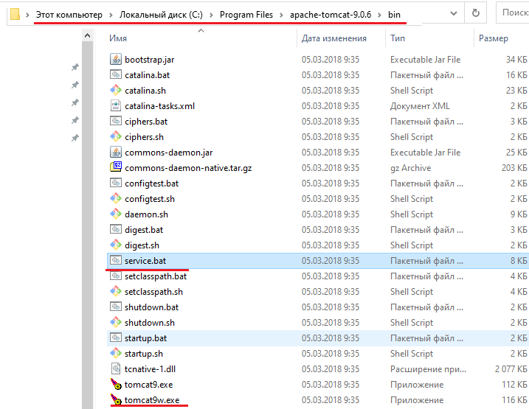

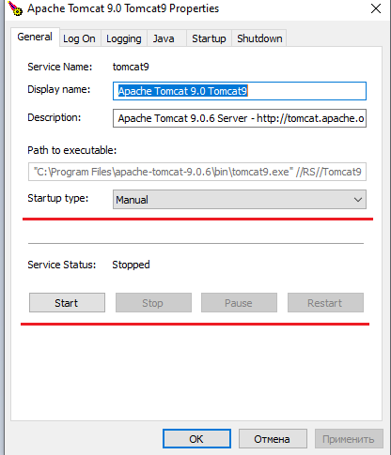

1. **КОНЕЦ**

### Задания:

1. ***Используйте результаты лабораторных работ 10 – 14***.

**Задание 01.Windows**

1. Разработайте Windows-сервис **OS15_HTService.**
2. **OS15_HTService** стартуетавтоматическипри старте OS и автоматически корректно завершается при остановке OS.
3. **OS15_HTService** при старте запускает **HT-**систему(**Open**)**.**
4. При завершении OS **OS15_HTService** корректно завершает **HT-**систему(**Close).**
5. НТ-систему должна быть реализована на основе приложения **OS14_HTCOM.**
6. **OS15_HTService** должен поддерживать две команды (**Запустить (Open)**, **Остановить(Close)**), которые могут быть введены с помощью стандартного графического Windows-интерфейса.

**Задание 02.Windows**

1. Тестирование сервиса выполните c помощью приложений, разработанных в лабораторной работе № 14.
2. **КОНЕЦ**